Priručnik za administratore:
„Online upisi u osnovne škole“

Ovo djelo dano je na korištenje pod licencom Creative Commons Imenovanje-Nekomercijalno-Dijeli pod istim uvjetima 4.0 međunarodna.

Impresum

Projekt: „e-Upisi: Informatizacija procesa i uspostava cjelovite elektroničke usluge upisa u odgojne i obrazovne ustanove“

Nositelj projekta: Središnji državni ured za razvoj digitalnog društva

Urednica: Ana Belin Šimić
Autorica: Adrijana Leko
Lektorica: Nikolina Marinić
Priprema teksta, prijelom i tisak: Algebra

Zagreb, veljača 2023.
Korisnička podrška:
Adresa e-pošte: helpdesk@skole.hr
Telefon: +385 1 6661 500

Korisnik:
Središnji državni ured za razvoj digitalnog društva
Adresa: Ulica Ivana Lučića 8, 10 000 Zagreb
Mrežno sjedište: https://rdd.gov.hr
Telefon: +385 1 4400 840

Projekt je sufinancirala Europska unija iz Europskog socijalnog fonda.
Više informacija o EU fondovima možete pronaći na mrežnim stranicama Ministarstva regionalnog razvoja i fondova Europske unije: www.strukturnifondovi.hr.

Sadržaj publikacije isključiva je odgovornost Središnjeg državnog ureda za razvoj digitalnog društva.

Sadržaj
Uvod 9
Tehničke pretpostavke za korištenje aplikacije 9
Uloge u sustavu 9
Prijava u sustav 11
Prijava putem sustava NIAS 12
Prijava putem sustava AAI@EduHr 13
Odabir uloge 14
Osnovni elementi korisničkog sučelja 14
Središnji dio sučelja 15
Često postavljana pitanja i odgovori 15
Korisničke upute 16
Pomoć i podrška 16
Navigacijska traka tablice i preuzimanje dokumenta 17
Administracija sustava 18
Administracija ključnih datuma 18
Administracija obavijesti 20
Dodavanje nove obavijesti 22
Administracija čestih pitanja 25
Administracija korisnika 29
Administracija stručnih povjerenstava 33
Administracija ustanova 43
Lista ustanova 43
Detalji o ustanovi 45
Mreža škola 47
Dodjela škole 47
Liste školskih obveznika 49
Pregled liste školskih obveznika 49
Dodavanje novog školskog obveznika 51
Pregled detalja školskog obveznika 55
Slanje inicijalnih lista školama 58
Pregled liste školskih obveznika za ustanovu 60
Odobravanje povjerenstva ustanove 61
Zahtjev za upis djeteta (uloga administrator ustanove) 63
Predaja zahtjeva u ulozi administratora ustanove 68
Popunjavanje zahtjeva za upis 71
Storniranje zahtjeva 78
Obrada zahtjeva 78
Prijevremeni upis i privremeno oslobađanje od upisa 83
Zahtjev za prijevremeni upis 84
Zahtjev za privremeno oslobađanje 86
Odjava iz sustava 94
Prilog 1. 95

Popis slika:

Slika 1. Mogućnosti prijave u sustav putem administracijskog dijela 11
Slika 2. Odabir vjerodajnice 11
Slika 3. Prijava putem sustava AAI@EduHr 12
Slika 4. Radna ploha s obavijestima 12
Slika 5. Odabir uloge 13
Slika 6. Početni zaslon aplikacije eOŠ 13
Slika 7. Središnji dio – obavijesti 14
Slika 8. Česta pitanja i odgovori 14
Slika 9. Pomoć i podrška 15
Slika 10. O programu 16
Slika 11. Navigacijska traka tablice i preuzimanje dokumenta 16
Slika 12. Popis školskih godina s mogućnostima administracije 17
Slika 13. Pregled aktivnosti ključnih datuma 18
Slika 14. Pregled aktivnosti ključnih datuma 18
Slika 15. Izmjena početka i završetka aktivnosti 19
Slika 16. Spremanje izmjena, odustajanje od njih i preuzimanje podataka 19
Slika 17. Administracija sustava u glavnom izborniku 20
Slika 18. Filtriranje obavijesti 21
Slika 19. Dodavanje nove obavijesti 21
Slika 20. Dodavanje privitka u obavijest 23
Slika 21. Uređivanje i brisanje obavijesti 24
Slika 22. Grupe čestih pitanja 24
Slika 23. Unos grupe čestih pitanja 25
Slika 24. Potvrda odustajanja unosa podataka 25
Slika 25. Odabir pregleda informacija određene grupe čestih pitanja 25
Slika 26. Uređivanje podataka odabrane grupe čestih pitanja 26
Slika 27. Filtriranje čestih pitanja 26
Slika 28. Pregled detalja pitanja 28
Slika 29. Pregled uloga 28
Slika 30. Pretraga korisnika upotrebom filtriranja 29
Slika 31. Dodavanje novog korisnika 30
Slika 32. Unos podataka novog korisnika 31
Slika 33. Pregled detalja postojećeg korisnika 31
Slika 34. Pregled detalja stručnog povjerenstva MZO-a 32
Slika 35. Unos razdoblja mandata stručnog povjerenstva MZO-a 33
Slika 36. Pretraživanje osobe 34
Slika 37. Sučelje korisnika u ulozi administratora MZO-a 35
Slika 38. Pretraživanje osobe prema osobnim podacima 37
Slika 39. Pregled stručnih povjerenstava ustanove prilikom prvog unosa 38
Slika 40. Pregled liste stručnih povjerenstava ustanove 39
Slika 41. Stručno povjerenstvo ustanove u statusu Potrebna potvrda 40
Slika 42. Stručno povjerenstvo ustanove u statusu Odobreno 40
Slika 43. Unos člana stručnog povjerenstva ustanove 41
Slika 44. Pretraživanje osobe prema osobnim podacima 41
Slika 45. Pretraživanje osobe prema unosu OIB-a 42
Slika 46. Lista ustanova 43
Slika 47. Lista osnovnih škola – upotreba filtera 43
Slika 48. Prikaz detalja o ustanovi 44
Slika 49. Uređivanje podataka o ustanovi 45
Slika 50. Filtriranje adresa 46
Slika 51. Odabir škole za dodjelu 47
Slika 52. Odabir adresa za dodjelu 47
Slika 53. Lista adresa nakon dodane škole 48
Slika 54. Pretraga liste školskih obveznika upotrebom filtera 49
Slika 55. Prikaz liste školskih obveznika 50
Slika 56. Dodavanje novog školskog obveznika 51
Slika 57. Uvoz podataka o djetetu iz vanjskih sustava 52
Slika 58. Dodavanje školskog obveznika koji ne posjeduje OIB 53
Slika 59. Dodjeljivanje škole školskom obvezniku 54
Slika 60. Pregled detalja školskog obveznika 54
Slika 61. Uređivanje podataka o školskom obvezniku 55
Slika 62. Prekid veze sa sustavom OIB-a 55
Slika 63. Dodjela prema mreži škola 56
Slika 64. Poruka greške 56
Slika 65. Ručno dodavanje škole odabranim školskim obveznicima 57
Slika 66. Očisti podatke 57
Slika 67. Slanje inicijalne liste školi kroz upotrebu filtera 58
Slika 68. Pregled školskih obveznika za odabranu školu 59
Slika 69. Pregled liste školskih obveznika u ulozi administratora ustanove 59
Slika 70. Detalji školskog obveznika iz uloge administratora ustanove 60
Slika 71. Pregled stručnih povjerenstava ustanove 61
Slika 72. Uređivanje, potvrda ili odbijanje zahtjeva za stručna povjerenstva ustanove 61
Slika 73. Lista zahtjeva/postupaka upisa 62
Slika 74. Detalji upisa na primjeru postupka redovnog upisa 63
Slika 75. Kartica osnovni podatci 63
Slika 76. Podatci o školi i programima 64
Slika 77. Kartica Priložena dokumentacija 65
Slika 78. Kartica Mišljenje povjerenstva OŠ 65
Slika 79. Mišljenje člana povjerenstva OŠ 66
Slika 80. Kartica Mišljenje povjerenstva OU/GO 66
Slika 81. Kartica Liječnički pregled 67
Slika 82. Podatci o liječničkom pregledu 67
Slika 83. Novi zahtjev za upis iz uloge administrator ustanove 68
Slika 84. Status novonastalog zahtjeva – nacrt 69
Slika 85. Inicijalni upitnik u ulozi administratora ustanove (otvoreni pregled s glavnim izbornikom) 69
Slika 86. Interaktivni gumbi u koracima zahtjeva 70
Slika 87. Popunjavanje podataka o roditelju 71
Slika 88. Popunjavanje podataka o djetetu 71
Slika 89. Popunjavanje podataka o osnovnoj školi kojoj školski obveznik pripada prema upisnom području 72
Slika 90. Popunjavanje podataka o osnovnoj školi izvan upisnog područja 73
Slika 91. Podatci o djetetu 73
Slika 92. Podaci o roditelju/skrbniku 1. 74
Slika 93. Opći podaci o obitelji 74
Slika 94. Organizacija upisa i formiranje razrednih odjela 75
Slika 95. Razvojne osobnosti djeteta 75
Slika 96. Prilaganje dokumentacije 76
Slika 97. Potvrda zahtjeva 76
Slika 98. Obavijest o uspješno predanom postupku upisa 76
Slika 99. Storniranje zahtjeva ili vraćanje zahtjeva u obradu 77
Slika 100. Stavke obrade zahtjeva u glavnom izborniku 78
Slika 101. Pregled svih zahtjeva/postupaka 78
Slika 102. Aktivni i neaktivni gumbi u zahtjevu 79
Slika 103. Mišljenje povjerenstva OŠ 79
Slika 104. Odobravanje postupka upisa 80
Slika 105. Mišljenje stručnog povjerenstva UO/GU 81
Slika 106. Donošenje rješenja stručnog povjerenstva UO/GU 82
Slika 107. Vrsta zahtjeva Prijevremeni upis 82
Slika 108. Vrsta zahtjeva Privremeno oslobađanje 82
Slika 109. Vrsta i status zahtjeva za prijevremeni upis 83
Slika 110. Zahtjev za prijevremeni upis i dodavanje na listu školskih obveznika 83
Slika 111. Dodjela škole u zahtjevu za prijevremeni upis 84
Slika 112. Zahtjev za prijevremeni upis u statusu Na popisu školskih obveznika 84
Slika 113. Odobren zahtjev za prijevremeni upis od strane administratora UO/GU 85
Slika 114. Vrsta i status zahtjeva za privremeno oslobađanje 85
Slika 115. Detalji zahtjeva za privremeno oslobađanje 86
Slika 116. Obrazac 7. u zahtjevu za privremeno oslobađanje 86
Slika 117. Obrazac 7. - odobravanje privremenog oslobađanja od upisa u prvi razred 87
Slika 118. Pregled zahtjeva za upis izvan upisnog područja 88
Slika 119. Pregled zahtjeva za pripremnu/dopunsku nastavu 88
Slika 120. Upisna lista školskih obveznika 89
Slika 121. Potvrđivanje postupka upisa 89
Slika 122. Konačno potvrđivanje postupka upisa 90
Slika 123. Generiranje upisnice 90
Slika 124. Konačno potvrđivanje generiranja upisnice 91
Slika 125. Status kreiranja upisnica 91
Slika 126. Prilaganje dokumenta .pdf upisnice 92
Slika 127. Status zahtjeva upisanog djeteta 92
Slika 128. Konačna lista školskih obveznika 92
Slika 129. Odjava iz sustava 93

Pokrate i pojmovi
Sustav e-Građani | Sustav koji je uspostavila Vlada Republike Hrvatske, a cilj uspostave sustava e-Građani je modernizacija, pojednostavljenje i ubrzavanje komunikacije građana i javnog sektora te povećanje transparentnosti pružanja javnih usluga. Čine ga Središnji državni portal, Korisnički pretinac i Nacionalni identifikacijski i autentifikacijski sustav (NIAS). Nalazi se na adresi: https://gov.hr/
NIAS | Nacionalni identifikacijski i autentifikacijski sustav. Omogućuje sigurnu i pouzdanu identifikaciju i autentifikaciju korisnika koji pristupaju javnim elektroničkim uslugama putem odgovarajuće vjerodajnice.
OKP / korisnički pretinac | Osobni korisnički pretinac jedna je od osnovnih usluga sustava e-Građani koja omogućuje primanje službenih poruka vezanih za javne usluge, postupke i statuse te njihov pregled, upravljanje i pohranu (npr. obavijest o isteku dokumenata, različitih prava ili statusa sudskih predmeta i sl.).
MZO | Ministarstvo znanosti i obrazovanja
eOŠ | Nacionalni informacijski sustav upisa u osnovne škole
e-Matica | e-Matica je centralizirani sustav Ministarstva znanosti i obrazovanja koji služi za unos najvažnijih podataka o učenicima i djelatnicima osnovnih i srednjih škola.
MUP | Ministarstvo unutarnjih poslova.
OIB | Osobni identifikacijski broj.
Vjerodajnica | Sredstvo za elektroničku identifikaciju i autentifikaciju korisnika koje se koristi prilikom prijave na elektroničke usluge unutar portala e-Građani.
CARNet | Hrvatska akademska i istraživačka mreža koja, između ostalog, obavlja poslove tehničke podrške za aplikaciju e-Upisi u osnovne škole
AAI@EduHr | Autentikacijska i autorizacijska infrastruktura u kojoj su pohranjeni elektronički identiteti korisnika škola. Pristupni podatci s kojima djelatnici MZO-a u ulozi administratora pristupaju sustavu e-Matice i Portalu obrazovanja.
Autentifikacija | Univerzalni postupak za povezivanje na državnu informacijsku infrastrukturu kako je definiran Zakonom i Uredbom o organizacijskim i tehničkim standardima.
Autorizacija | Postupak utvrđivanja razine prava korištenja e-Usluge za korisnika prijavljenog u sustavu.
Korisnik | Korisnik prijavljen u sustavu.
CAS | Centralni administrator sustava.
UO | Upravni odjel.
GU | Gradski ured.
TUR | Djeca s teškoćama u razvoju (TUR) kojima su teškoće određene sukladno Pravilniku.

Uvod
Glavna je namjena aplikacije Upisi u osnovne škole (eOŠ) upisivanje djece prvi puta u prvi razred osnovne škole. Sastoji se od dva sučelja: javni dio koji je namijenjen roditeljima i administracijski dio koji je namijenjen administratorima, djelatnicima u procesu upisa za administraciju sustava i obradu zahtjeva.
Svrha je ovog priručnika upoznati korisnike koji se u aplikacijom eOŠ prijavljuju u ulozi administratora s njezinim značajkama. U priručniku su detaljno objašnjene funkcionalnosti administracijskog dijela aplikacije eOŠ i on služi kao pisana podrška i pomoć korisnicima u procesu administracije sustava, pripremanja podataka za postupak elektroničkog upisa, unosa zahtjeva i njihove obrade, bez obzira jesu li zahtjevi predani preko javnog ili administracijskog dijela aplikacije.
Radi lakšeg snalaženja valja napomenuti kako je u aplikaciji eOŠ omogućen upis djeci koja se prvi puta upisuju u prvi razred osnovne škole kao redoviti polaznici, djeci s teškoćama u razvoju (TUR), djeci za koje se traži prijevremeni upis te djeci koja su školski obveznici sukladno Pravilniku, ali se za njih traži privremena odgoda upisa.

Tehničke pretpostavke za korištenje aplikacije
Administratorskom dijelu aplikacije eOŠ pristupa se pomoću mrežnog preglednika putem poveznice https://osnovneadmin.e-upisi.hr Podržani su svi mrežni preglednici (Google Chrome, Firefox, Opera, Edge, Safari), uz napomenu da se preporučuje korištenje njihovih najnovijih inačica. Osim pristupa internetu korisnik treba posjedovati važeću NIAS vjerodajnicu bilo koje sigurnosne razine (niska razina sigurnosti je dovoljna, ali može biti i značajnije razine) ili AAI@EduHR korisnički račun, a sustav e-Građani i AAI@EduHr trebaju biti u funkciji i dostupni.

Uloge u sustavu
Korisnici aplikacije eOŠ-a podijeljeni su prema ulogama koje mogu biti:
- stručno povjerenstvo škole
- administrator škole
- ravnatelj škole
- stručno povjerenstvo Upravnog odjela / Gradskog odjela
- administrator Upravnog odjela / Gradskog odjela
- čelnik Upravnog odjela / Gradskog odjela
- stručno povjerenstvo Ministarstva (MZO)
- administrator Ministarstva MZO
- centralni administrator sustava
- helpdesk.
Korisnici u ulogama Stručno povjerenstvo škole, Stručno povjerenstvo UO/GU te stručno povjerenstvo MZO-a pristupaju aplikaciji preko administracijskog dijela, ali nemaju administratorske ovlasti, no njih imaju ostale navedene uloge. Svaka administratorska uloga u sustavu ima svoje specifičnosti koje se očituju u pravima i ovlastima s kojima raspolaže. Prava i ovlasti su, radi lakšeg snalaženja, navedena u tablicama: administracija sustava, administracija podataka ustanova i liste školskih obveznika.
Oznaka DA označava posjedovanje navedenih prava i ovlasti. Polja označena bojom označavaju da navedena uloga ne posjeduje označena prava i ovlasti.

Administracija sustava
 | ravnatelj škole | administrator škole | stručno povjerenstvo škole | čelnik UO/GU | administrator UO/GU | stručno povjerenstvo UO/GU | administrator MZO-a | stručno povjerenstvo MZO-a | CAS | Help  desk
administriranje ključnih datuma za upis |  |  |  |  |  |  |  |  | DA | DA
pregledavanje liste obavijesti |  |  |  |  |  |  |  |  | DA | DA
pregledavanje detalja obavijesti |  |  |  |  |  |  |  |  | DA | DA
dodavanje/izmjena obavijesti |  |  |  |  |  |  |  |  | DA | DA
pregledavanje liste Grupa čestih pitanja |  |  |  |  |  |  |  |  | DA | DA
pregledavanje detalja grupe |  |  |  |  |  |  |  |  | DA | DA
dodavanje/izmjena grupe |  |  |  |  |  |  |  |  | DA | DA
pregledavanje Liste čestih pitanja |  |  |  |  |  |  |  |  | DA | DA
pregledavanje detalja pitanja |  |  |  |  |  |  |  |  | DA | DA
dodavanje/izmjena pitanja |  |  |  |  |  |  |  |  | DA | DA
pregledavanje liste korisničkih uloga |  |  |  |  |  |  |  |  | DA | DA
pregledavanje liste korisnika | DA | DA |  | DA | DA |  | DA |  | DA | DA
pregledavanje detalja korisnika | DA | DA |  | DA | DA |  | DA |  | DA | DA
dodavanje korisnika | DA | DA |  | DA | DA |  | DA |  | DA | DA
izmjena korisnika | DA | DA |  | DA | DA |  | DA |  | DA | DA
Tablica 1. Administracija sustava
Administracija podataka ustanova
 | ravnatelj škole |  | administrator škole |  | stručno povjerenstvo škole |  | čelnik UO/GU | administrator UO/GU |  |  | stručno povjerenstvo UO/GU |  | administrator MZO-a |  | stručno povjerenstvo  MZO-a |  | CAS |  | Help  desk
pregledavanje liste ustanova | DA |  | DA |  |  |  | DA | DA |  |  |  |  | DA |  |  |  | DA |  | DA
pregledavanje detalja o ustanovi | DA |  | DA |  |  |  | DA | DA |  |  |  |  | DA |  |  |  | DA |  | DA
administriranje podataka o ustanovi | DA |  | DA |  |  |  |  |  |  |  |  |  |  |  |  |  | DA |  | DA
pregledavanje stručnog povjerenstva ustanove | DA |  | DA |  |  |  | DA | DA |  |  |  |  | DA |  |  |  | DA |  | DA
pregledavanje detalja stručnog povjerenstva ustanove | DA |  | DA |  |  |  | DA | DA |  |  |  |  | DA |  |  |  | DA |  | DA
dodavanje/izmjena članova stručnog povjerenstva ustanove | DA |  | DA |  |  |  |  |  |  |  |  |  |  |  |  |  | DA |  | DA
odobravanje članova stručnog povjerenstva ustanove |  |  |  |  |  |  | DA | DA |  |  |  |  |  |  |  |  | DA |  | DA
pregledavanje stručnog povjerenstva UO/GU |  |  |  |  |  |  | DA | DA |  |  |  |  | DA |  |  |  | DA |  | DA
pregledavanje detalja stručnog povjerenstva UO/GU |  |  |  |  |  |  | DA | DA |  |  |  |  | DA |  |  |  | DA |  | DA
dodavanje/izmjena stručnog povjerenstva UO/GU |  |  |  |  |  | DA |  |  | DA |  |  | DA |  |  |  | DA |  | DA
pregledavanje stručnog povjerenstva MZO-a |  |  |  |  |  | DA |  |  | DA |  |  | DA |  |  |  | DA |  | DA
pregledavanje detalja stručnog povjerenstva MZO-a |  |  |  |  |  |  |  |  |  |  |  | DA |  |  |  | DA |  | DA
dodavanje/izmjena stručnog povjerenstva MZO-a |  |  |  |  |  |  |  |  |  |  |  | DA |  |  |  | DA |  | DA
administracija mreže škola |  |  |  |  |  | DA |  |  | DA |  |  | DAf |  |  |  | DA |  | DA
Tablica 2. Administracija podataka ustanova
Liste školskih obveznika
 | ravnatelj škole | administrator škole | stručno povjerenstvo škole | čelnik UO/GU | administrator UO/GU | stručno povjerenstvo UO/GU | administrator MZO-a | stručno povjerenstvo MZO-a | CAS | Helpdesk
pregledavanje liste školskih obveznika kao administrator UO/GU |  |  |  | DA | DA |  |  |  | DA | DA
dodavanje novog školskog obveznika |  |  |  | DA | DA |  |  |  | DA | DA
pregledavanje detalja školskog obveznika | DA | DA |  | DA | DA |  |  |  | DA | DA
izmjena detalja školskog obveznika |  |  |  | DA | DA |  |  |  | DA | DA
dodjeljivanje škole školskom obvezniku |  |  |  | DA | DA |  |  |  | DA | DA
promjena škole za školskog obveznika |  |  |  | DA | DA |  |  |  | DA | DA
slanje inicijalne liste školskih obveznika školama |  |  |  | DA | DA |  |  |  | DA | DA
pregledavanje liste školskih obveznika kao administrator ustanove | DA | DA |  |  |  |  |  |  | DA | DA
Tablica 3. Liste školskih obveznika

Prijava u sustav
Korisnici s administratorskim ovlastima sustavu pristupaju putem administratorskog dijela aplikacije eOŠ koji se nalazi na poveznici https://osnovneadmin.e-upisi.hr. Prvi je korak u korištenju aplikacije uspješna prijava u sustav u kojeg se prijavljuje putem sustava NIAS ili sustava AAI edu.hr.
Administratori ustanova i ravnatelji posjeduju AAI korisničke račune i u aplikaciju ulaze putem sustava AAI edu.hr, ali mogu se prijavljivati i putem sustava NIAS.
Administratori UO/GU i čelnici UO/GU za prijavu trebaju imati vjerodajnicu NIAS jer aplikaciji pristupaju putem sustava e-Građani.
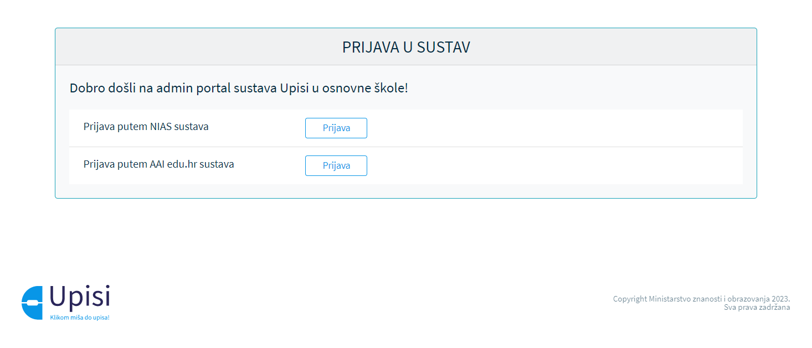
Slika 1. Mogućnosti prijave u sustav putem administracijskog dijela

Prijava putem sustava NIAS
Ako se korisnik prijavljuje u eOŠ aplikaciju putem sustava NIAS, potrebno je koristiti vjerodajnicu 2. razine i razina viših od 2. Upute za prijavu putem sustava NIAS dostupne su na poveznici https://nias.gov.hr/.

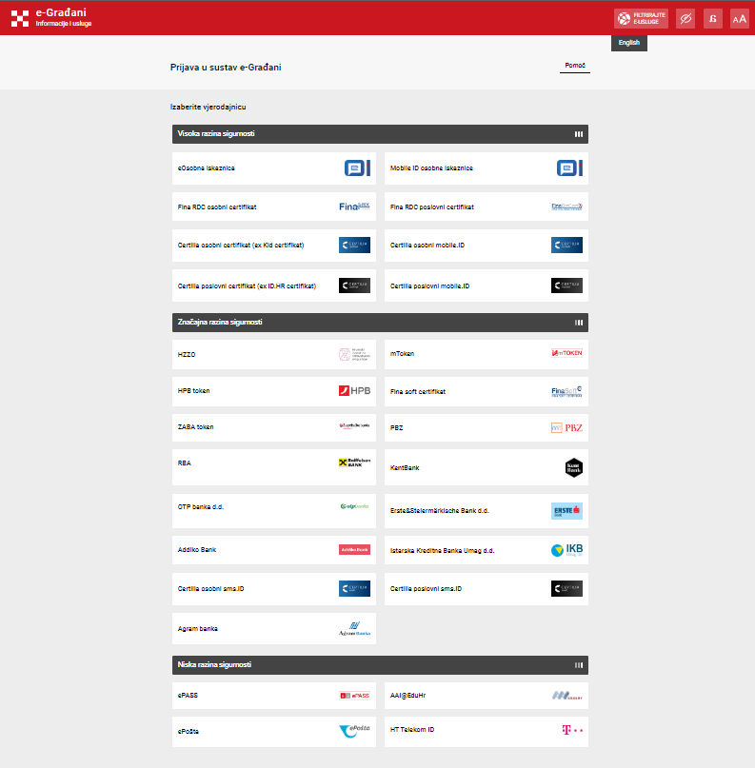
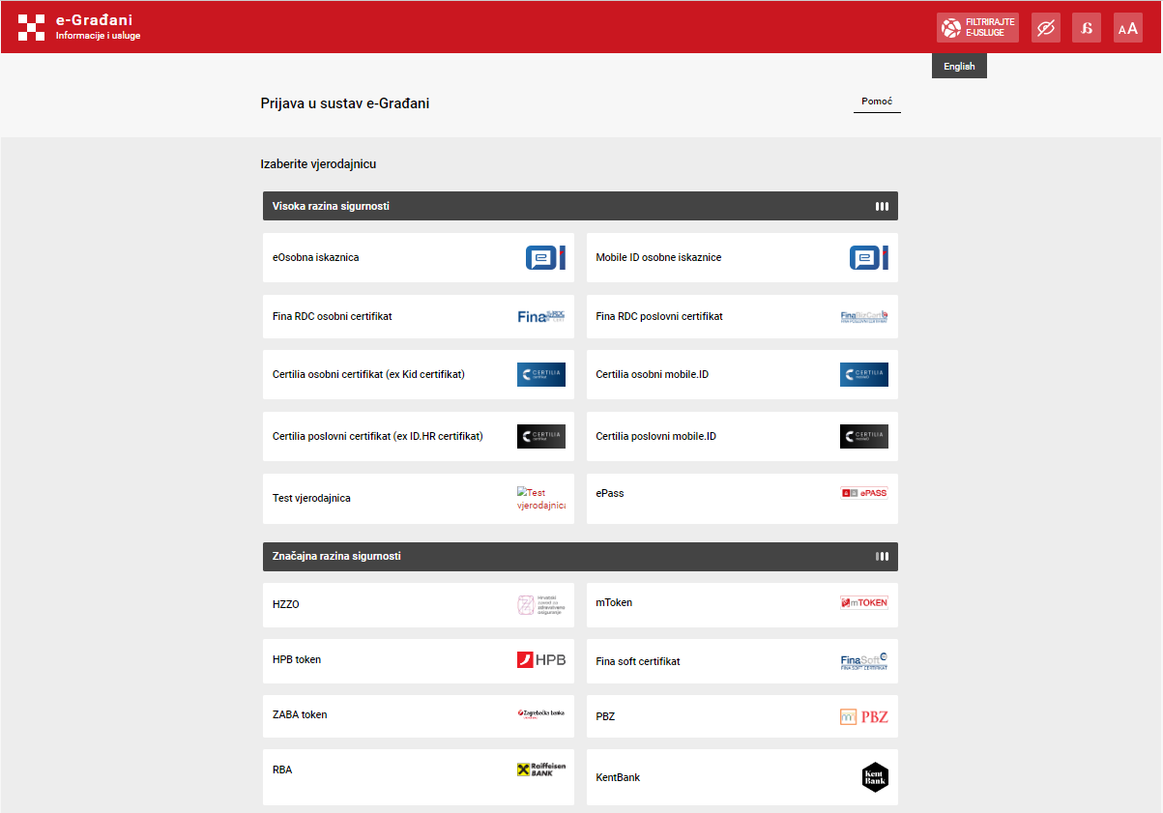
Slika 2. Odabir vjerodajnice

Prijava putem sustava AAI@EduHr
Korisniku koji se u aplikaciju eOŠ prijavljuje putem sustava AAI@EduHr pokazat će se poznati zaslon koji će ga nakon popunjavanja osobnih podataka (korisničkog imena i lozinke) odvesti na početni zaslon aplikacije.
Važno je napomenuti da se prijava putem AAI@EduHr ne odnosi na istoimenu prijavu putem sustava NIAS, već isključivo na prijavu s računom @skole
(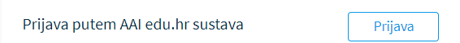).

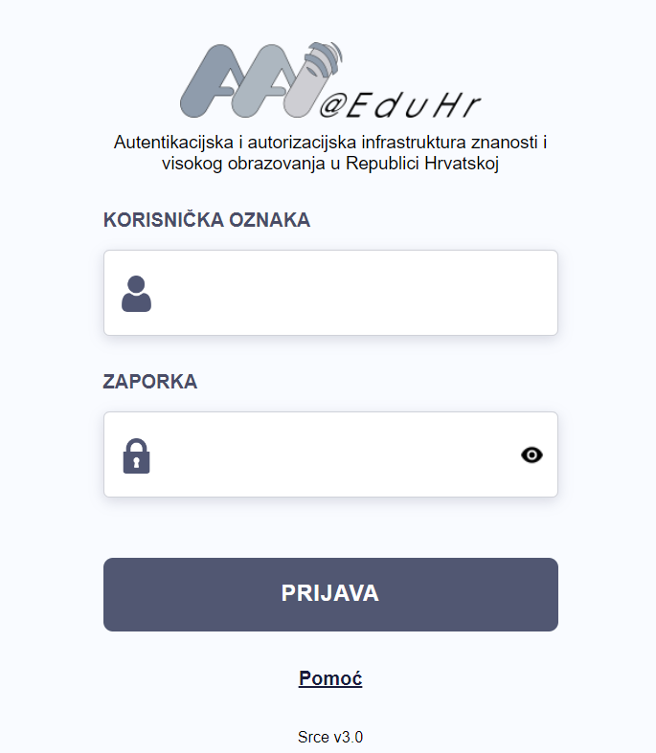
Slika 3. Prijava putem sustava AAI@EduHr

Nakon uspješne prijave u aplikaciju eOŠ prikazuje se početni zaslon: radna ploha s obavijestima.
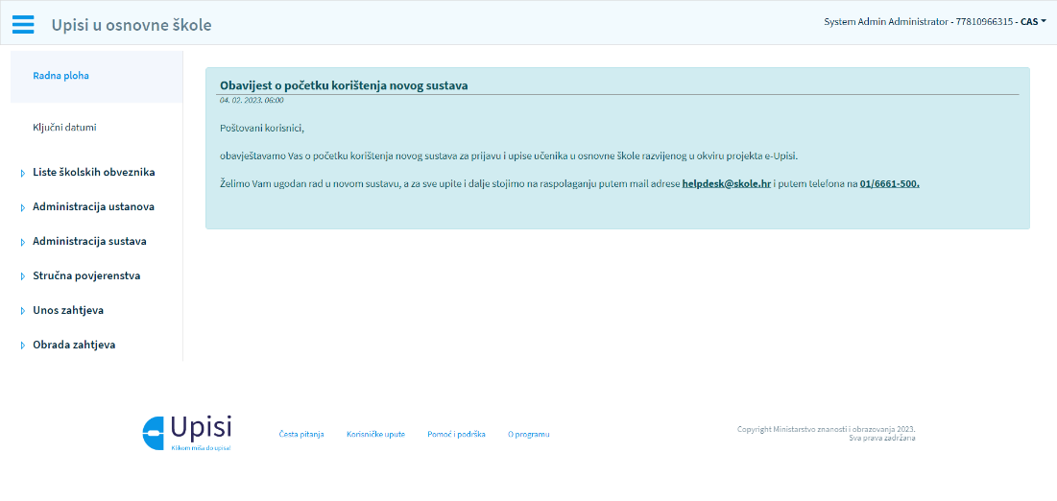
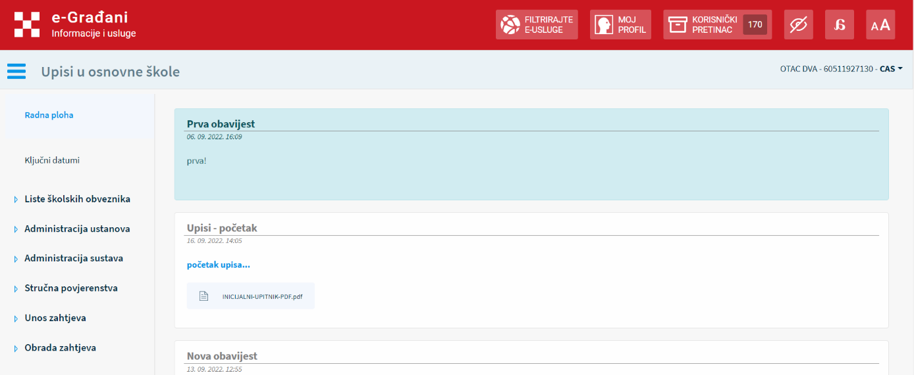
Slika 4. Radna ploha s obavijestima

Odabir uloge
Neki korisnici u sustavu mogu imati više dodijeljenih uloga. Njihova promjena moguća je klikom na naziv uloge u gornjem desnom uglu zaslona. Izmjenom uloge promijenit će se i radna ploha i stavke izbornika u skladu s odabranom ulogom.
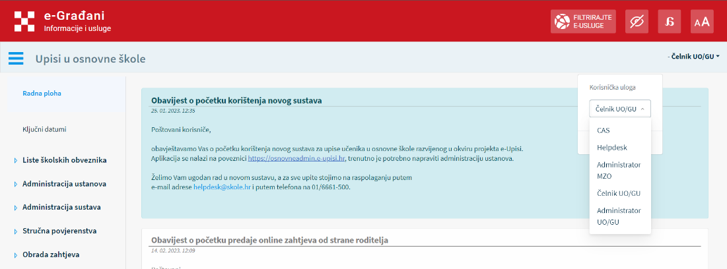
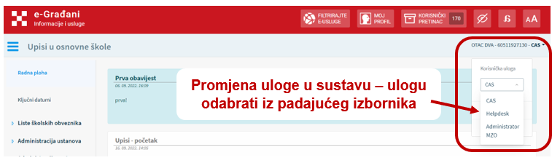
Slika 5. Odabir uloge

Osnovni elementi korisničkog sučelja
Uspješnom prijavom u aplikaciju eOŠ korisniku se na početnom zaslonu prikazuje Radna ploha.
Funkcionalnosti početnog zaslona označene su brojevima:
- navigacijska traka NIAS – crvena horizontalna traka koja se prikazuje samo ako je korisnik prijavljen putem sustava NIAS)
- navigacijska traka eOŠ
- informacije o prijavljenom korisniku i oznaka njegove uloge u aplikaciji
- glavni izbornik
- prikaz odabranog sadržaja
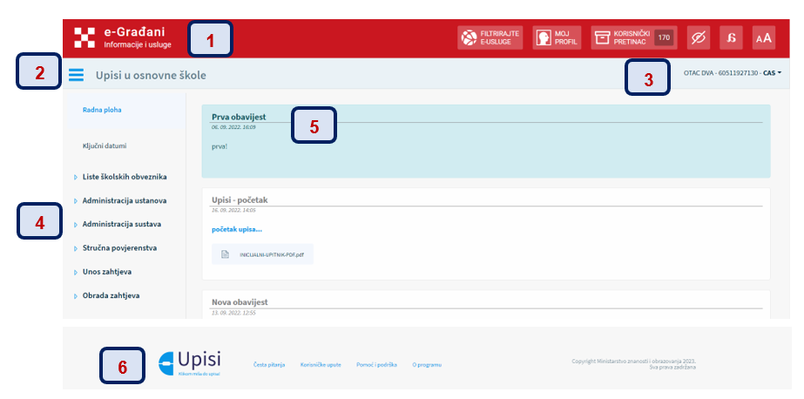
- podnožje stranice ) .
Slika 6. Početni zaslon aplikacije eOŠ

Središnji dio sučelja
Nakon prijave u sustav uvijek se kao naslovna stranica prikazuje Radna ploha. Zauzima središnji dio zaslona i na njoj se prikazuju obavijesti. Sve obavijesti prikazane su prema datumu objave: istaknute obavijesti nalaze se na vrhu, a sve su druge prikazane prema datumu objave. Istaknute obavijesti uvijek su označene plavom bojom. Korisnici su dužni redovito pratiti obavijesti koje se objavljuju.
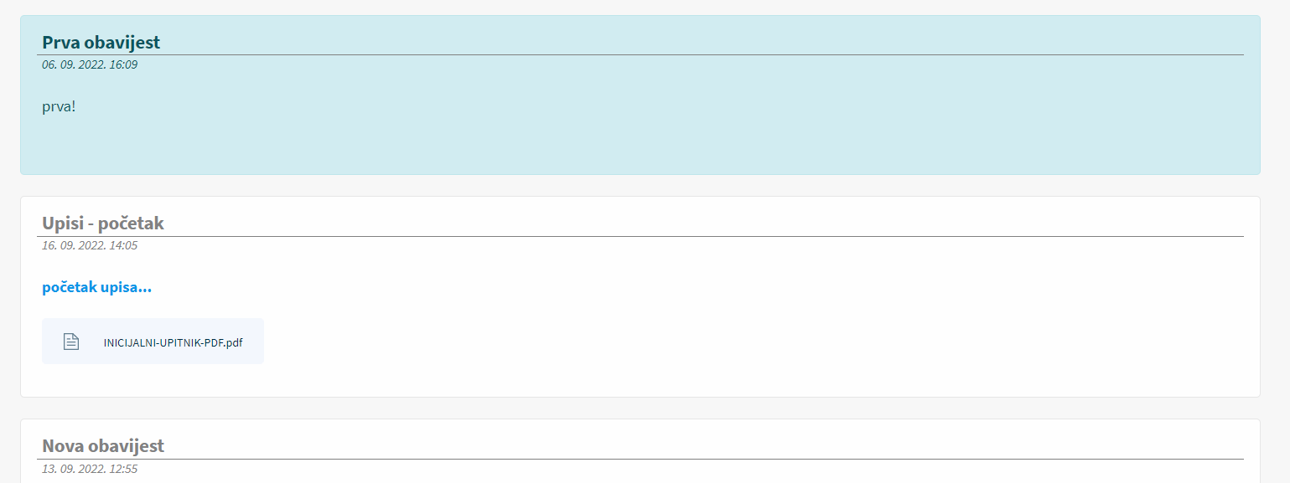
Slika 7. Središnji dio – obavijesti

Često postavljana pitanja i odgovori
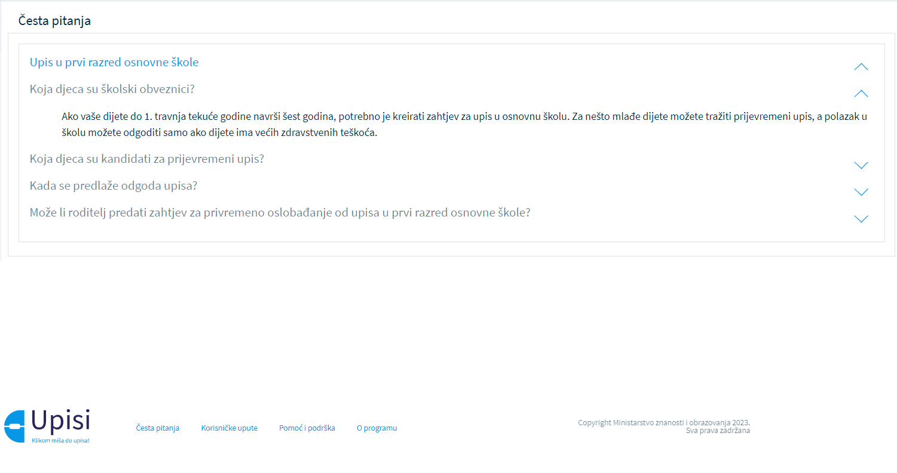
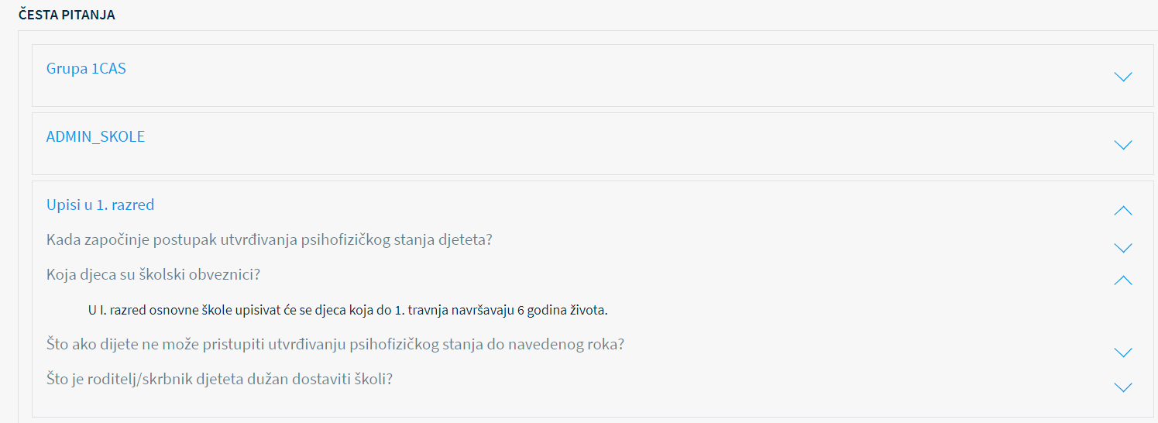
U podnožju stranice odabirom interaktivnog gumba Česta pitanja otvara se stranica kojoj se u središnjem dijelu zaslona prikazuju najčešća pitanja grupirana prema nekom zajedničkom svojstvu (npr. pitanja namijenjena administratorima škole, grupa pitanja o upisima djece u prvi razred i sl.). Klikom na grupu u padajućem izborniku prikazuju se najčešća pitanja vezana uz tu tematiku, a klikom na pitanje ispod njega prikazuje se odgovor.
Slika 8. Česta pitanja i odgovori

Korisničke upute
Za sve korisnike dostupne su Korisničke upute u .pdf formatu. Može ih se preuzeti klikom na interaktivni gumb Korisničke upute ( ) koji se nalazi u podnožju stranice.

Pomoć i podrška
Svim je korisnicima dostupna pomoć i podrška s informacijama o brojevima telefona i adresama elektroničke pošte korisničke podrške (CARNET Helpdesk), kao i podatcima županijskih upravnih odjela (i Upravnog odjela Grada Zagreba). Ovi podatci dostupni su klikom na interaktivni gumb Pomoć i podrška () koji se nalazi u podnožju stranice.
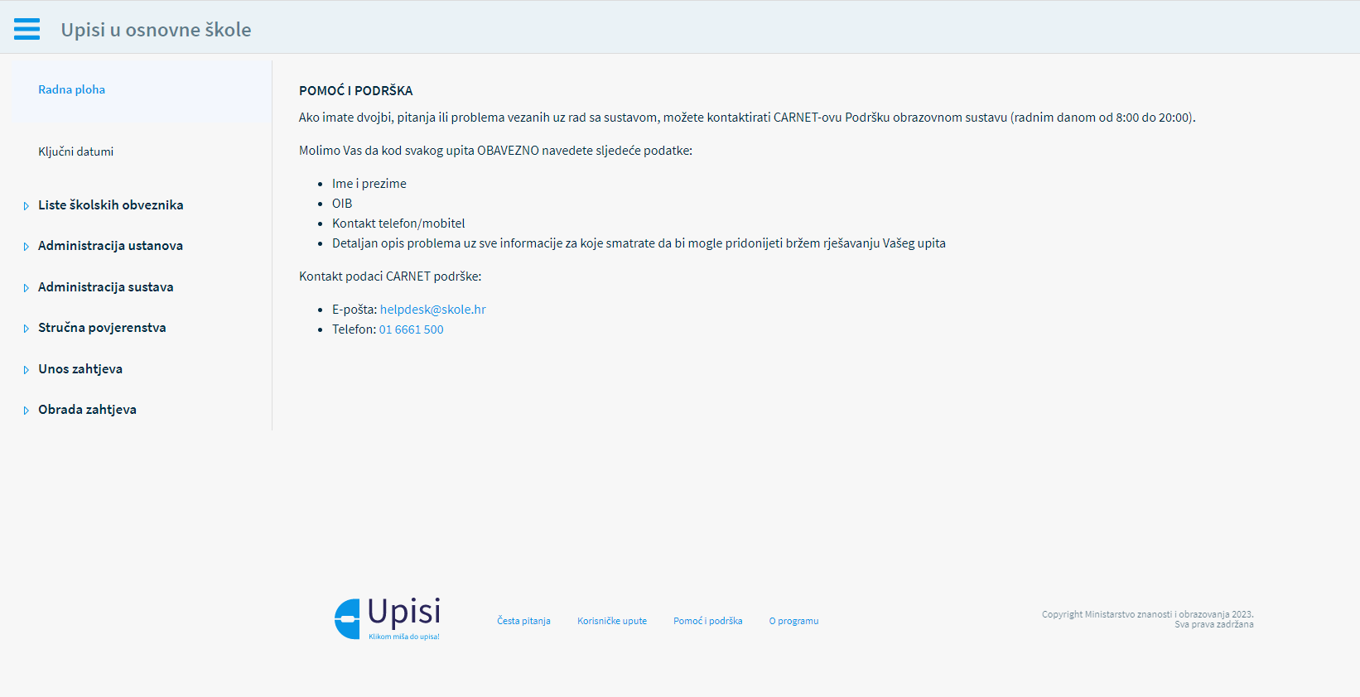
Slika 9. Pomoć i podrška
O programu
Klikom na interaktivni gumb O programu ( ), koji se nalazi u podnožju stranice, korisnici se mogu informirati o projektu e-Upisi.
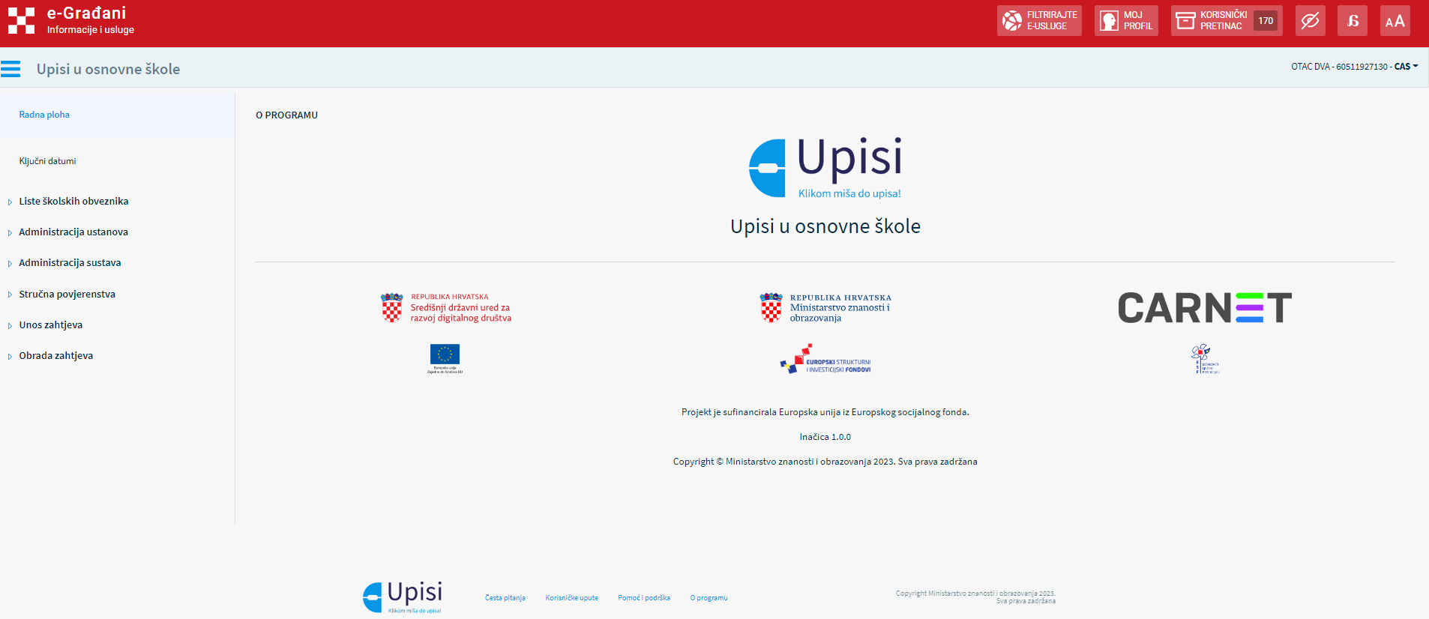
Slika 10. O programu

Navigacijska traka tablice i preuzimanje dokumenta
Navigacijska traka tablice nalazi se na svim stranicama na kojima su podatci prikazani u tabličnom obliku. Traka je smještena ispod tablice, a na njoj je moguće iščitati podatke o ukupnom broju stranica, broju zapisa na stranici i broju zapisa po stranici. Broj zapisa po stranici po izboru moguće je promijeniti.
Ispod navigacijske trake nalazi se interaktivni gumb Preuzmi dokument. Njegovim odabirom moguće je iz tablice preuzeti podatke u formatima CSV ili XLS. Preuzimanjem dokumenta on se sprema na lokalno računalo.
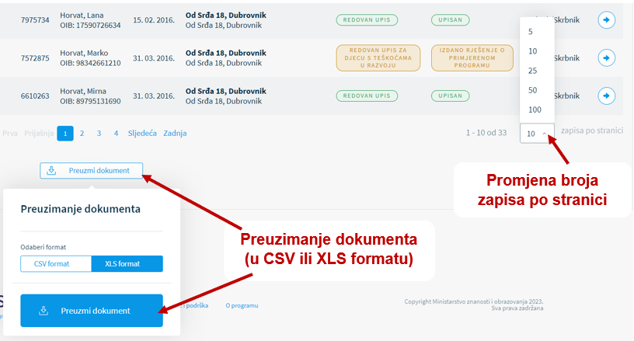
Slika 11. Navigacijska traka tablice i preuzimanje dokumenta

Administracija sustava
Korisnicima prijavljenim u ulogama CAS i Helpdesk omogućene su administracijske funkcionalnosti sustava:
- administracija ključnih datuma
- administracija obavijesti
- administracija čestih pitanja
- pregledavanje liste korisničkih uloga.

Svim ostalim ulogama u administracijskom dijelu (administrator škole, administrator UO/GO, administrator MZO-a) omogućena je administracija korisnika: pregledavanje liste korisnika, pregledavanje detalja korisnika, dodavanje i izmjena korisnika (vidi tablicu 1.)

Administracija ključnih datuma
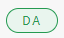
Klikom na interaktivni gumb Ključni datumi u izborniku se otvara stranica koja nudi pregled školskih godina. U koloni Administracija ključnih datuma omogućen je rad za onu školsku godinu koja ima zeleni gumb DA ( ). Kod ostalih školskih godina koje nemaju zeleni gumb administracija nije moguća. Moguće je samo pregledavanje klikom na strelicu pokraj gumba ( ).
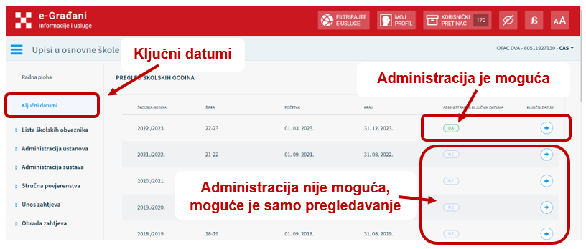
Slika 12. Popis školskih godina s mogućnostima administracije

Klikom na strelicu pokraj gumba Ključni datum otvara se pregled aktivnosti i ključnih datuma koje je moguće administrirati. Zaslon u gornjem dijelu prikazuje odabranu školsku godinu, a središnji dio zaslona podijeljen je u nekoliko kolona koje prikazuju aktivnost, opis aktivnosti, vremensko trajanje aktivnosti (početak i kraj) te informaciju treba li se navedena aktivnost prikazati na javnom dijelu aplikacije koja je dostupna roditeljima.
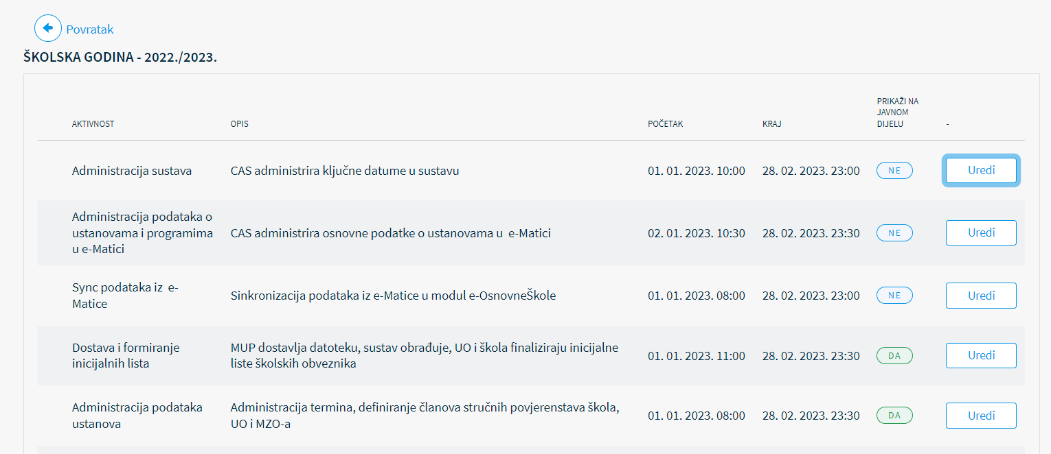
Slika 13. Pregled aktivnosti ključnih datuma

Ključne aktivnosti mogu se administrirati klikom na interaktivni gumb Uredi u posljednjoj koloni desno. Odabirom gumba pojavljuje se zaslon s mogućnošću uređivanja podataka o datumu i satu početka i završetka odabrane aktivnosti. Ispod nje nalazi se mogućnost označavanja prikaza aktivnosti na javnom dijelu portala. Aktivnost će se pokazati na javnom dijelu ako je kvadratić označen kvačicom.
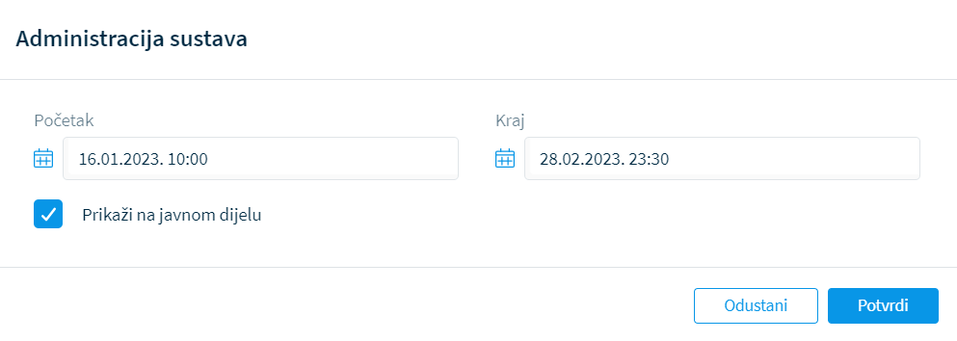
Slika 14. Pregled aktivnosti ključnih datuma

Početak i kraj aktivnosti uređuje se klikom na okvir pored ikonice kalendara ( ). U padajućem izborniku moguće je odabrati godinu, mjesec, dan i vrijeme u danu (sati i minute). Nakon unosa svih podataka promjene je potrebno spremiti odabirom interaktivnog gumba Spremi.
Od promjene upisanih podataka može se i odustati klikom na Odustani.
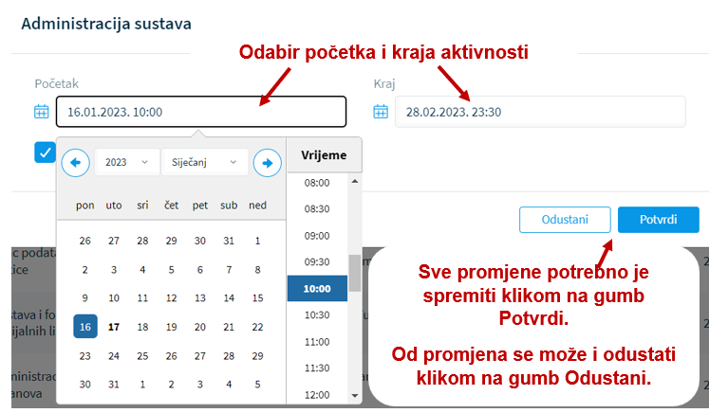
Slika 15. Izmjena početka i završetka aktivnosti
Nakon unosa podataka o svim ključnim događajima na početnom zaslonu potrebno je spremiti promjene kako bi one bile prihvaćene i vidljive svim ostalim korisnicima u aplikaciji. Promjene se spremaju u dnu stranice odabirom gumba Spremi. Od spremanja promjena može se i odustati klikom na gumb Odustani. Sve podatke sa stranice moguće je i preuzeti na lokalno računalo odabirom interaktivnog gumba Preuzmi dokument.
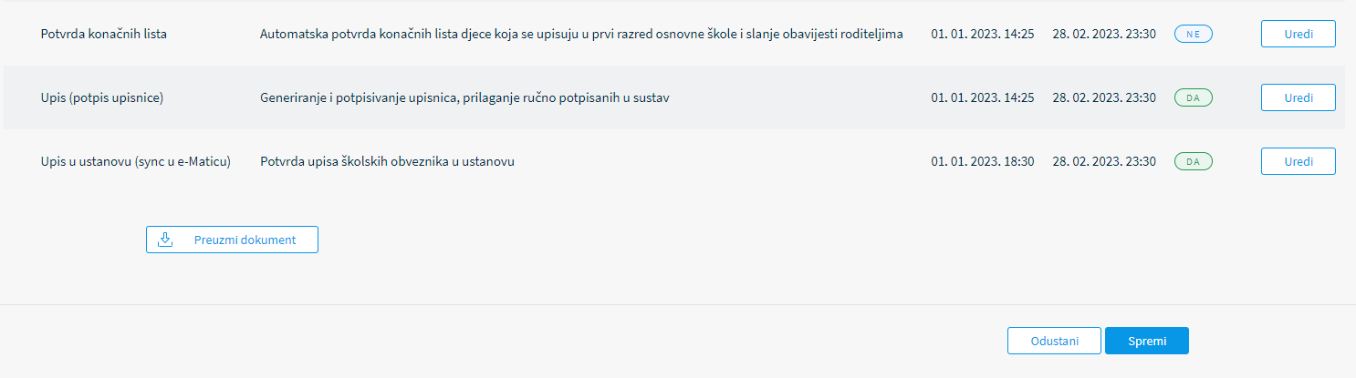
Slika 16. Spremanje izmjena, odustajanje od njih i preuzimanje podataka

Administracija obavijesti
U glavnom izborniku u lijevom bloku zaslona u dijelu Administracija sustava moguće je administrirati obavijesti, grupe pitanja te pitanja i odgovore. Administracija obavijesti omogućena je samo korisnicima u ulogama CAS i Helpdesk.
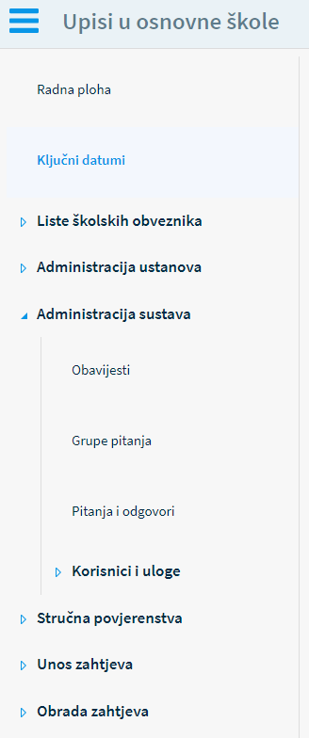
Slika 17. Administracija sustava u glavnom izborniku
Klikom na Obavijesti u dijelu administracije sustava u lijevom bloku otvara se stranica s pregledom svih obavijesti. One se mogu sortirati pomoću strelica pokraj naziva kolone ( ).
Sve obavijesti moguće je prikazati upotrebom filtera koji se nalaze na vrhu stranice. Postojeći filteri se odnose na prikaz svih obavijesti ili je moguće odabrati one koje se prikazuju samo na javnom dijelu aplikacije ili samo na administratorskom dijelu. Druga skupina filtera određuje prikazivanje obavijesti po ulogama, a zadnji filter omogućuje prikazivanje obavijesti po statusu (aktivne ili neaktivne).
Nakon unosa podataka za filtriranje potrebno je kliknuti na interaktivni gumb Filtriraj. Odabirom gumba Očisti filtere poništavaju se svi odabiri i prikazivanje obavijesti vraća se u početno stanje.
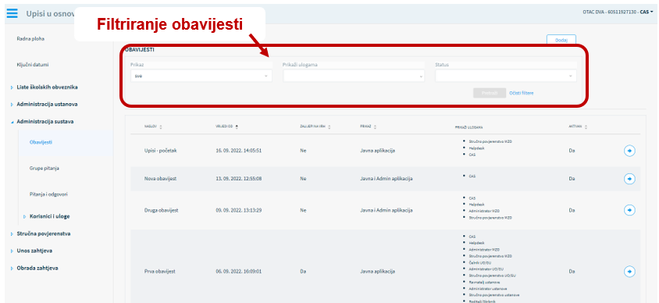
Slika 18. Filtriranje obavijesti
U središnjem dijelu aplikacije prikazane su obavijesti i podatci o njima: naslov, od kada vrijedi obavijest, je li zalijepljena na vrh, na kojem se dijelu aplikacije prikazuje, kojim ulogama u aplikaciji se prikazuje i je li obavijest aktivna.

Dodavanje nove obavijesti
Korisnik prijavljen u ulogama CAS i Helpdesk može dodati novu obavijest klikom na interaktivni gumb Dodaj u gornjem desnom uglu zaslona.
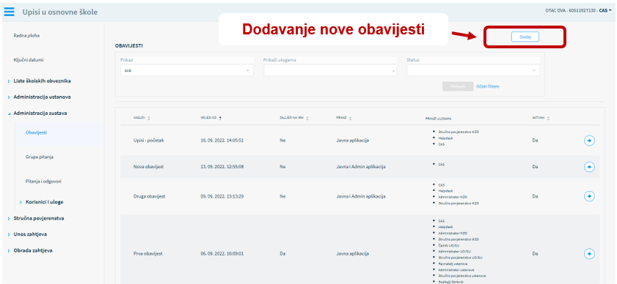
Slika 19. Dodavanje nove obavijesti
Klikom na gumb Dodaj otvara se stranica za unos podataka o novoj obavijesti. Obavijesti je potrebno odrediti naslov te upisati tekst obavijesti. Treba popuniti polja o datumu od kojeg obavijest vrijedi, označiti kvačicom hoće li obavijest biti zalijepljena na vrh i prikazana u javnom dijelu aplikacije, odrediti kojim je ulogama u sustavu obavijest namijenjena i hoće li se prikazati roditeljima na Portalu obrazovanja. Sve izmjene potrebno je spremiti klikom na gumb Spremi. Klikom na interaktivni gumb Odustani unesene izmjene neće biti spremljene.
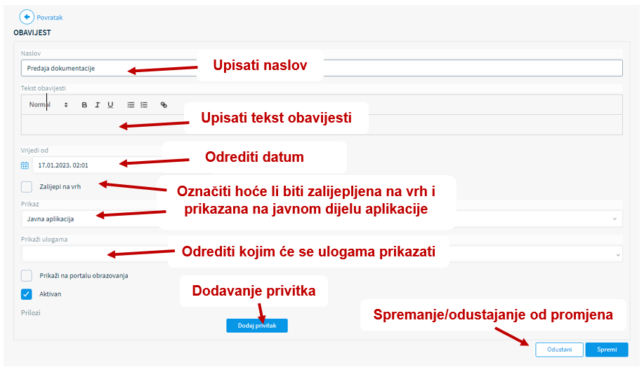
Slika 20. Kreiranje nove obavijesti
Svakoj obavijesti moguće je dodati jedan privitak ili više privitaka. Klikom na gumb Dodaj privitak otvara se prozor za učitavanje privitka. Dopušteno je priložiti dokument do 10 MB u formatima .pdf, .doc, .docx, .gif, .png, .jpg, .jpeg, .tiff. Dokument je potrebno odabrati s lokalnog računala. Priloženi dokumenti nalaze se na popisu ispod prostora za učitavanje dokumenata. Sve izmjene potrebno je spremiti klikom na gumb Spremi. Klikom na interaktivni gumb Odustani unesene izmjene neće biti spremljene.
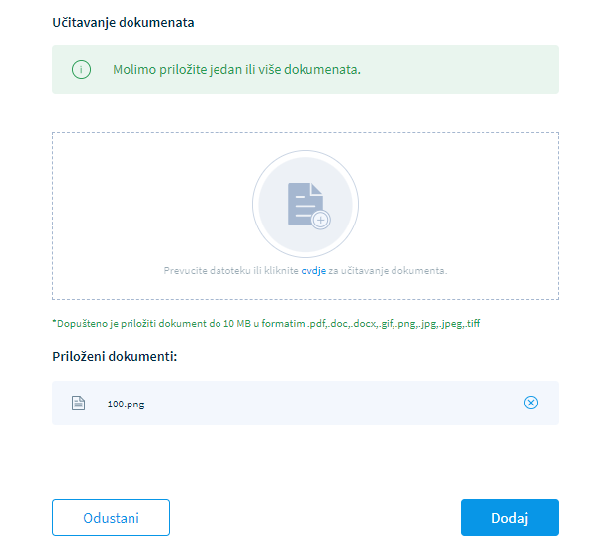
Slika 20. Dodavanje privitka u obavijest

Odabirom interaktivnog gumba u obliku strelice desno ( ) u redu odabrane obavijesti otvara se zaslon s novim mogućnostima. Svaku obavijest moguće je urediti odabirom interaktivnog gumba Uredi u gornjem desnom uglu. Ako se obavijest uređuje, sve promjene potrebno je snimiti klikom na gumb Spremi.
Obavijest je moguće izbrisati klikom na gumb Izbriši koji se nalazi u donjem desnom uglu.
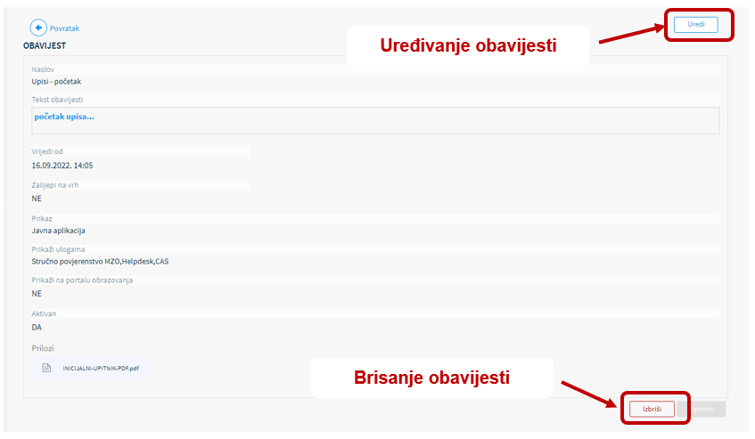
Slika 21. Uređivanje i brisanje obavijesti

Administracija čestih pitanja
U glavnom izborniku u lijevom bloku zaslona odabirom stavke Administracija sustava moguće je administrirati grupe pitanja te pitanja i odgovora.
Administracija Grupe pitanja omogućena je samo korisnicima u ulogama CAS i Helpdesk. Klikom u glavnom izborniku na stavku Administracija sustava i odabirom stavke Grupa pitanja otvara se stranica s pregledom čestih pitanja koja su grupirana tematski.
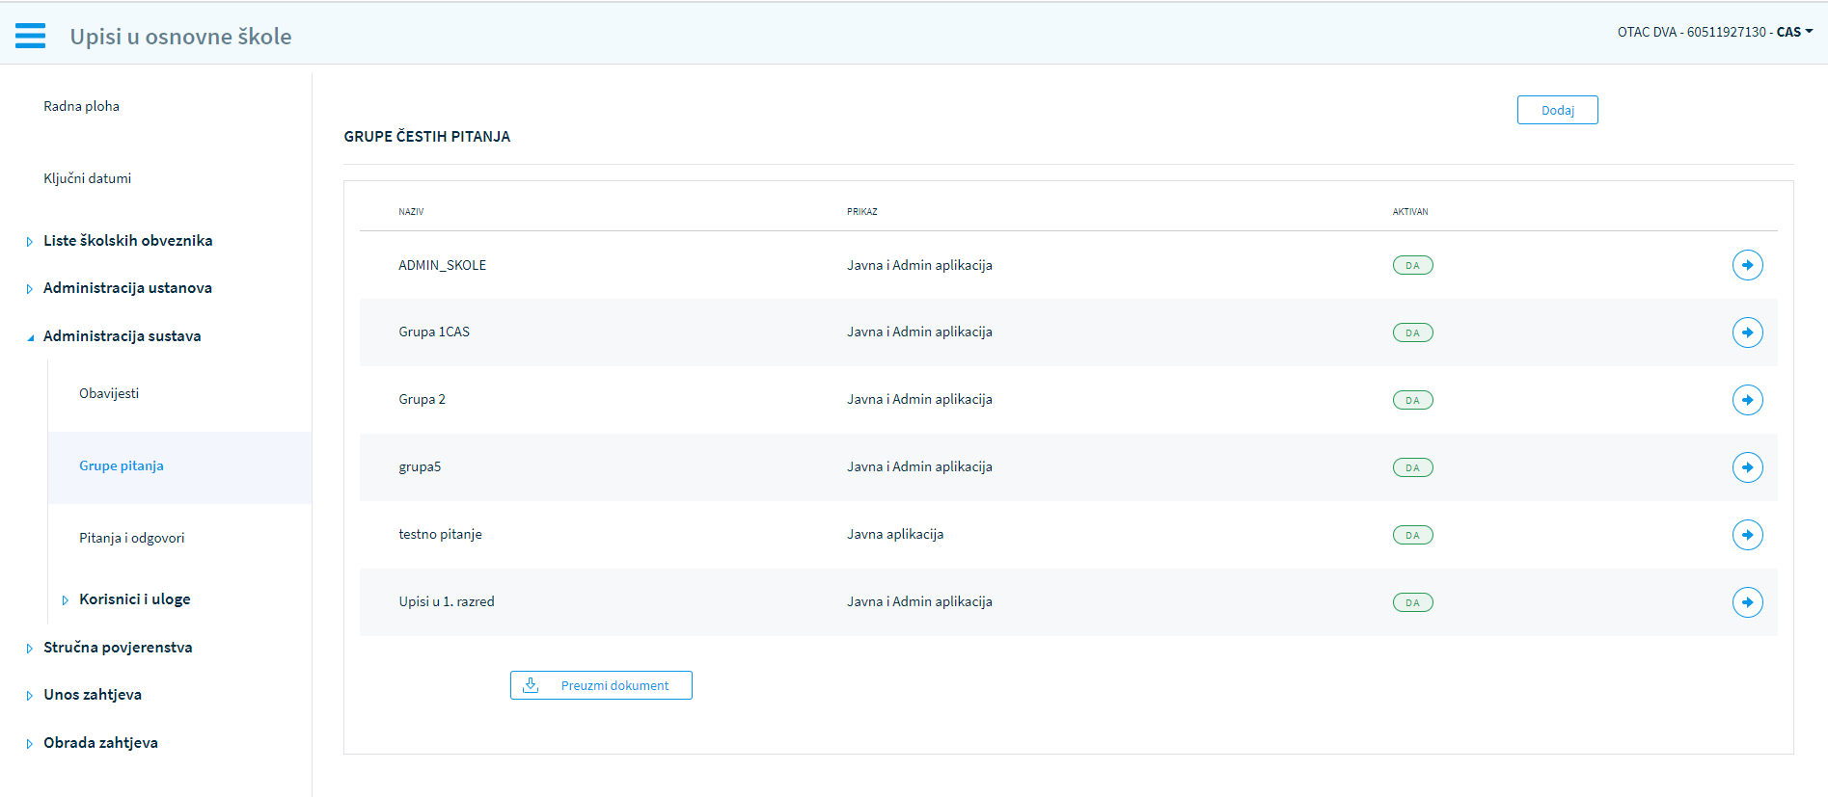
Slika 22. Grupe čestih pitanja
Klikom na interaktivni gumb Dodaj u gornjem desnom uglu otvara se zaslon za unos nove grupe čestih pitanja. Tu je potrebno popuniti tražene podatke: naziv grupe čestih pitanja, potrebno je odabrati hoće li se ova grupa prikazati na administracijskom dijelu aplikacije, javnoj aplikaciji ili na oba dijela, potrebno je označiti kvačicom status aktivan te spremiti promjene odabirom gumba Spremi u donjem desnom uglu.
Slika 23. Unos grupe čestih pitanja
Klikom na gumb Odustani otvara se skočni zaslon koji traži potvrdu odustajanja od unosa podataka te upozorava korisnika da nakon potvrde na tom zaslonu uneseni podaci neće biti spremljeni. Klikom na gumb Ne korisnik će biti vraćen na zaslon za uređivanje grupe pitanja. Potvrdom na ovom zaslonu (klikom na gumb Da) svi upisani podaci o novoj grupi pitanja se brišu.
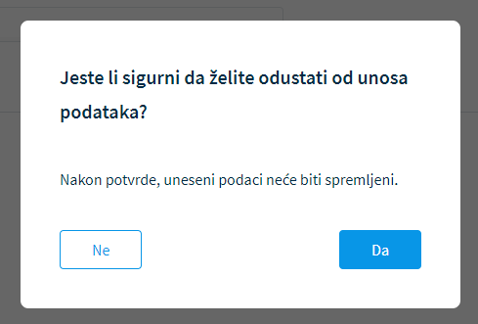
Slika 24. Potvrda odustajanja unosa podataka

Svaku grupu čestih pitanja moguće je pregledati odabirom interaktivnog gumba pokraj naziva pitanja.

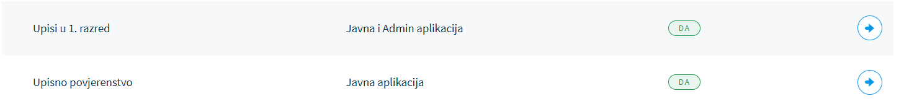
Slika 25. Odabir pregleda informacija određene grupe čestih pitanja

Ukoliko postoji potreba za uređivanjem podataka, potrebno je kliknuti na gumb Uredi u gornjem desnom uglu. Povratak na prethodni zaslon izvršava se klikom na gumb Povratak ( ).
Slika 26. Uređivanje podataka odabrane grupe čestih pitanja
Klikom u glavnom izborniku na stavku Administracija sustava i odabirom stavke Pitanja i odgovori otvara se stranica s pregledom čestih pitanja. U gornjem dijelu iznad liste pitanja moguće je koristiti opciju filtriranja te iz padajućeg izbornika odabrati grupu pitanja i kliknuti na gumb Pretraži ( ). Klikom na gumb Očisti filtere brišu se svi zadani parametri pretraživanja i vraćaju se na početne postavke u kojima se prikazuju sva pitanja.
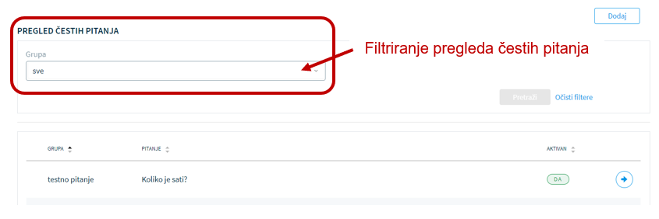
Slika 27. Filtriranje čestih pitanja
Klikom na gumb Dodaj otvara se zaslon za unos novog pitanja i odgovora. Tu je potrebno popuniti tražene podatke: iz padajućeg izbornika odabrati grupu čestih pitanja kojoj će ovo pitanje pripadati, upisati naziv pitanja, upisati odgovor te klikom na kvačicu označiti status pitanja kao Aktivan.
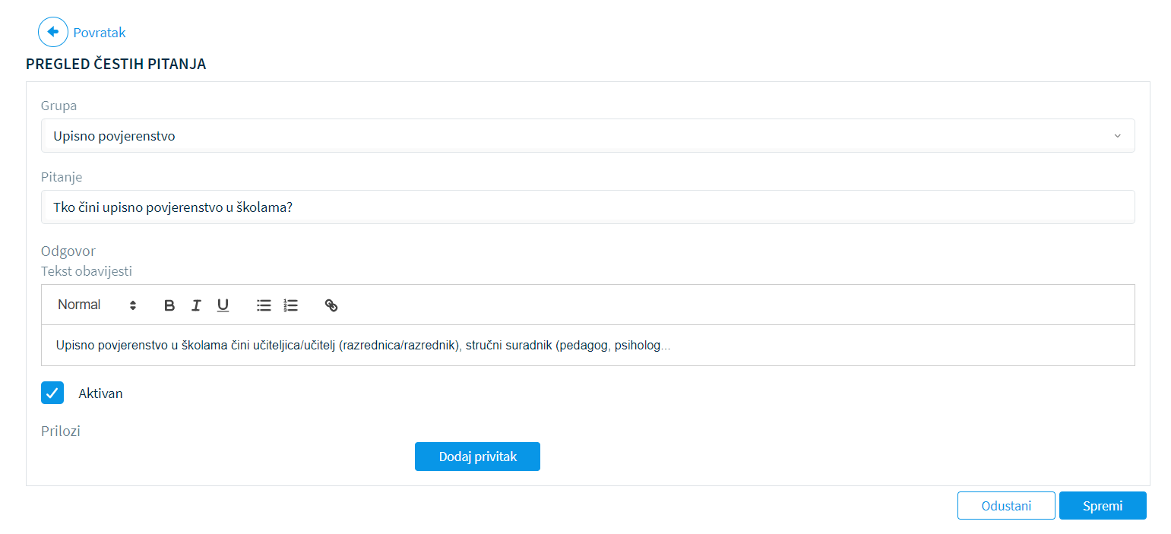
Slika 29. Unos novog pitanja i odgovora
Klikom na gumb Dodaj privitak pitanju je moguće dodati i privitak kojeg je potrebno učitati s lokalnog računala (npr. pravilnik kojim se potkrepljuje odgovor na postavljeno pitanje). Odabrani privitak potrebno je nakon učitavanja potvrditi klikom na gumb Dodaj u donjem desnom uglu zaslona. Od dodavanja privitka korisnik može i odustati klikom na gumb Odustani u donjem lijevom uglu.
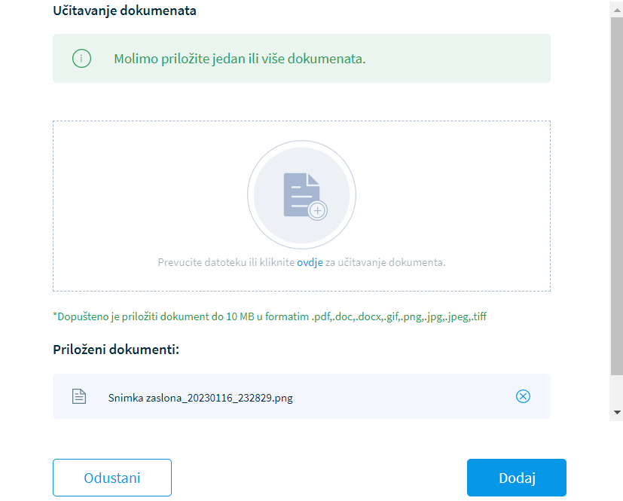
Slika 30. Dodavanje privitka novom pitanju i odgovoru
Bez obzira dodavali privitak ili ne, sve promjene je potrebno spremiti odabirom gumba Spremi u donjem desnom uglu. Od unosa novog pitanja može se i odustati klikom na gumb Odustani.
Svako pitanje moguće je pregledati odabirom interaktivnog gumba ( ) pokraj naziva pitanja. Spremljeno pitanje moguće je urediti klikom na gumb Uredi u gornjem desnom uglu. Povratak na prethodni zaslon s listom pitanja izvršava se klikom na gumb Povratak.
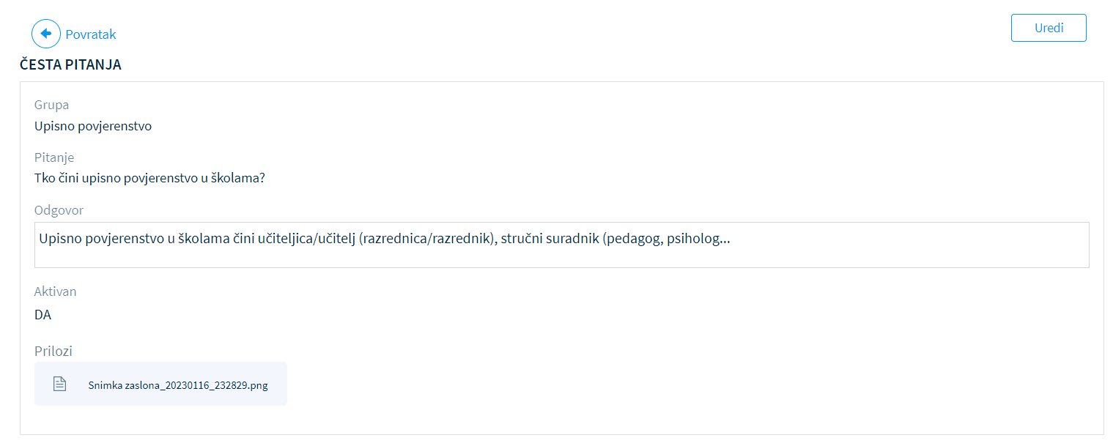

Slika 28. Pregled detalja pitanja

Administracija korisnika
Pregled korisničkih uloga omogućen je samo korisnicima prijavljenima u ulogama CAS i Helpdesk. Odabirom stavke glavnog izbornika Korisnici i uloge iz padajućeg izbornika moguće je odabrati:
- uloge
- korisnici.
Odabirom stavke Uloge u središnjem dijelu zaslona prikazat će se sve uloge u aplikaciji.
Slika 29. Pregled uloga
Uloge su predefinirane u sustavu i nije ih moguće mijenjati. Klikom na strelicu na kraju retka pored odabrane uloge ( ) otvara se zaslon na kojem se nalazi popis svih korisnika koji imaju odabranu ulogu. Ovdje je moguće uređivanje korisnika, kao i kroz stavku Korisnici u glavnom izborniku.
Klikom na stavku Administracija sustava u glavnom izborniku i odabirom stavke Korisnici prikazat će se zaslon s pregledom svih korisnika u sustavu za koje prijavljeni korisnik ima pravo administracije.
- CAS i Helpdesk mogu vidjeti i administrirati sve korisnike u sustavu.
- Čelnik UO/GU ima pravo administracije jednog ili više administratora UO/GU za svoju županiju.
- Ravnatelj ustanove ima pravo administracije jednog ili više administratora ustanove za svoju ustanovu.
- Korisnici u ulozi stručnog povjerenstva administriraju se automatski unutar sustava unosom i potvrdom članova stručnog povjerenstva, odnosno nije ih moguće unijeti kroz ovu stranicu.
Za pregled korisnika moguće je koristiti opciju Filteri u gornjem dijelu zaslona iznad liste korisnika. Korisnike je moguće pretraživati prema OIB-u, prezimenu, imenu, a u filterima je moguće iz padajućeg izbornika pretraživati korisnike i prema ulogama. Upotrebom parametra UO/GU iz padajućeg izbornika potrebno je odabrati županiju. Upotrebom filtera Ustanova potrebno je unijeti minimalno tri znaka kako bi sustav mogao pretraživati. Klikom na gumb Očisti filtere svi zadani parametri pretraživanja se brišu i vraćaju se na početne postavke u kojima se prikazuju sva pitanja.
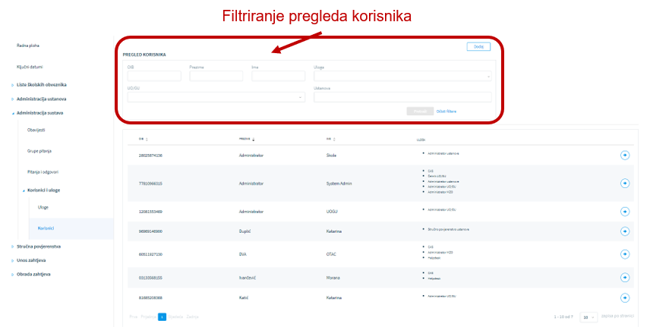
Slika 30. Pretraga korisnika upotrebom filtriranja
Klikom na gumb Dodaj u gornjem desnom uglu otvara se zaslon za dodavanje novog korisnika.
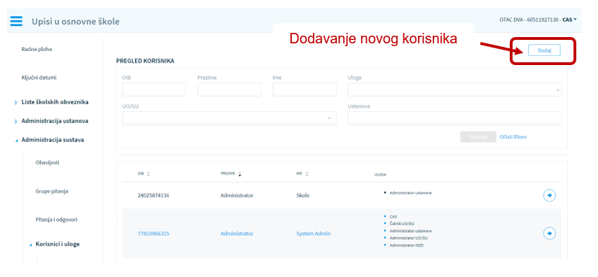
Slika 31. Dodavanje novog korisnika
Kod dodavanja novog korisnika potrebno je upisati OIB korisnika i kliknuti interaktivni gumb Dohvati iz OIB sustava (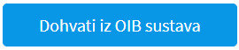). U slučaju krivog unosa sustav OIB-a prikazat će poruku o greški pa je unos potrebno ponoviti.
Uspješnim unosom OIB-a podatci o korisniku dohvaćaju se iz sustava OIB-a i prikazuju se na zaslonu. Obavezno je upisati adresu elektroničke pošte korisnika, a opcionalno i kontaktni telefon te odabrati njegovu ulogu. Jednom korisniku moguće je dodijeliti više uloga.
Ako korisniku odaberemo ulogu čelnika OU/GU ili administratora OU/GU, potrebno je iz padajućeg izbornika odabrati županiju.
Ako korisniku odaberemo ulogu ravnatelja ustanove ili administratora ustanove, potrebno je odabrati ustanovu. Za odabir ustanove potrebno je početi upisivati minimalno tri znaka. Tada će se u padajućem izborniku ponuditi ustanova evidentirana u e-Matici. Ustanovu odabiremo i dodjeljujemo korisniku. U slučaju krivog unosa ustanovu brišemo klikom na naziv.
Sve je promjene potrebno spremiti odabirom gumba Spremi u donjem desnom uglu. Od unosa podataka novog korisnika može se i odustati klikom na gumb Odustani.

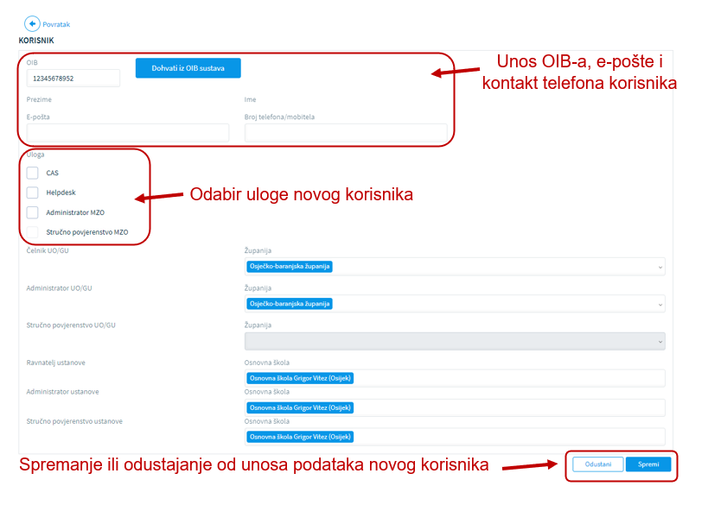
Slika 32. Unos podataka novog korisnika
Na stranici pregleda korisnika u listi korisnika pokraj imena klikom na strelicu na kraju retka ( ) otvara se zaslon s pregledom detalja korisnika. Detalje je moguće urediti klikom na gumb Uredi. Tada se otvara stranica za uređivanje detalja postojećeg korisnika. Klikom na interaktivni gumb Povratak () u gornjem lijevom uglu korisnik se vraća na prethodnu stranicu.
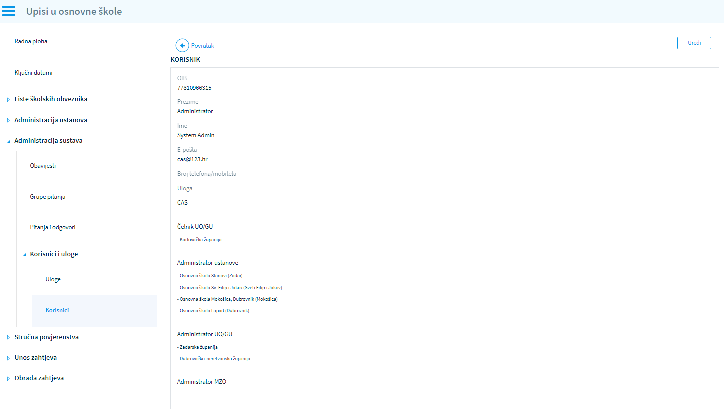
Slika 33. Pregled detalja postojećeg korisnika

Administracija stručnih povjerenstava
U aplikaciji eOŠ stručna povjerenstva definiraju se na više razina:
- stručno povjerenstvo Ministarstva znanosti i obrazovanja
- stručno povjerenstvo Upravnog odjela / Gradskog ureda
- stručno povjerenstvo ustanove (osnovne škole).
Stručna povjerenstva imaju ulogu u procesu obrade zahtjeva / postupaka upisa. Članovi stručnog povjerenstva daju mišljenja te daju i donose rješenja o upisu školskih obveznika.

Stručno povjerenstvo MZO-a
Korisnik u ulozi CAS klikom na stavku Stručna povjerenstva u glavnom izborniku te odabirom stavke Povjerenstvo MZO otvara zaslon s pregledom stručnih povjerenstava koja su ranije definirana. Klikom na plavu interaktivnu strelicu () otvara se zaslon koji nudi pregled detalja stručnog povjerenstva.
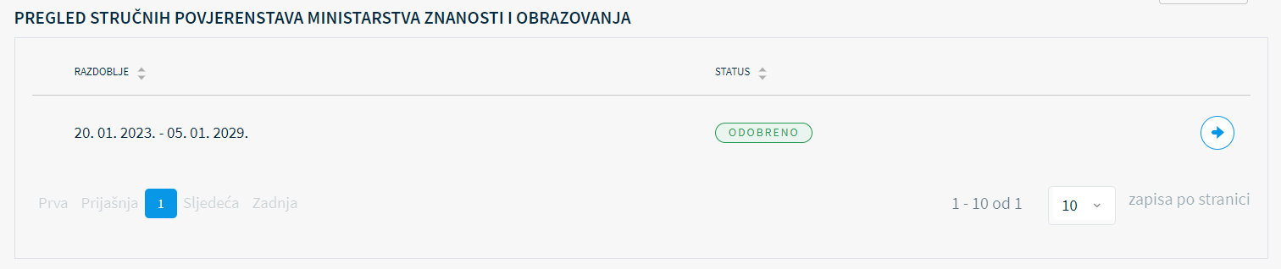
Slika 37. Pregled stručnih povjerenstava MZO-a
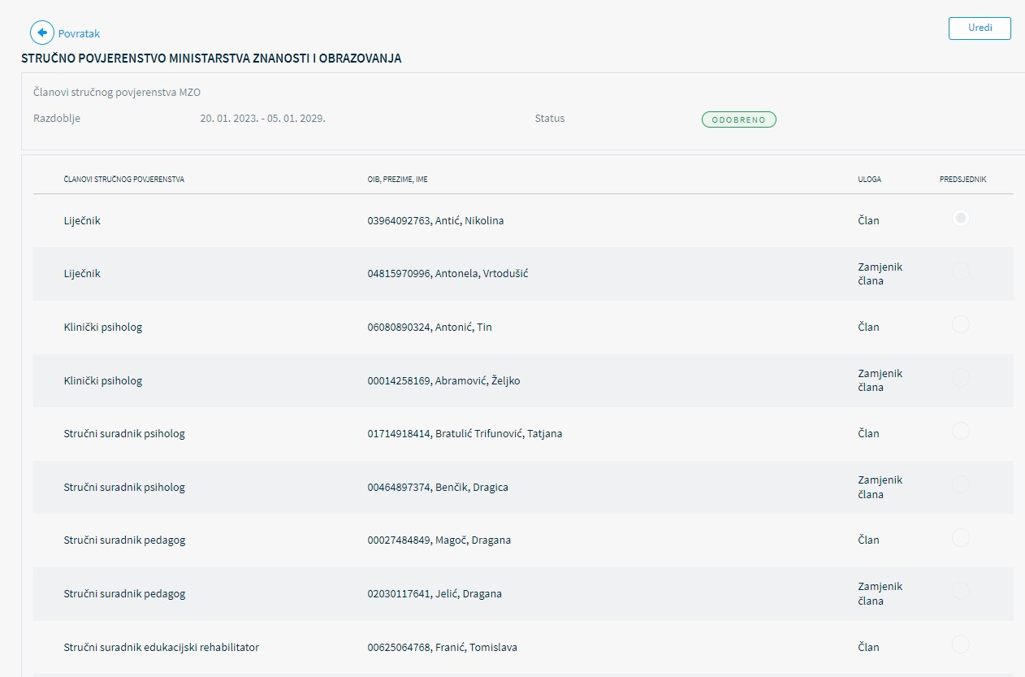
Slika 34. Pregled detalja stručnog povjerenstva MZO-a
Klikom na interaktivni gumb Uredi () detalje stručnog povjerenstva moguće je uređivati: brisati postojeće članove i na njihovo mjesto dodavati nove te mijenjati ulogu predsjednika povjerenstva. Važno je napomenuti da je povjerenstvo potpuno ako su uneseni svi članovi povjerenstva i njihovi zamjenici.
Članovi su stručnog povjerenstva MZO-a: liječnik, klinički psiholog, stručni suradnik psiholog, stručni suradnik pedagog, stručni suradnik edukacijski rehabilitator, stručni suradnik logoped, stručni suradnik socijalni pedagog, učitelj razredne nastave, učitelj/nastavnik hrvatskog jezika, nastavnik srednje škole. Svaki od navedenih članova ima svog zamjenika. Jedan od članova uvijek mora biti označen u sustavu kao predsjednik povjerenstva.
U dnu stranice potrebno je unijeti datume u kojem je razdoblju stručno povjerenstvo aktivno te nakon toga sve promjene spremiti klikom na gumb Spremi. Ako su svi navedeni uvjeti zadovoljeni, stručno povjerenstvo MZO-a je automatski odobreno. Svaka uspješno snimljena promjena također je automatski odobrena.
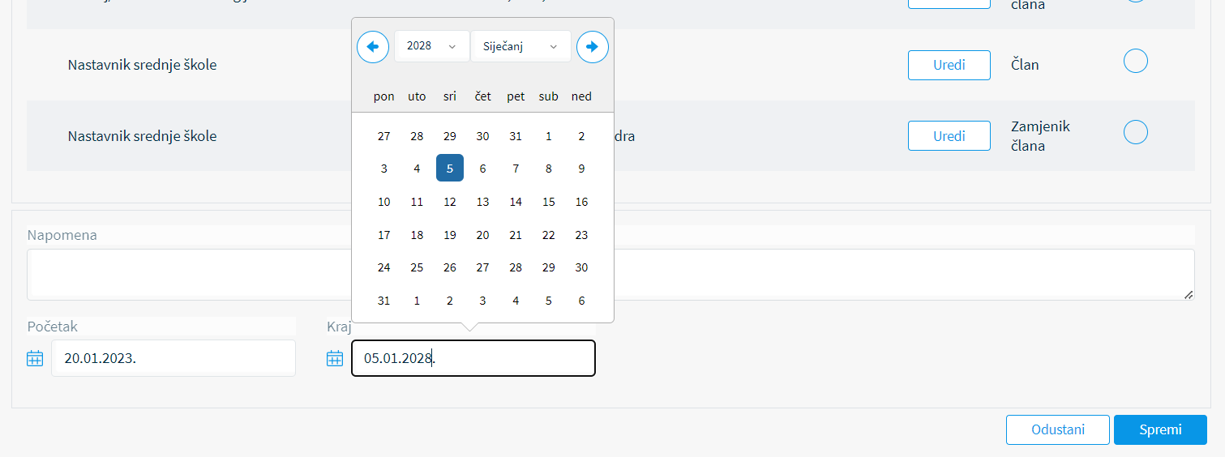
Slika 35. Unos razdoblja mandata stručnog povjerenstva MZO-a

Na stranici s pregledom stručnih povjerenstava MZO-a klikom na interaktivni gumb Dodaj (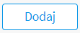) u gornjem desnom uglu otvara se novi zaslon s mogućnošću unosa članova novog stručnog povjerenstva. Uloge su već ranije definirane u sustavu i nije ih moguće mijenjati. Prilikom unosa potrebno je upisati sve članove stručnog povjerenstva i njihove zamjenike. Članovi se unose klikom na interaktivni gumb Uredi pokraj uloge. Tada se otvara zaslon za pretraživanje i unos. Osoba se može unijeti pretraživanjem po OIB-u, prezimenu i imenu osobe koja je već zabilježena u sustavu ili unosom OIB-a i dohvatom podataka iz sustava OIB-a.
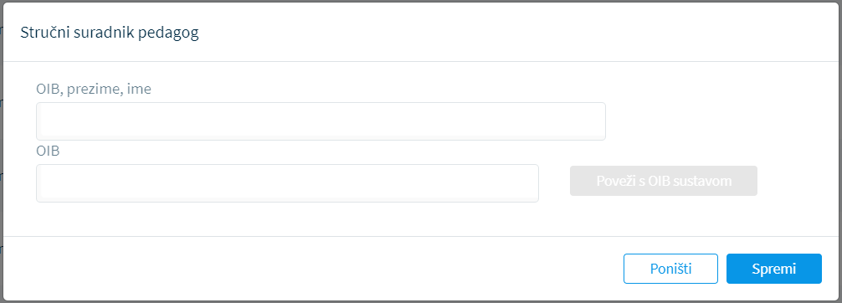
Slika 40. Unos člana stručnog povjerenstva MZO-a
Klikom na pravokutnik ispod natpisa OIB, prezime, ime moguće je pretražiti osobe koje su već zabilježene u sustavu. Pri pretraživanju je potrebno unijeti minimalno tri znaka.
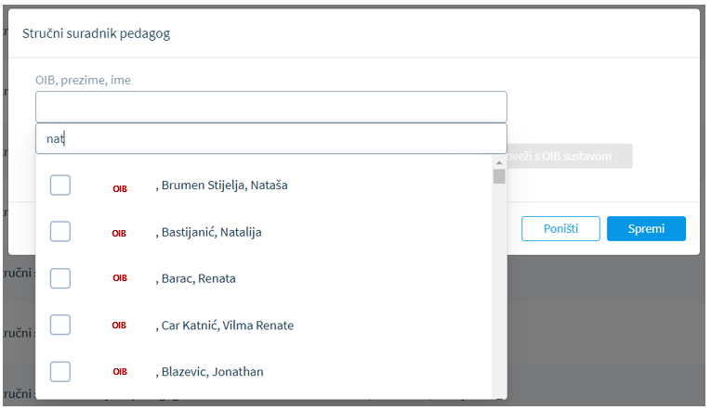
Slika 36. Pretraživanje osobe
Klikom na pravokutnik ispod natpisa OIB moguće je dohvatiti podatke iz sustava OIB-a, ali je pri tome potrebno kliknuti na interaktivni gumb Poveži s OIB sustavom ().
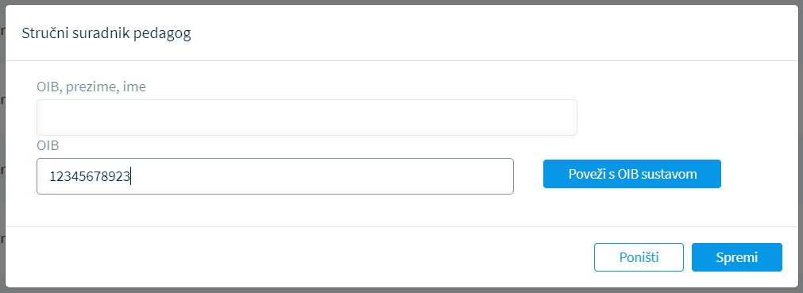
Slika 2. Pretraživanje osobe prema unosu OIB-a
Klikom na gumb Spremi osoba se sprema kao član stručnog povjerenstva ili njegov zamjenik. Nakon unosa svih članova i njihovih zamjenika potrebno je unijeti datume mandatnog razdoblja u kojem će stručno povjerenstvo MZO-a biti aktivno i u kojem vrijedi Odluka o imenovanju. Klikom na interaktivni gumb Spremi () sve promjene se spremaju i povjerenstvo je automatski odobreno.
Korisnik prijavljen u ulozi administratora MZO-a ima mogućnost pregleda Radne plohe, Ključnih datuma i Obrade zahtjeva (Pregled svih zahtjeva/postupaka, Pregled zahtjeva za suglasnost za pripremnu/dopunsku nastavu).
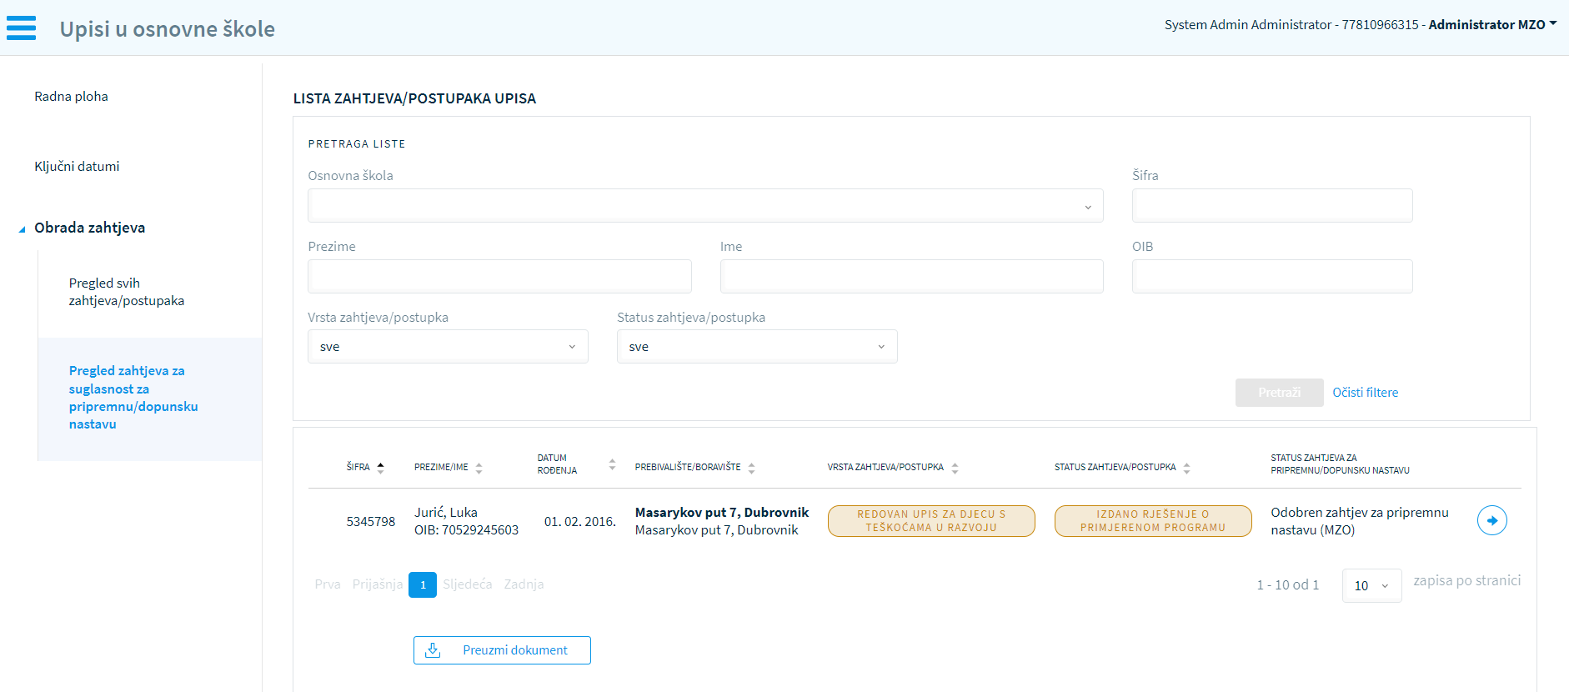
Slika 37. Sučelje korisnika u ulozi administratora MZO-a

Stručno povjerenstvo UO/GU
Korisnik u ulozi administrator UO/GU klikom na stavku Stručna povjerenstva u glavnom izborniku te odabirom stavke Povjerenstvo UO/GU otvara zaslon s pregledom stručnih povjerenstava koja su ranije definirana. Važno je obratiti pozornost na status povjerenstva: jedino povjerenstva u statusu Odobreno mogu valjano obavljati svoju dužnost.
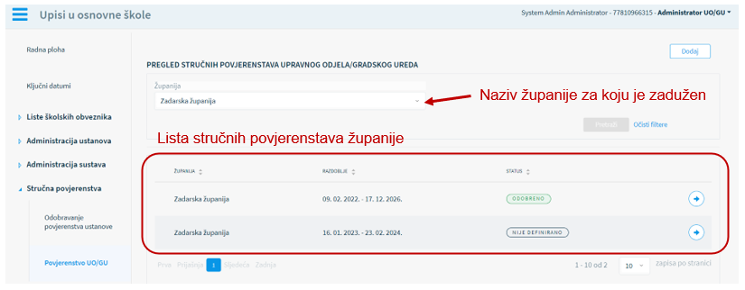
Slika 4. Pregled stručnih povjerenstava UO/GU
Klikom na plavu interaktivnu strelicu () otvara se zaslon koji nudi pregled detalja stručnog povjerenstva, a klikom na gumb Uredi povjerenstvo je moguće uređivati (brisati članove i dodavati nove te mijenjati oznaku kod predsjednika povjerenstva).
Članovi su stručnog povjerenstva UO/GU: liječnik, klinički psiholog, stručni suradnik psiholog, stručni suradnik pedagog, stručni suradnik edukacijski rehabilitator, stručni suradnik logoped, stručni suradnik socijalni pedagog, učitelj razredne nastave, učitelj/nastavnik hrvatskog jezika, nastavnik srednje škole.
Svaki od navedenih članova ima svog zamjenika. Jedan od članova uvijek mora biti označen u sustavu kao predsjednik povjerenstva.
U dnu stranice potrebno je unijeti datume u kojem je razdoblju stručno povjerenstvo aktivno te nakon toga sve promjene spremiti klikom na gumb Spremi. Ako su svi navedeni uvjeti zadovoljeni, stručno povjerenstvo UO/GU automatski je odobreno. Svaka uspješno snimljena promjena također je automatski odobrena.
Stručno povjerenstvo UO/GU u aplikaciji eOŠ unosi mišljenja i donosi rješenja o školskim obveznicima. Za sada je u aplikaciji predviđeno da korisnici prijavljeni u ulozi administratora UO/GU rade sve poslove koji se tiču županije (UO/GU) te samim time u aplikaciju unose sve dokumente koje im dostavlja povjerenstvo UO/GU.

Na stranici s pregledom stručnih povjerenstava UO/GU klikom na interaktivni gumb Dodaj () u gornjem desnom uglu otvara se novi zaslon s mogućnošću unosa članova novog stručnog povjerenstva. Uloge su već ranije definirane u sustavu i nije ih moguće mijenjati. Prilikom unosa potrebno je upisati sve članove stručnog povjerenstva i njihove zamjenike. Članovi se unose klikom na interaktivni gumb Uredi pokraj uloge. Tada se otvara zaslon za pretraživanje i unos. Osoba se može unijeti pretraživanjem po OIB-u, prezimenu i imenu osobe koja je već zabilježena u sustavu ili unosom OIB-a i dohvatom podataka iz sustava OIB-a.
Slika 45. Unos osobe člana stručnog povjerenstva UO/GU
Klikom na pravokutnik ispod natpisa OIB, prezime, ime moguće je pretražiti osobe koje su već zabilježene u sustavu. Pri pretraživanju je potrebno unijeti minimalno tri znaka.
Slika 38. Pretraživanje osobe prema osobnim podacima
Klikom na pravokutnik ispod natpisa OIB moguće je dohvatiti podatke iz sustava OIB-a, ali je pri tome potrebno kliknuti na interaktivni gumb Poveži sa sustavom OIB-a ().
Slika 47. Pretraživanje osobe prema unosu OIB-a
Klikom na gumb Spremi osoba se sprema kao član stručnog povjerenstva ili njegov zamjenik. Nakon unosa svih članova i njihovih zamjenika potrebno je unijeti datume mandatnog razdoblja u kojem će stručno povjerenstvo UO/GU biti aktivno i u kojem vrijedi Odluka o imenovanju.
Klikom na interaktivni gumb Spremi () sve se promjene spremaju i povjerenstvo je automatski odobreno.

Stručno povjerenstvo ustanove
Korisnik u ulozi administrator ustanove klikom na stavku Stručna povjerenstva u glavnom izborniku te odabirom stavke Povjerenstvo ustanove otvara zaslon s pregledom stručnih povjerenstava koja su ranije definirana. Prilikom prvog definiranja članova stručnog povjerenstva ustanove na ovoj stranici neće biti prikazane liste stručnih povjerenstava ustanove. Pisat će da nema podataka.
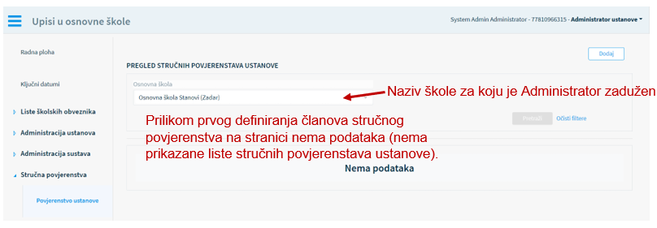
Slika 39. Pregled stručnih povjerenstava ustanove prilikom prvog unosa
Ako postoji barem jedno zabilježeno povjerenstvo ustanove, aplikacija će to evidentirati.
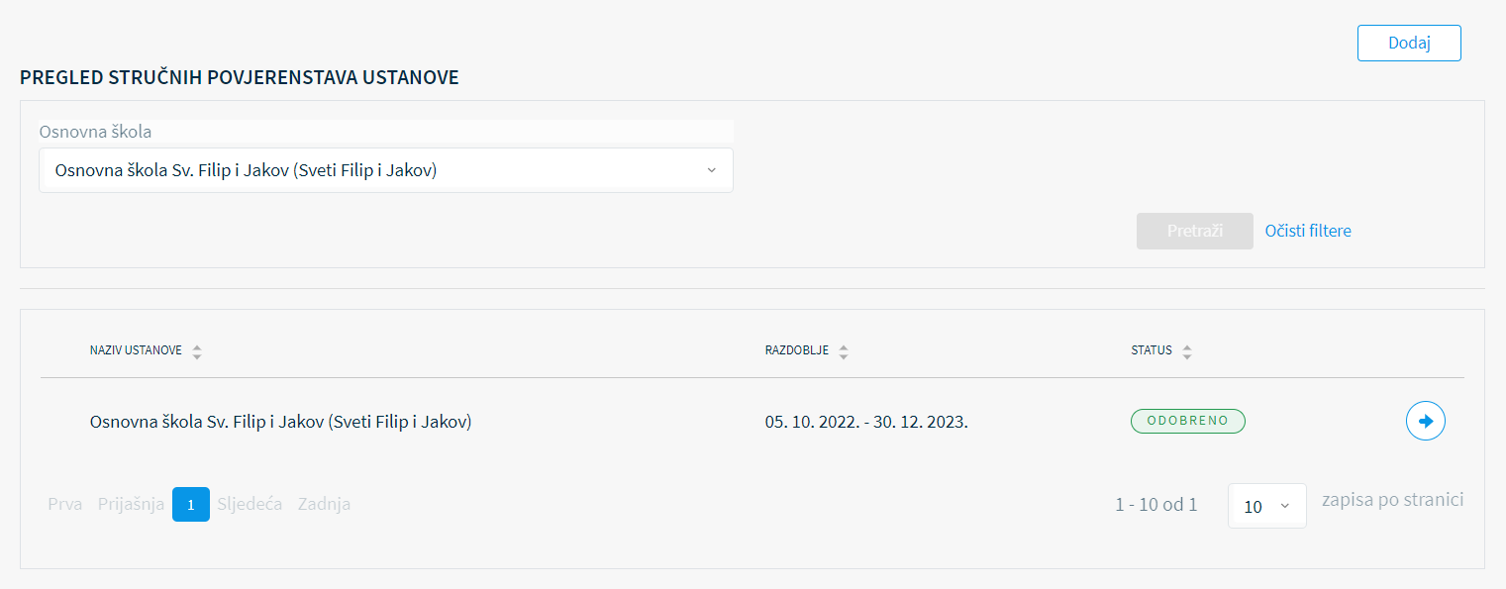
Slika 40. Pregled liste stručnih povjerenstava ustanove
Klikom na plavu interaktivnu strelicu () otvara se zaslon koji nudi pregled detalja stručnog povjerenstva, a klikom na gumb Uredi povjerenstvo je moguće uređivati (brisati članove i dodavati nove te mijenjati oznaku kod predsjednika povjerenstva).
Članovi su stručnog povjerenstva ustanove: liječnik, učitelj razredne nastave, učitelj hrvatskog jezika, stručni suradnik pedagog, stručni suradnik psiholog, stručni suradnik edukacijski rehabilitator, stručni suradnik logoped, stručni suradnik socijalni pedagog, učitelj edukacijski rehabilitator i dodijeljeni psiholog. Jedan od članova uvijek mora biti označen u sustavu kao predsjednik povjerenstva. U aplikaciju eOŠ potrebno je unijeti one članove povjerenstva koji su definirani odlukom. Kada su u aplikaciju uneseni svi članovi stručnog povjerenstva ustanove, potrebno je potvrditi unos klikom na istoimeni interaktivni gumb ().

Slika 50. Potvrda unosa stručnog povjerenstva ustanove
Nakon toga stručnom povjerenstvu ustanove status povjerenstva mijenja se u Potrebna potvrda. Takvo povjerenstvo vidljivo je administratoru UO/GU.
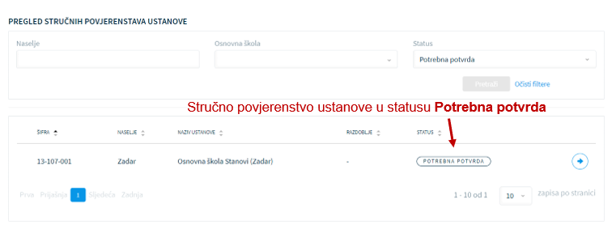
Slika 41. Stručno povjerenstvo ustanove u statusu Potrebna potvrda
Administrator UO/GU klikom na pregled detalja (), ako je potrebno, unosi dodijeljenog psihologa. Obavezno unosi mandatno razdoblje povjerenstva te klikom na gumb Potvrdi (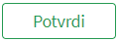) potvrđuje unos. Tada se status povjerenstva ustanove mijenja u Odobreno.
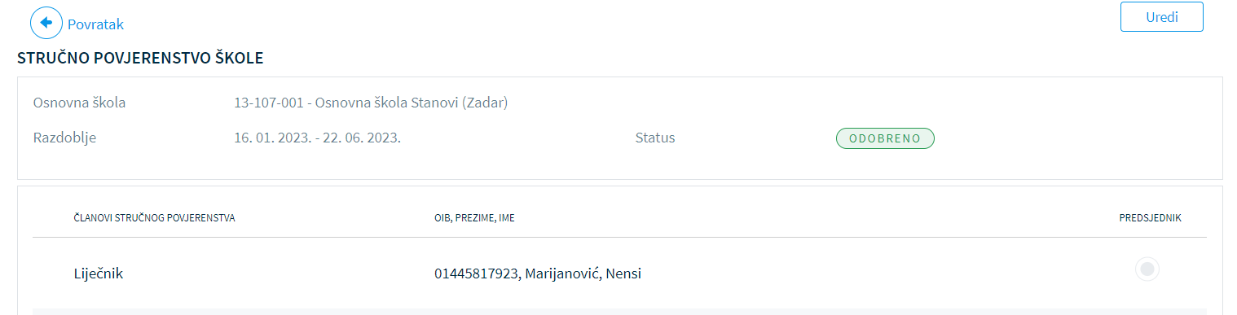
Slika 42. Stručno povjerenstvo ustanove u statusu Odobreno
Na stranici s pregledom stručnih povjerenstava ustanove klikom na interaktivni gumb Dodaj () u gornjem desnom uglu otvara se novi zaslon s mogućnošću unosa članova novog stručnog povjerenstva. Uloge su već ranije definirane u sustavu i nije ih moguće mijenjati. Prilikom unosa potrebno je upisati sve članove stručnog povjerenstva. Članovi se unose klikom na interaktivni gumb Uredi pokraj uloge. Tada se otvara zaslon za pretraživanje i unos. Osoba se može unijeti pretraživanjem po OIB-u, prezimenu i imenu osobe koja je već zabilježena u sustavu ili unosom OIB-a i dohvatom podataka iz sustava OIB-a.
Slika 43. Unos člana stručnog povjerenstva ustanove
Klikom na pravokutnik ispod natpisa OIB, prezime, ime moguće je pretražiti osobe koje su već zabilježene u sustavu. Pri pretraživanju je potrebno unijeti minimalno tri znaka.
Slika 44. Pretraživanje osobe prema osobnim podacima
Klikom na pravokutnik ispod natpisa OIB moguće je dohvatiti podatke iz sustava OIB-a, ali je pri tome potrebno kliknuti na interaktivni gumb Poveži sa sustavom OIB-a ().
Slika 45. Pretraživanje osobe prema unosu OIB-a
Klikom na gumb Spremi osoba se sprema kao član stručnog povjerenstva.
Nakon upisa svih članova stručnog povjerenstva ustanove potrebno je potvrditi unos klikom na gumb te čekati odobrenje povjerenstva od strane administratora GU/UO.

Administracija ustanova
Administracija ustanova omogućena je korisnicima prijavljenima u ulozi administrator ustanova i administrator UO/GU.
Podatke o svojim ustanovama pregledavaju i administriraju korisnici u ulozi administrator ustanove. Oni uređuju podatke o programima, izbornim predmetima, stranim jezicima i drugim komercijalnim programima koji će biti ponuđeni roditeljima na javnom dijelu aplikacije prilikom predaje zahtjeva za upis.
Korisnici prijavljeni u ulozi administrator UO/GU administriraju mrežu škola tako što svakoj adresi unutar svoje županije dodjeljuju školu prema upisnom području kako bi se školskim obveznicima mogla dodijeliti škola.

Lista ustanova
Korisnik prijavljen u ulozi administrator ustanove u glavnom izborniku s lijeve strane treba odabrati Administracija ustanova i nakon toga kliknuti na stavku Lista ustanova. Otvara se zaslon na kojem se prikazuje lista ustanova za koje je korisnik zadužen. Korisnik može biti zadužen za jednu ili više ustanova.
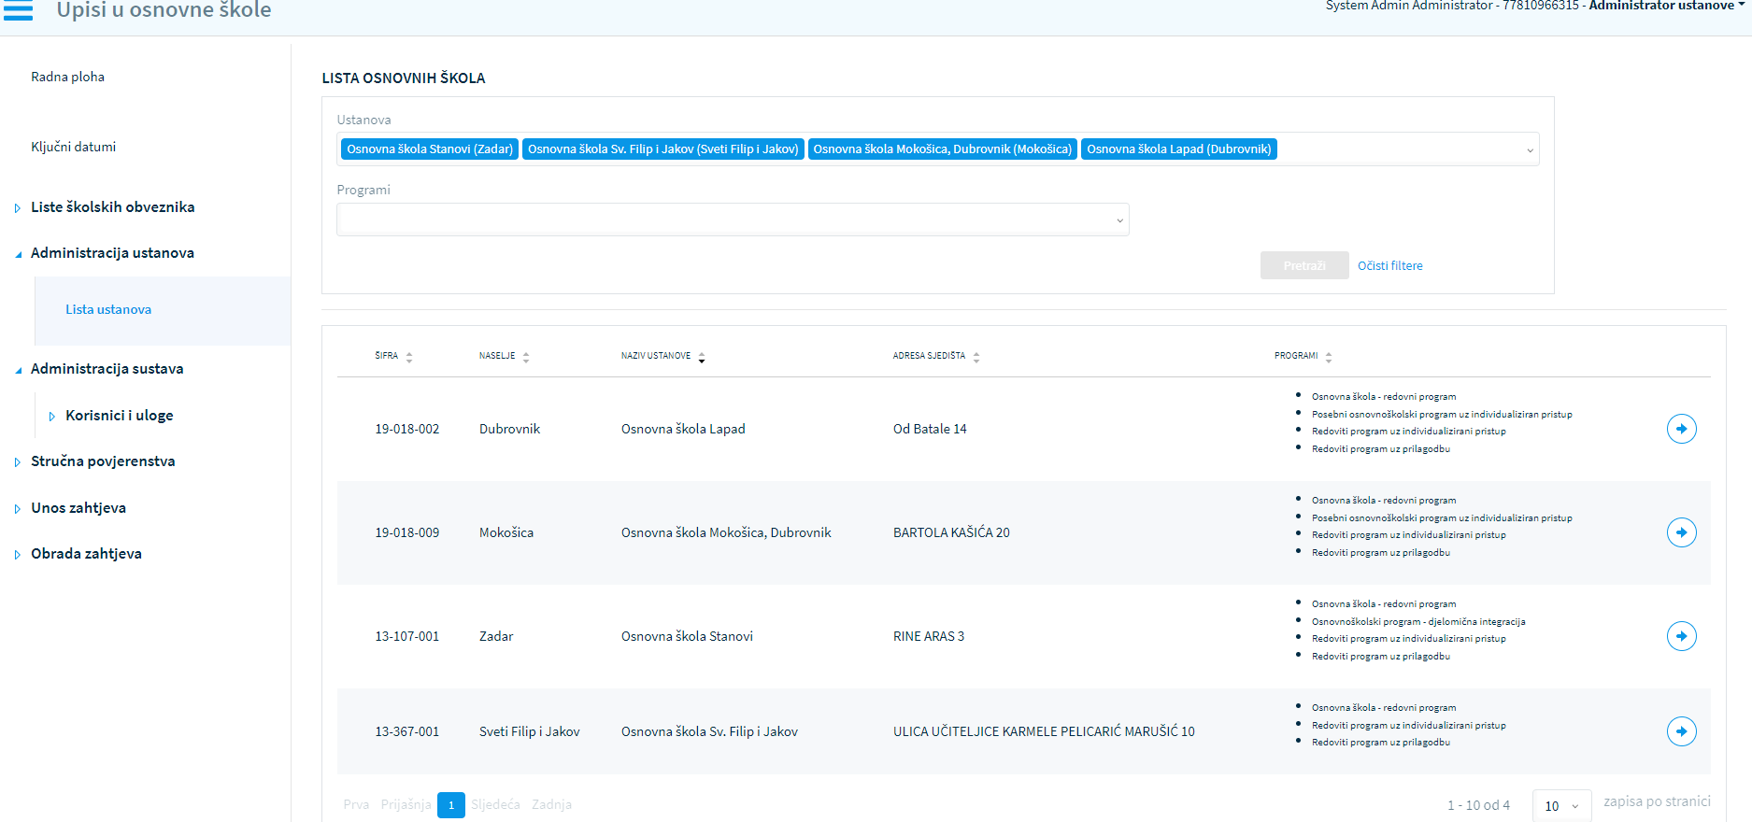
Slika 46. Lista ustanova
Ustanove za koje je korisnik zadužen može odabrati upotrebom Filtera. Potrebno je kliknuti na polje Ustanova i iz padajućeg izbornika kvačicom označiti traženu ustanovu. Nakon toga treba kliknuti na plavi interaktivni gumb Pretraži.
Pretraga se može vršiti i pomoću polja Programi kada je iz padajućeg izbornika potrebno odabrati traženi program. S obzirom na promjenu parametara potrebno je kliknuti na gumb Pretraži kako bi se podatci osvježili.
Klikom na gumb Očisti filtere svi se zadani parametri pretraživanja brišu i vraćaju se na početne postavke.
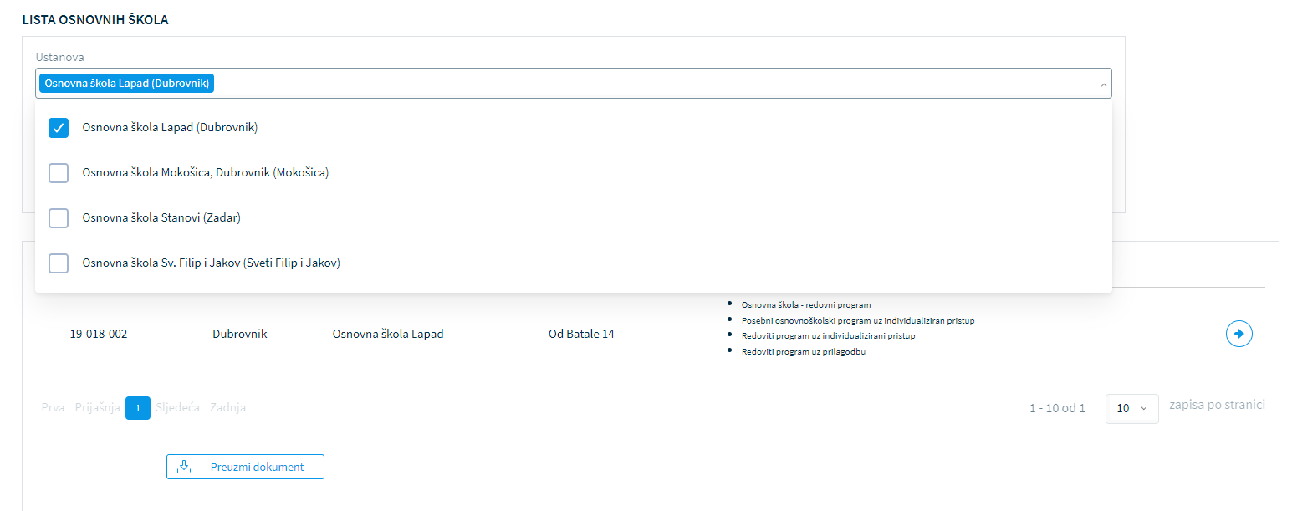
Slika 47. Lista osnovnih škola – upotreba filtera

Detalji o ustanovi
Klikom na strelicu na kraju retka () za odabranu školu otvara se zaslon s prikazom detalja škole.
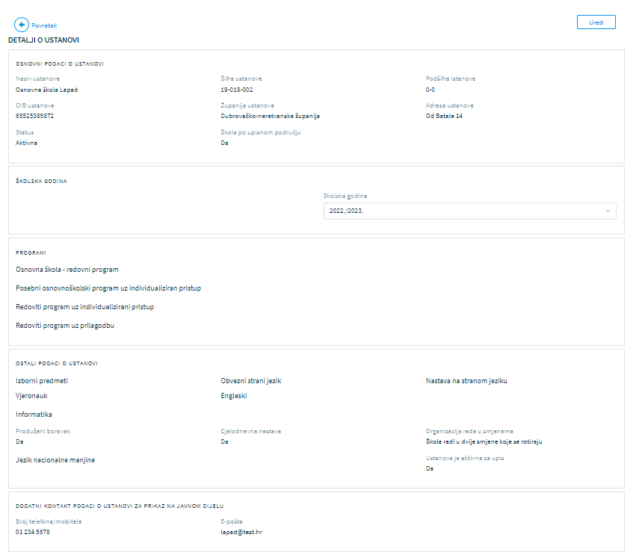
Slika 48. Prikaz detalja o ustanovi
Detalji o ustanovi razdvojeni su na pet dijelova:
- Osnovni podatci o ustanovi – prikazuju se podatci iz e-Matice. Ove podatke nije moguće mijenjati u aplikaciji eOŠ.
- Školska godina – prikazuje se aktualna školska godina. Klikom na polje kraj zapisa otvara se padajući izbornik iz kojeg je moguće odabrati prethodne školske godine. Promjene detalja moguće su samo ako je odabrana aktualna školska godina, prethodne je školske godine moguće samo pregledavati.
- Program – prikazuju se podatci o programima koji se nude roditelju prilikom unosa zahtjeva za upis (redovni program, redovni program uz prilagodbu, redovni program uz individualizirane postupke, posebni osnovnoškolski program uz individualizirani pristup).
- Ostali podatci o ustanovi – prikazuju se podatci o izbornim predmetima, obveznom stranom jeziku, nudi li škola usluge produženog boravka i sl.
- Dodatni kontaktni podaci o ustanovi za prikaz na javnom dijelu – prikazuju se podatci o broju telefona i e-pošti škole.
Napomena: Svaki administrator ustanove dužan je pregledati i unijeti tražene podatke za svoju ustanovu.
Odabirom interaktivnog gumba Uredi u gornjem desnom uglu otvara se zaslon za uređivanje podataka o ustanovi.
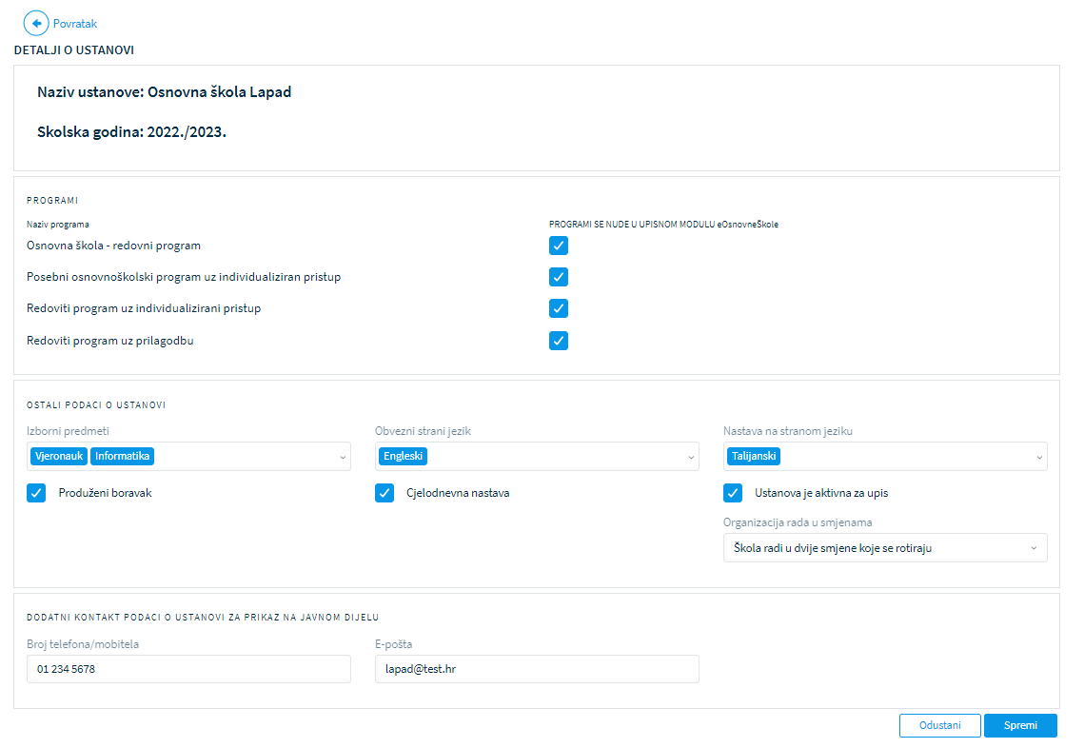
Slika 49. Uređivanje podataka o ustanovi
Programi koje će ustanova provoditi u upisnoj godini ne mogu se dodavati ni mijenjati. Korisnik može urediti programe koji se nude u upisnom modulu tako da ih označi ili odznači kvačicom. Moguće je urediti i informacije o izbornim predmetima koji se nude tako što će ih odabrati iz padajućeg izbornika. Na isti način odabire i obvezni strani jezik. Ako ustanova nudi međunarodni program, administrator je dužan unijeti strani jezik na kojem će se provoditi nastava.
Ako ustanova nudi programe za nacionalne manjine, administrator ustanove dužan ih je unijeti. Prethodno je potrebno provjeriti i po potrebi izmijeniti jezike i modele programa za nacionalne manjine (model A - nastava na jeziku i pismu nacionalnih manjina, model B - dvojezična nastava, model C - njegovanje jezika i kulture nacionalne manjine). Ako ustanova ne nudi programe za nacionalne manjine, taj dio se u aplikaciji neće ni pokazati.
Klikom na kvadratić pokraj zapisa produženi boravak označava se nudi li se ta usluga u školi. Istim načinom označavanja kvačicom obilježava se ako se u školi provodi cjelodnevna nastava i označava da je ustanova aktivna za upis. Smjenski način rada ustanove odabire se iz padajućeg izbornika.
Napomena: Korisnik u ulozi administratora ustanove u ovom zaslonu treba urediti i dodatne kontaktne podatke o ustanovi koji će se prikazati roditeljima na javnom dijelu. Ovaj je unos obvezan.
Sve je promjene potrebno spremiti odabirom gumba Spremi u donjem desnom uglu. Nakon uspješnog spremanja unesenih podataka na zaslonu će se kratko pojaviti zelena obavijest o uspješno spremljenim podacima. Od unosa podataka novog korisnika može se i odustati klikom na gumb Odustani.
Slika 60. Obavijest o uspješno spremljenim podacima

Mreža škola
Korisnik prijavljen u ulozi administrator UO/GU u glavnom izborniku s lijeve strane treba odabrati Administracija ustanova i nakon toga kliknuti na stavku Mreža škola. Otvara se zaslon za prikaz i dodjelu škola po upisnom području za sve adrese unutar županije za koju je korisnik zadužen. Radi lakše pretrage korisnik u ulozi administratora UO/GU može filtrirati adrese odabirom jedne ili više općine/grada unutar županije, jednog ili više naselja unutar odabranog grada/općine, jedne ili više ulica unutar odabranog naselja. Moguće je i filtriranje ulica po kućnom broju te parnim i neparnim kućnim brojevima. Također je moguće prikazati samo adrese s dodijeljenom školom, samo adrese s nedodijeljenom školom ili sve.
Svaki se popis filtrira unosom najmanje tri znaka u polje za pretraživanje. Nakon toga potrebno je kliknuti na plavi interaktivni gumb Pretraži.
Klikom na gumb Očisti filtere svi zadani parametri pretraživanja brišu se i vraćaju se na početne postavke.
Slika 50. Filtriranje adresa

Dodjela škole
Nakon što se korisniku upotrebom filtera prikažu željene adrese, može im dodijeliti školu prema upisnom području. U ovom dijelu kod stavke Osnovna škola iz padajućeg izbornika mora odabrati školu. Školu odabire označavanjem kućice ispred naziva ().
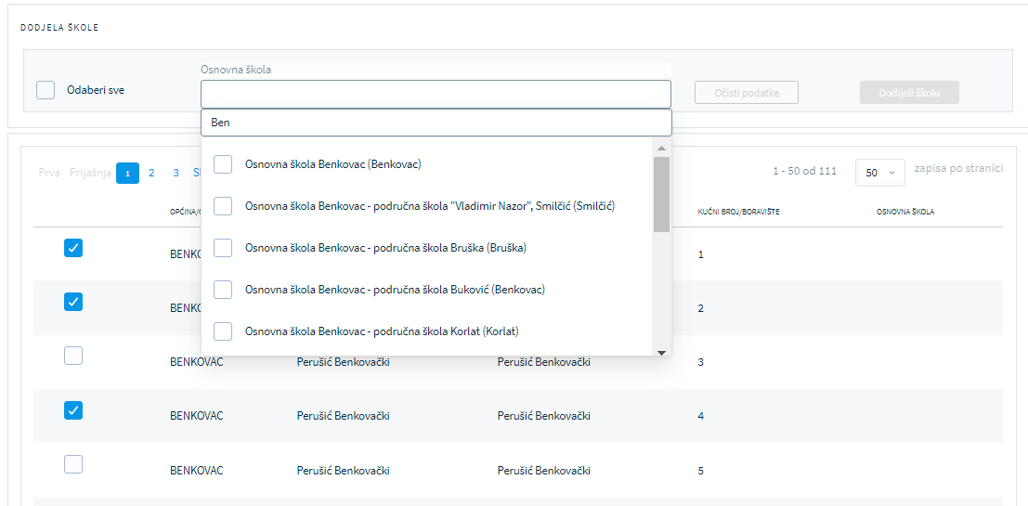
Slika 51. Odabir škole za dodjelu
Adrese s popisa kojima želimo dodijeliti odabranu školu označavaju se klikom na kućicu ispred adrese ili je moguće kliknuti Odaberi sve.
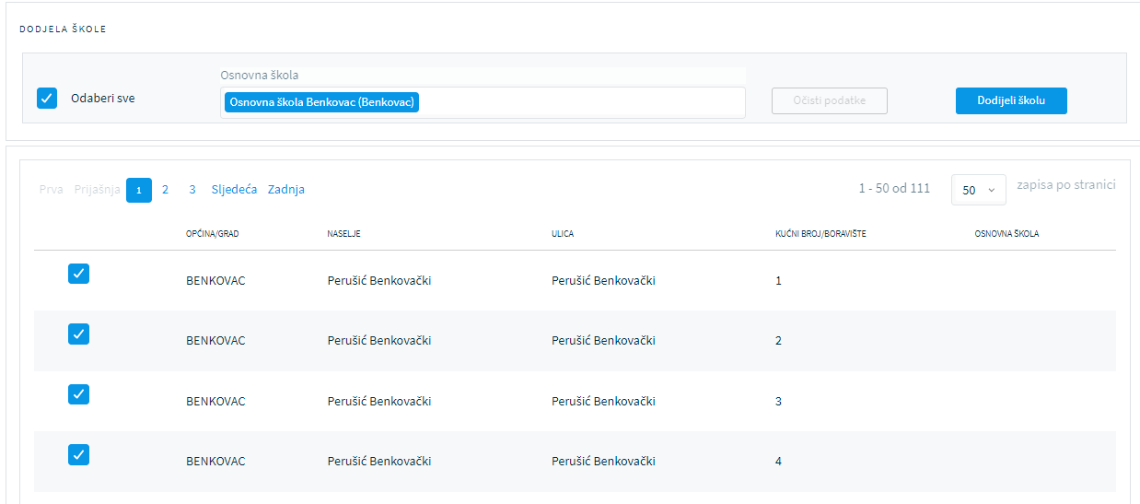
Slika 52. Odabir adresa za dodjelu
Nakon označenih adresa i škole koja će se dodijeliti označenim adresama potrebno je kliknuti interaktivni gumb Dodijeli školu u redu desno te će nakon provedene akcije biti vidljivo da je odabranim adresama dodijeljena odabrana škola.
Ako označena adresa već ima dodijeljenu školu, gumb Dodijeli školu neće biti aktivan.
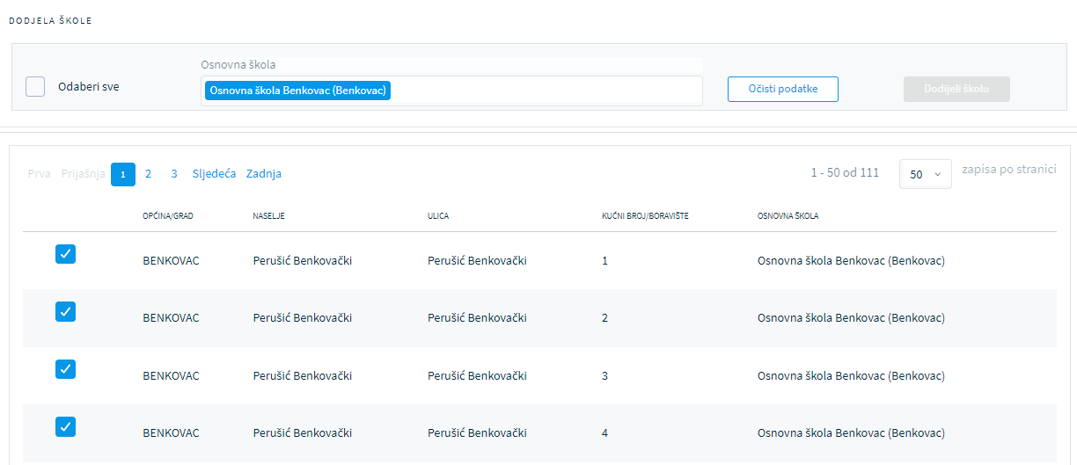
Slika 53. Lista adresa nakon dodane škole

Napomena: Škola će se dodijeliti samo onim adresama koje su vidljive na prvoj stranici zaslona. Ako popis sadrži više stranica, postupak je potrebno ponoviti za svaku stranicu. Maksimalan broj prikaza stavaka po stranici je 2000. Svake godine prije početka upisnog procesa potrebno je korigirati i dopuniti mrežu škola u skladu s izmjenama adresa Državne geodetske uprave.

Liste školskih obveznika
Prije početka procesa upisa popis školskih obveznika s osobnim podatcima i adresama u aplikaciju eOŠ dostavlja MUP. Na tu listu potrebno je dodati djecu koja nisu na listi školskih obveznika. To su djeca koja su prethodne godine (ili prethodnih godina) imala odgodu upisa ili roditelji za njih traže prijevremeni upis u prvi razred osnovne škole. Korisnik u ulozi administratora UO/GU pregledava listu školskih obveznika za svoju županiju po adresi prebivališta i dodjeljuje im školu prema upisnom području. Kada su svim školskim obveznicima dodijeljene škole prema upisnom području, školama se šalju inicijalne liste školskih obveznika.

Pregled liste školskih obveznika
Korisnik prijavljen u ulozi administrator UO/GU u glavnom izborniku s lijeve strane treba odabrati Liste školskih obveznika i nakon toga kliknuti na stavku Liste školskih obveznika za UO/GU. Otvara se zaslon za pregled školskih obveznika unutar njegove županije po mjestu prebivališta.
Radi lakše pretrage korisnik u ulozi administratora UO/GU može filtrirati školske obveznike odabirom jedne ili više općine/grada unutar županije, jednog ili više naselja unutar odabranog grada/općine, jedne ili više ulica unutar odabranog naselja. Moguće je i filtriranje ulica po kućnom broju te prema parnim i neparnim kućnim brojevima. Također je moguće filtrirati djecu po prezimenu, imenu i OIB-u te po dodijeljenoj školi (ako im je škola dodijeljena). Svaki se popis filtrira unosom najmanje tri znaka u polje za pretraživanje. Filtriranje je dostupno i po statusu koji se treba odabrati iz padajućeg izbornika (nije poslano, na listi škole ili čeka provjeru UO/GU).
Moguće je koristiti i dodatne filtere za pretragu liste:
- s napomenom - odnosi se na napomenu o prebivalištu/boravištu koju sustav dobije iz baze podataka MUP-a
- dodani školski obveznici – djeca koja nisu bila na inicijalnoj listi MUP-a i naknadno su dodana
- odgoda – djeca koja nisu na inicijalnoj listi MUP-a jer su prethodne godine (ili prethodnih godina) imala odgodu upisa
- boravište različito od prebivališta
- neraspoređeni školski obveznici – djeca kojima nije dodijeljena škola prema upisnom području
- djeca koja nisu kandidati za upis – djeca koja se nalaze na listi školskih obveznika, ali se neće upisati u prvi razred u upisnoj godini.
Nakon toga potrebno je kliknuti na plavi interaktivni gumb Pretraži.
Klikom na gumb Očisti filtere svi se zadani parametri pretraživanja brišu i vraćaju se na početne postavke.
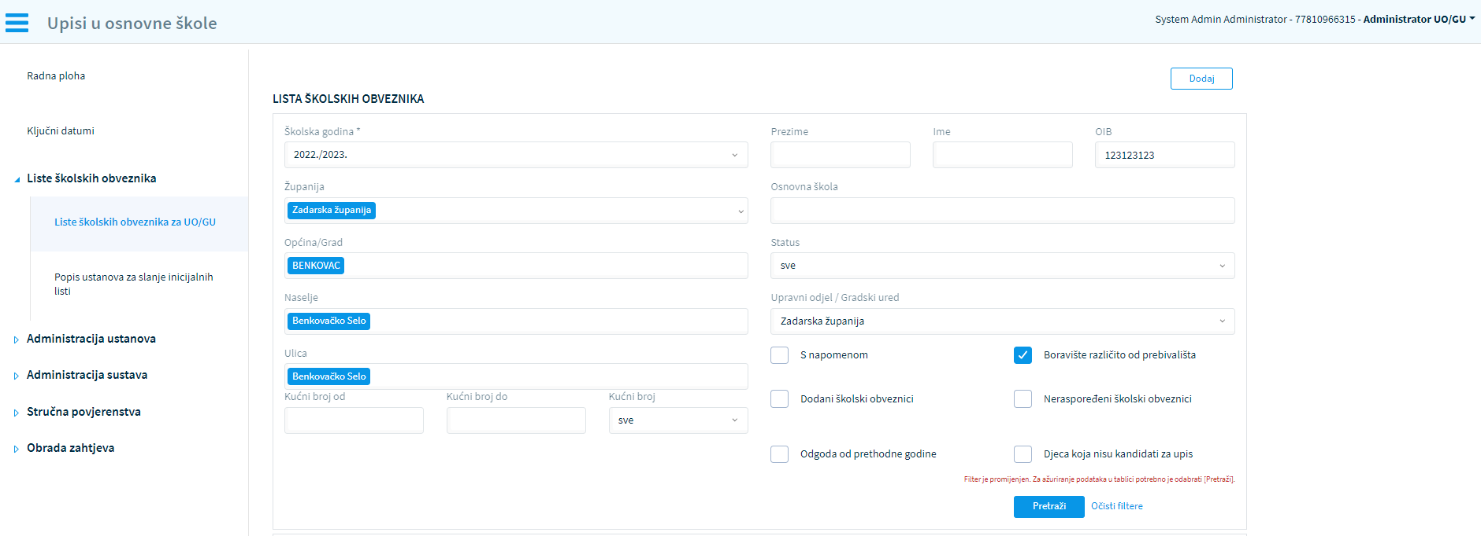
Slika 54. Pretraga liste školskih obveznika upotrebom filtera
Kikom na gumb Pretraži prikazuje se lista djece školskih obveznika prema zadanim kriterijima pretrage.
Lista sadrži:
- prezime, ime, OIB djeteta
- datum rođenja djeteta
- prebivalište
- boravište - ako je različito od prebivališta
- naziv dodijeljene osnovne škole
- napomenu (vezanu uz prebivalište dobiveno iz MUP-ovih podataka)
- status školskog obveznika koji može biti: nije poslano (inicijalna lista nije poslana školi), na listi škole (inicijalna lista je poslana školi) ili provjera UO/GU (škola je zatražila provjeru od strane UO/GU).

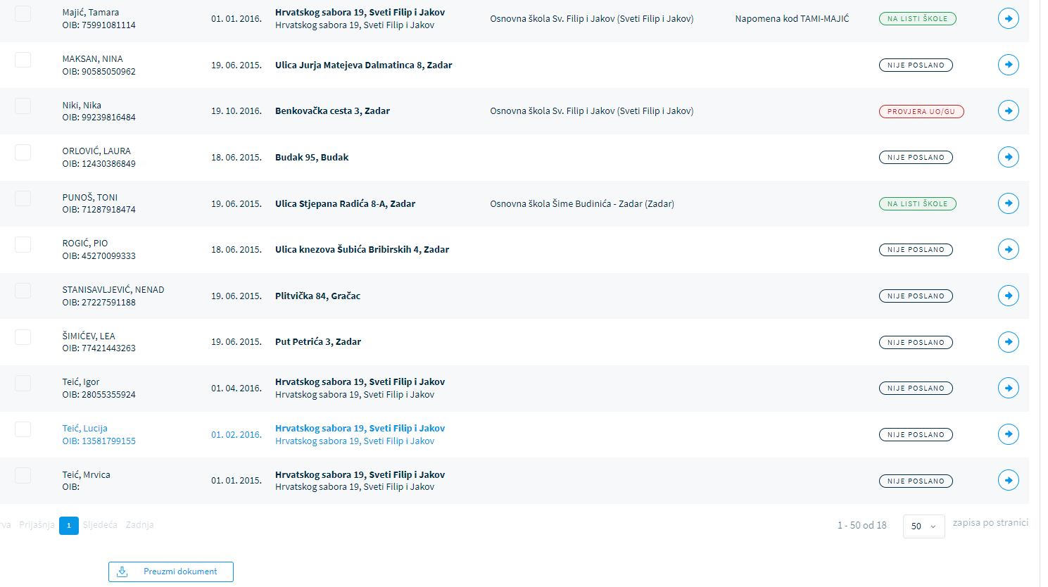
Slika 55. Prikaz liste školskih obveznika

Dodavanje novog školskog obveznika
Dijete koje se ne nalazi na inicijalnoj listi školskih obveznika potrebno je dodati u aplikaciju klikom na interaktivni gumb Dodaj u gornjem desnom uglu. Tada se otvara zaslon za unos podataka o novom školskom obvezniku.
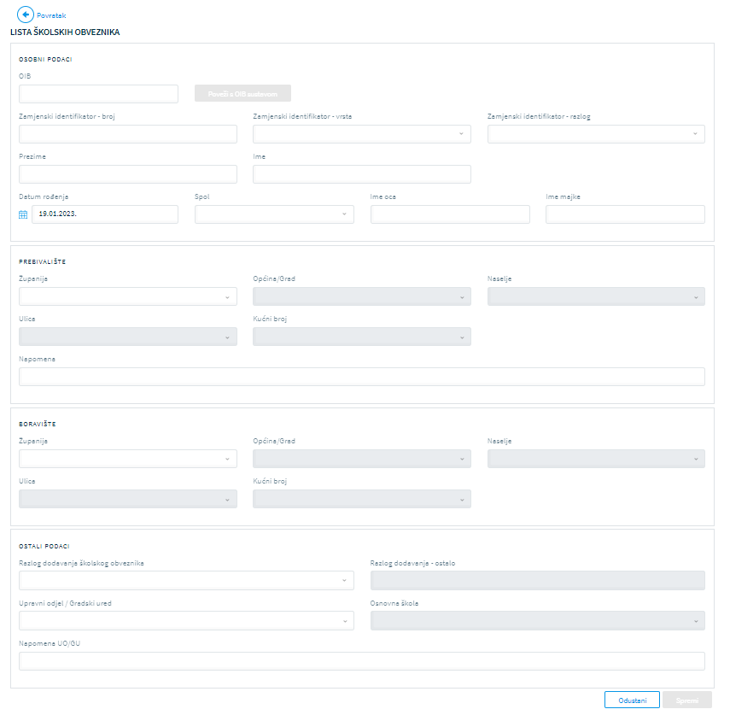
Slika 56. Dodavanje novog školskog obveznika
Ako dijete koje dodajemo na ovaj način ima OIB, potrebno je upisati OIB djeteta i kliknuti na gumb Poveži sa sustavom OIB-a. Ako je OIB djeteta ispravan, sustav eOŠ dohvatit će osnovne podatke o djetetu: OIB, prezime, ime, datum rođenja, spol djeteta, ime oca, ime majke te podatke o prebivalištu i prikazati ih na zaslonu.
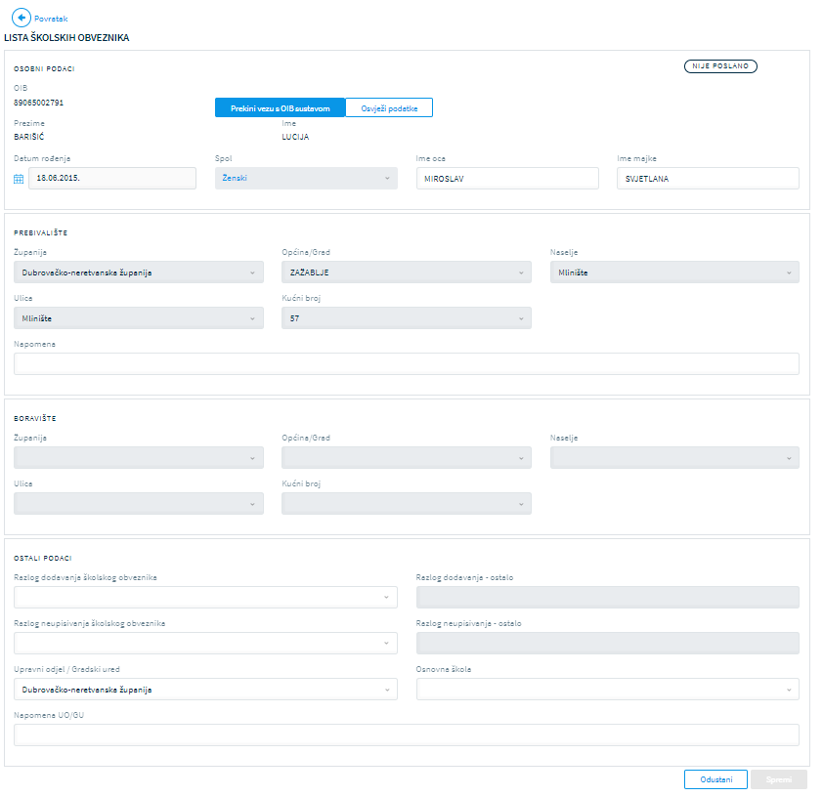
Slika 57. Uvoz podataka o djetetu iz vanjskih sustava
U slučaju da dijete ne posjeduje OIB, osobni podaci i adresa djeteta trebaju se unijeti ručno unosom vrijednosti ili odabirom iz padajućeg izbornika.
Umjesto OIB-a unose se:
- zamjenski identifikator – broj (npr. broj putovnice ili osobne iskaznice)
- zamjenski identifikator – vrsta (odabrati iz padajućeg izbornika nešto od ponuđenog: putovnica, posebni broj MUP-a, ostalo)
- zamjenski identifikator – razlog (odabrati iz padajućeg izbornika nešto od ponuđenog: azilant, strani državljanin, migrant, izbjeglica i sl.).

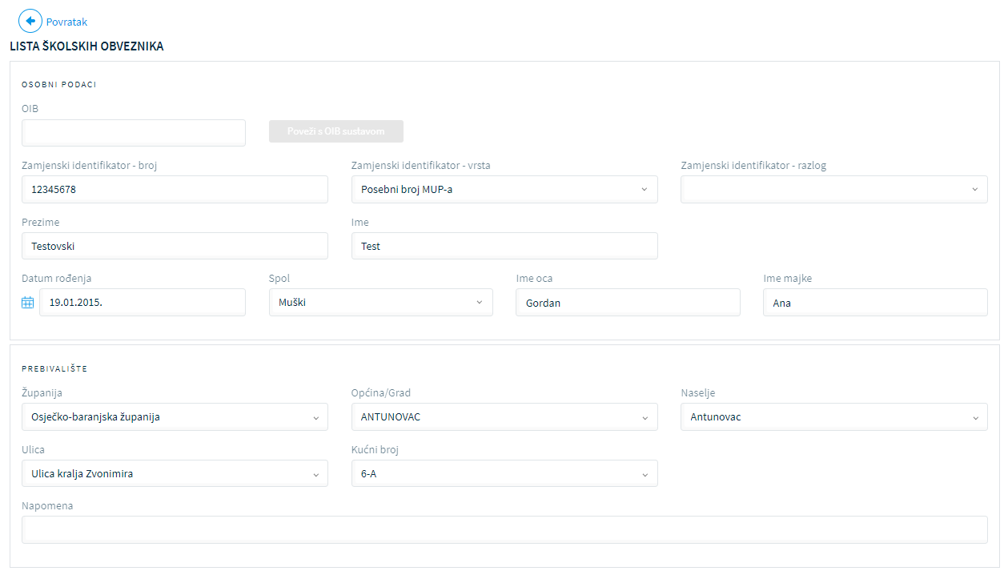
Za sve novododane školske obveznike, bez obzira imaju li ili nemaju OIB, potrebno je popuniti podatke tražene u dijelu pod nazivom Ostali podatci. Potrebno je upisati razlog dodavanja školskog obveznika na listu, županiju (UO/GU), školu te unijeti eventualnu napomenu UO/GU. Sve stavke potrebno je odabrati iz padajućeg izbornika (osim napomene). U slučaju odabira razloga Ostalo aktivirat će se polje Razlog dodavanja – ostalo gdje je potrebno upisati razlog dodavanja.
Slika 58. Dodavanje školskog obveznika koji ne posjeduje OIB
Sve promjene potrebno je spremiti odabirom gumba Spremi u donjem desnom uglu. Nakon uspješnog spremanja unesenih podataka na zaslonu će se kratko pojaviti zelena obavijest o uspješno spremljenim podacima. Od unosa podataka novog korisnika može se i odustati klikom na gumb Odustani.

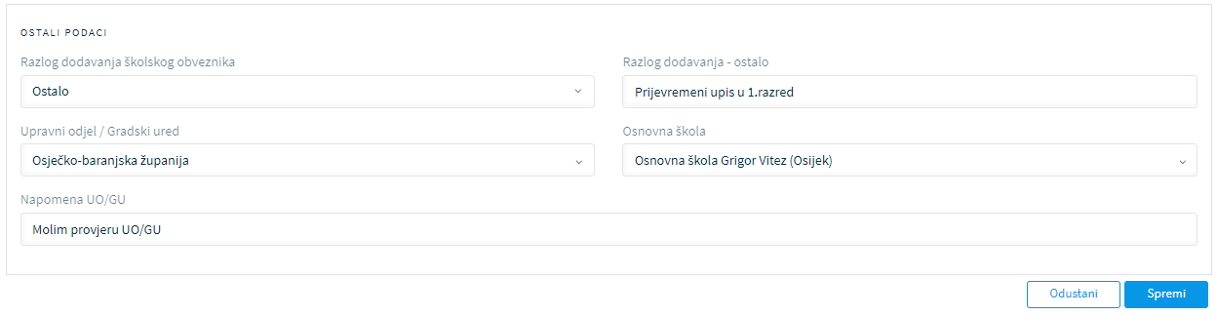
Slika 70. Dodavanje školskog obveznika – ostali podatci
Ako se djetetu ne dodijeli škola kroz područje Ostali podatci, moguće je to i naknadno napraviti kroz funkcionalnost Dodijeli školu. Kvadratić ispred imena i prezimena djeteta kojem želimo dodijeliti školu označimo kvačicom i tada je mu je moguće dodijeliti školu klikom na interaktivni gumb Dodijeli prema mreži škola. U slučaju da u polje Osnovna škola upisujemo naziv škole i odaberemo je iz padajućeg izbornika, aktivirat će se gumb Dodijeli školu. Klikom na njega djetetu se dodjeljuje odabrana škola.
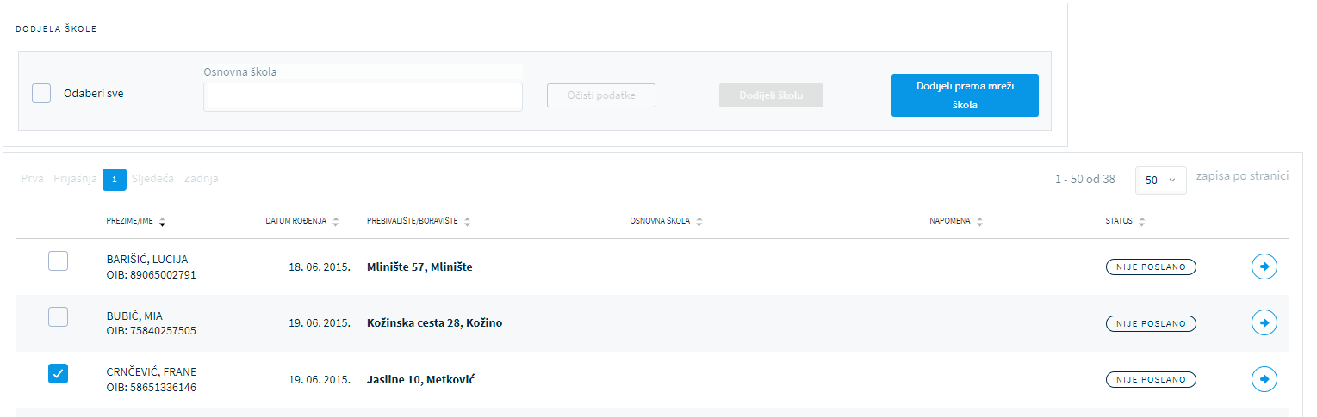
Slika 59. Dodjeljivanje škole školskom obvezniku

Pregled detalja školskog obveznika
Za postojećeg školskog obveznika klikom na strelicu na kraju retka kod odabranog djeteta otvorit će se zaslon s pregledom detalja o školskom obvezniku.
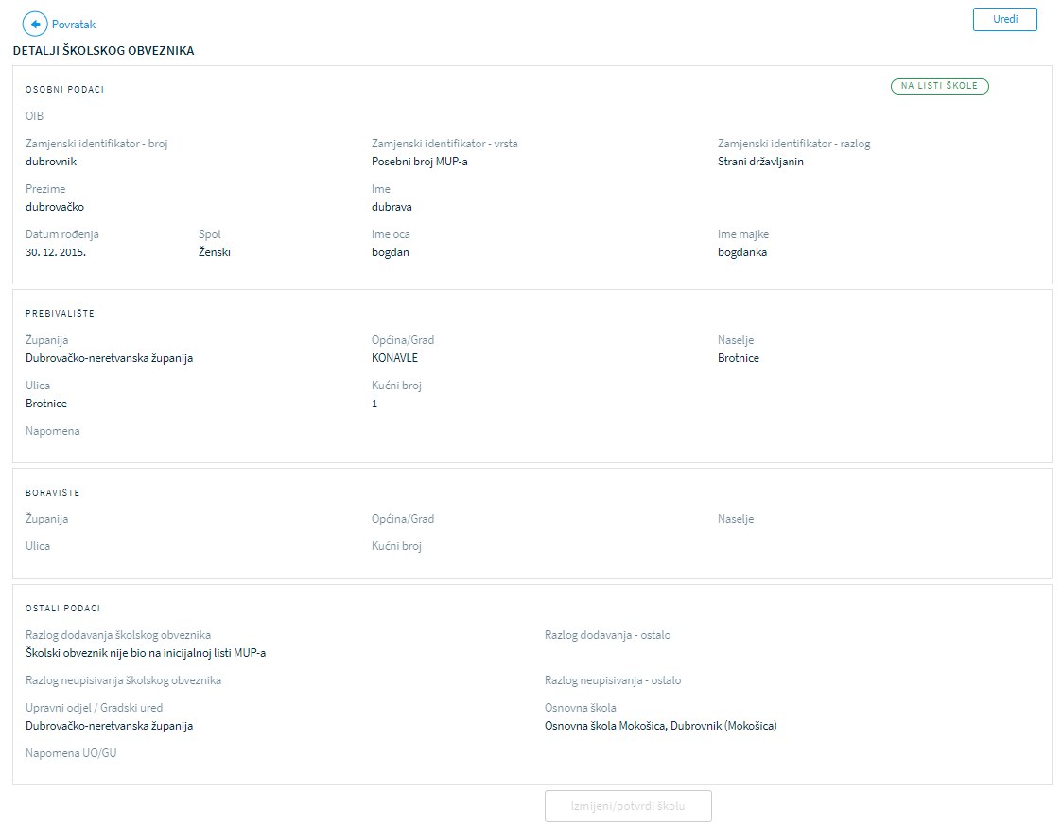
Slika 60. Pregled detalja školskog obveznika
Odabirom interaktivnog gumba Uredi u gornjem desnom uglu moguće je urediti detalje o djetetu izmjenom podataka. Klikom na gumb Osvježi podatke dohvaćaju se ponovo podatci iz vanjskih sustava i prikazuju na zaslonu u središnjem dijelu.
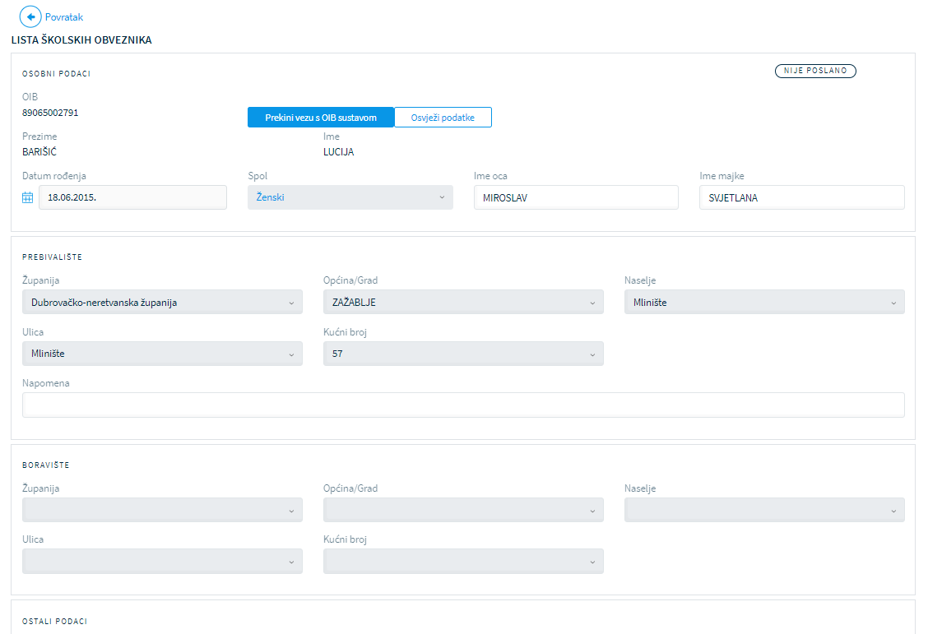
Slika 61. Uređivanje podataka o školskom obvezniku
Ako dijete ne posjeduje OIB, sve je podatke moguće izmijeniti. Ako dijete posjeduje OIB, podatci se ne mogu ručno mijenjati bez prekidanja veze sa sustavom OIB-a, osim osvježavanja podataka. Klikom na interaktivni gumb Prekini vezu sa sustavom OIB-a podatci se otključavaju za izmjenu.

Napomena: Prekid veze sa sustavom OIB-a omogućen je samo korisnicima prijavljenima u ulogama CAS i Helpdesk. Koristi se u iznimnim situacijama kada nije moguće na vrijeme izmijeniti podatke u izvornom vanjskom sustavu. Svaki puta kada se uoči da postoje podatci u vanjskim sustavima koji ne odgovaraju stvarnom stanju, potrebno je roditelja uputiti u ustanove zadužene za izmjenu podataka i izmijeniti ih (MUP, Matica rođenih i sl.).
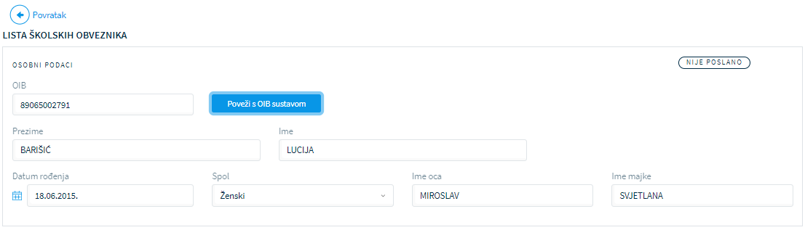
Slika 62. Prekid veze sa sustavom OIB-a
Dodjela škole prema upisnom području
Raspoređivanje svih školskih obveznika, odnosno dodjeljivanje škole prema upisnom području, izvršava korisnik prijavljen u ulozi administrator UO/GU. Ako su uneseni podatci u mreži škola (vidi poglavlje Mreža škola, str. 35), sve školske obveznike korisnik može odabrati označavanjem kvačicom u kvadratiću ispred gumba Odaberi sve ili odabrati pojedinačne školske obveznike klikom na kvadratić ispred njihovog imena i prezimena, a zatim kliknuti na interaktivni gumb Dodijeli prema mreži škola.
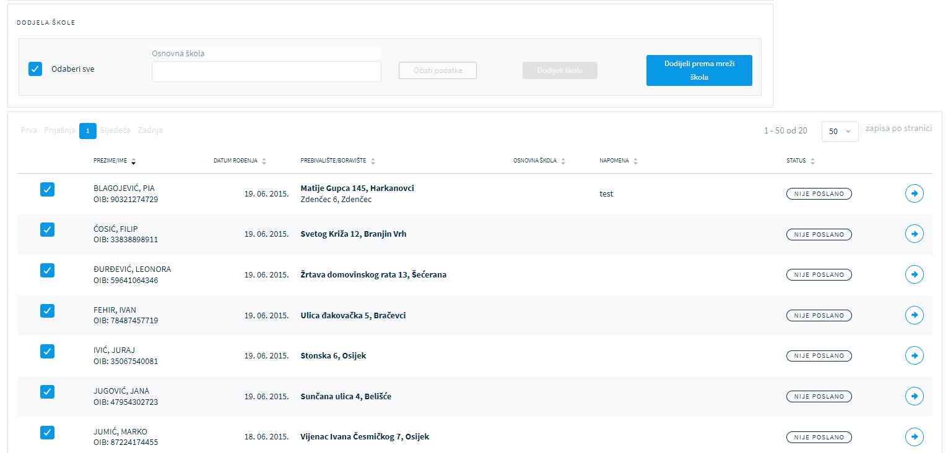
Slika 63. Dodjela prema mreži škola
Napomena: Škola će se dodijeliti samo onim školskim obveznicima kojima nije već ranije dodijeljena i koji su vidljivi na zaslonu trenutne stranice (prva stranica). Ako lista sadrži više stranica, za svaku sljedeću stranicu potrebno je ponoviti postupak. Maksimalni je broj prikaza po stranici 2000.

Ako postoji neka adresa koja u mreži škola nije definirana prema upisnom području, aplikacija će javiti poruku o greški na vrhu zaslona.
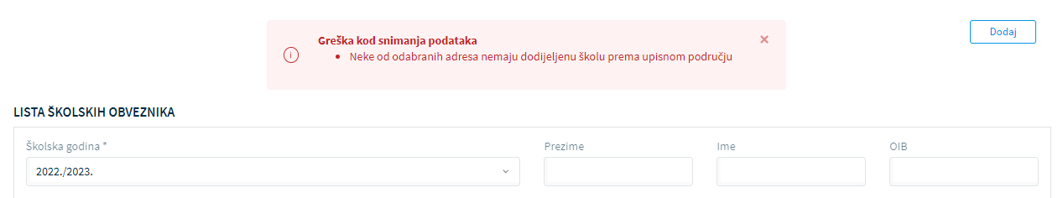
Slika 64. Poruka greške
Korisnik u ulozi administrator UO/GU može ručno dodijeliti školu odabranim školskim obveznicima upotrebom opcije filtriranje podataka (vidi poglavlje Pregled liste školskih obveznika, str. 38) ako Mreža škola za županiju nije definirana ili ako je naknadno potrebna neka izmjena.
Tada je potrebno pojedinačno odabrati školske obveznike i odabrati školu kojoj se žele dodijeliti. Odabir škole izvršava se upisivanjem naziva škole u dijelu zaslona Dodjela škole pri čemu je potrebno upisati minimalno tri znaka te iz padajućeg izbornika odabrati željenu školsku ustanovu.
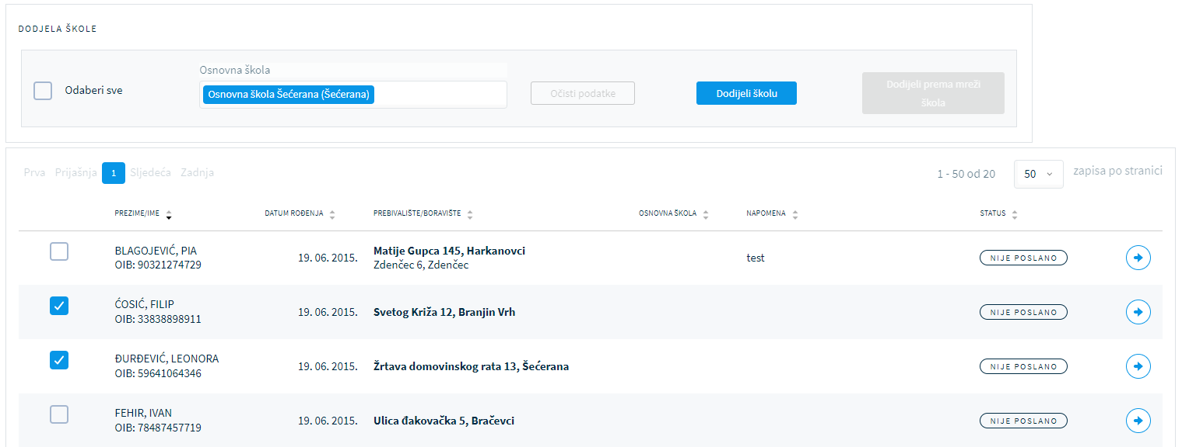
Slika 65. Ručno dodavanje škole odabranim školskim obveznicima
Nakon odabira škole klikom na interaktivni gumb Dodijeli školu škola je dodijeljena i prikazuje se na listi. U slučaju da je potreban neki ispravak kod školskog obveznika, podatak o dodijeljenoj školi briše se klikom na gumb Očisti podatke. Nakon toga je moguće ponoviti postupak dodjele.
Gumb Dodijeli školu nije aktivan ako označeni školski obveznik već ima dodijeljenu školu.
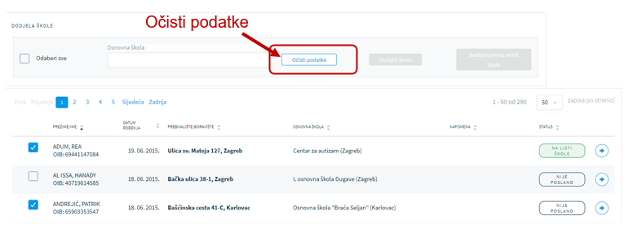
Slika 66. Očisti podatke
Napomena: Kada korisnik prijavljen u ulozi UO/GU jednom napravi Mrežu škola, odnosno dodijeli adresama u sustavu određenu školu, u narednim godinama to nije potrebno ponavljati jer će svi podatci biti sačuvani u aplikaciji. Ako bude potrebno unijeti neke izmjene, uradit će samo njih, a ostali podatci bit će sačuvani u sustavu. Na taj će način u narednim godinama djeci koja budu školski obveznici i čije podatke dobiju iz MUP-a jednim klikom dodijeliti škole prema upisnom području.

Slanje inicijalnih lista školama
Nakon što se svim školskim obveznicima dodijeli škola, školama je potrebno poslati inicijalne liste. Postupak slanja inicijalne liste školama moguće je ponavljati više puta. Završava se sve dok svi školski obveznici ne budu poslani, odnosno ne budu u statusu Na listi škole.
Korisniku prijavljenom u ulozi administrator UO/GU klikom na stavku glavnog izbornika Liste školskih obveznika, a zatim odabirom stavke Lista ustanova, vidljive su sve osnovne škole u županiji za koju je zadužen. Korištenjem opcije filtera odabire općinu/grad i/ili naselje ili naziv osnovne škole. Moguće je filtrirati ustanove po statusu slanja inicijalnih listi te je moguće dodatno filtrirati samo one ustanove koje imaju školske obveznike koji nisu poslani. Nakon što su rezultati filtrirani status iz Nije poslano prelazi u Poslano klikom na gumb Pošalji inicijalne liste osnovnim školama.
Napomena: Inicijalne liste mogu se poslati samo onim osnovnim školama koje imaju dodijeljene korisnike prema adresama stanovanja u Mreži škola.
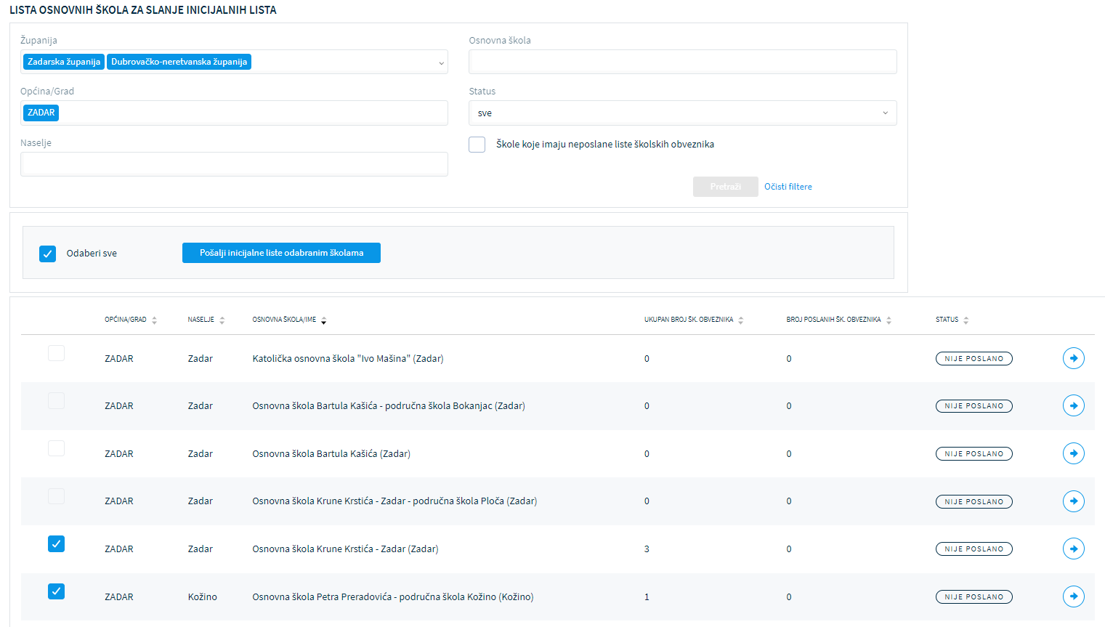
Slika 67. Slanje inicijalne liste školi kroz upotrebu filtera
Status slanja može biti:
- nije poslano – škola ima dodijeljene školske obveznike, ali nijedan nije poslan školi
- djelomično poslano – postoji jedan ili više školskih obveznika koji nisu poslani
- potrebna potvrda – postoji barem jedan školski obveznik za kojeg je škola tražila provjeru
- poslano – svi školski obveznici poslani su školi.

Slika 80. Status nakon poslanih inicijalnih lista

Odabirom opcije filtera statusa poslano filtrirat će se takve školske ustanove. Klikom na strelicu kraj naziva ustanove na desnoj strani prikazat će se zaslon s popisom školskih obveznika kojima je dodijeljena škola.
Listu školskih obveznika moguće je pregledati upotrebom filtera kada se nakon filtriranih podataka pokazuje lista prema kriterijima zadanim u filteru. U redu desno pokraj imena i prezimena djeteta i njegovih podataka u stupcu status stoji napisano Na listi škole.
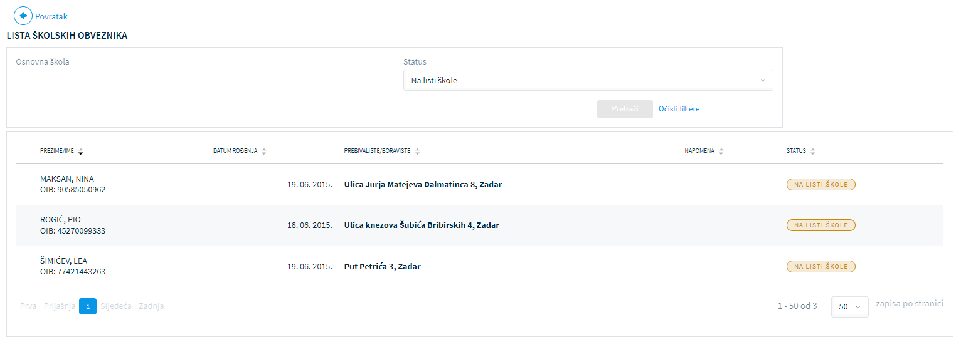
Slika 68. Pregled školskih obveznika za odabranu školu

Pregled liste školskih obveznika za ustanovu
Nakon što su liste poslane školama, korisnik prijavljen u ulogama ravnatelja ili administratora ustanove može pregledati one školske obveznike kojima je dodijeljena njihova škola. Klikom u glavni izbornik na stavku Liste školskih obveznika za ustanovu otvara se zaslon s pregledom liste. Korisnik može pregledati samo listu one školske ustanove za koju je zadužen. Moguće je dodatno filtrirati listu prema prezimenu, imenu, OIB-u, statusu školskog obveznika i vrsti zahtjeva, pod uvjetom da je zahtjev predan.
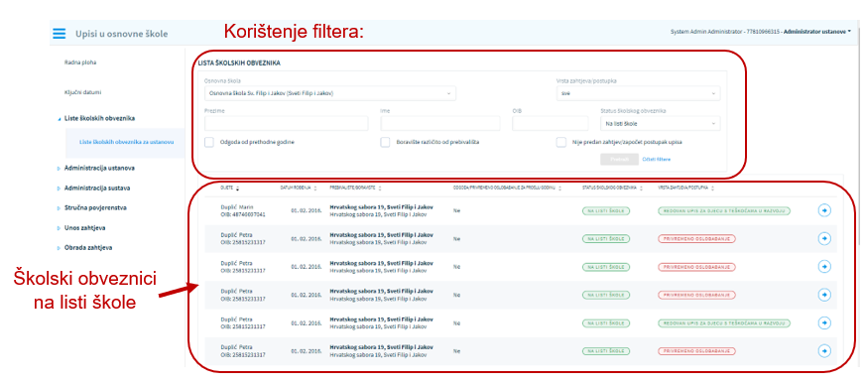
Slika 69. Pregled liste školskih obveznika u ulozi administratora ustanove
Klikom na strelicu na kraju retka za odabranog školskog obveznika otvara se zaslon s pregledom detalja. Administrator ustanove u ovom koraku može poslati školskog obveznika na provjeru UO/GU jedino ako za školskog obveznika nije kreiran zahtjev.
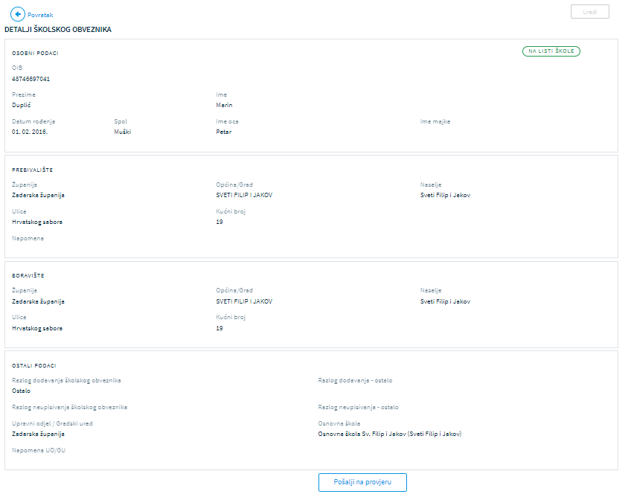
Slika 70. Detalji školskog obveznika iz uloge administratora ustanove
Tijekom procesa upisa korisnik u ulozi administratora ustanove može pratiti postoji li neki školski obveznik za kojega ne postoji predan zahtjev (npr. dijete je školski obveznik, ali roditelj nije predao zahtjev kroz javni dio aplikacije niti je došao u školu da to umjesto njega učini administrator ustanove). Ako postoji takav školski obveznik, potrebno je kontaktirati roditelje radi predaje zahtjeva.
Napomena: Korisnici u ulozi stručnog povjerenstva UO/GU kreiraju se automatski iz sustava prilikom formiranja stručnih povjerenstava i prilikom dohvata podataka iz e-Matice. Ulogu stručnog povjerenstva UO/GU može imati samo ona osoba koja je definirana odredbom stručnog povjerenstva i nije ih moguće dodavati ručno.

Odobravanje povjerenstva ustanove
Korisnik prijavljen u ulozi administratora UO/GU ima prava i ovlasti kroz aplikaciju eOŠ odobriti ili odbiti povjerenstvo ustanove. U glavnom izborniku u kartici Stručna povjerenstva treba odabrati stavku Odobravanje povjerenstva ustanove. Na popisu Pregled povjerenstava ustanove moguće je koristiti filtere radi brže ciljane pretrage škole. U tabličnom pregledu prikazuje se šifra, naselje, naziv ustanove i razdoblje u kojem će povjerenstvo imati mandat. U stupcu status prikazan je status povjerenstva koji može biti odobren, odbijen ili u statusu potrebna potvrda. Klikom na plavu strelicu pokraj naziva škole otvara se zaslon s detaljima zahtjeva.
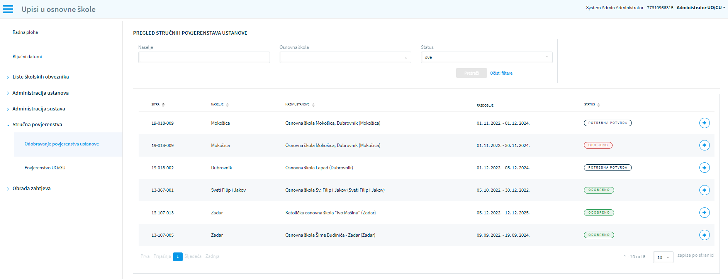
Slika 71. Pregled stručnih povjerenstava ustanove
U detaljima svakog zahtjeva administrator UO/GU može urediti zahtjev dodavanjem člana povjerenstva i to samo pokraj profila (struke) člana koji nije dodan u školskoj ustanovi. Njega dodaje upisivanjem OIB-a osobe. Promjene je potrebno spremiti klikom na gumb Spremi.
U donjem desnom uglu nalazi se crveni interaktivni gumb Odbij. Klikom na njega zahtjev se odbija i na početnoj listi nalazi se u tom statusu. Klikom na zeleni gumb Potvrdi zahtjev se odobrava.
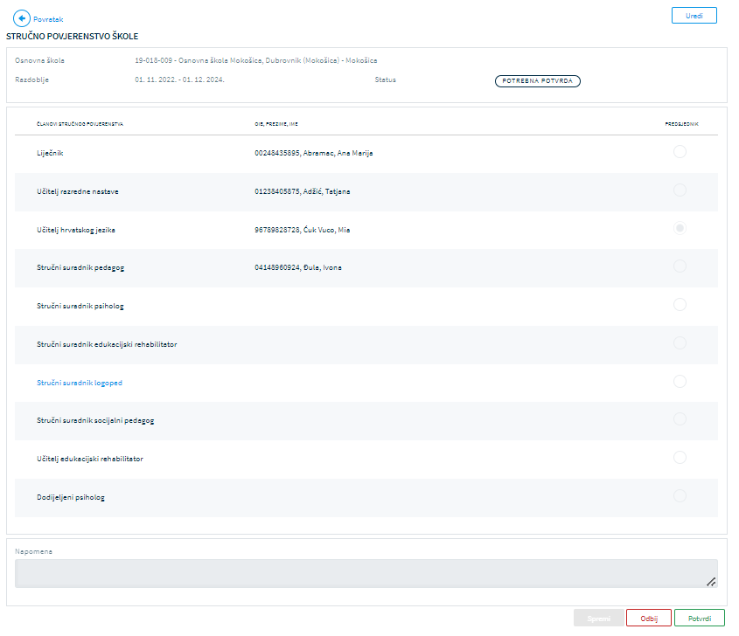
Slika 72. Uređivanje, potvrda ili odbijanje zahtjeva za stručna povjerenstva ustanove
Odbijeni zahtjev vidljiv je korisniku prijavljenom u ulozi administratora ustanove. Takav zahtjev administrator može urediti (dodavanjem ili izmjenom članova povjerenstva). Spremanjem novih podataka status zahtjeva mijenja se u Potrebna potvrda i kao takav se prikazuje administratoru UO/GU koji ga onda može potvrditi ili odbiti. Tek kada je stručno povjerenstvo ustanove potvrđeno, može raditi u aplikaciji eOŠ.

Zahtjev za upis djeteta (uloga administrator ustanove)
Osim navedenih i opisanih obaveza i mogućnosti rada u administracijskom dijelu aplikacije eOŠ, korisnik prijavljen u ulozi administratora ustanove u glavnom izborniku odabirom stavke Unos zahtjeva te klikom na Pregled zahtjeva postupaka može pregledati listu zahtjeva/postupaka, ali i podnijeti zahtjev u ime roditelja/skrbnika.
U gornjem dijelu zaslona moguće je koristiti opciju filtera te pretražiti listu prema nazivu škole, prezimenu, imenu, OIB-u, vrsti zahtjeva/postupka te statusu zahtjeva/postupka. U donjem dijelu zaslona nalazi se popis školskih obveznika. Važno je napomenuti da se pokraj imena školskog obveznika nalaze podatci o djetetu, vrsta zahtjeva, status zahtjeva kao i tko je zahtjev podnio (roditelj ili administrator ustanove).
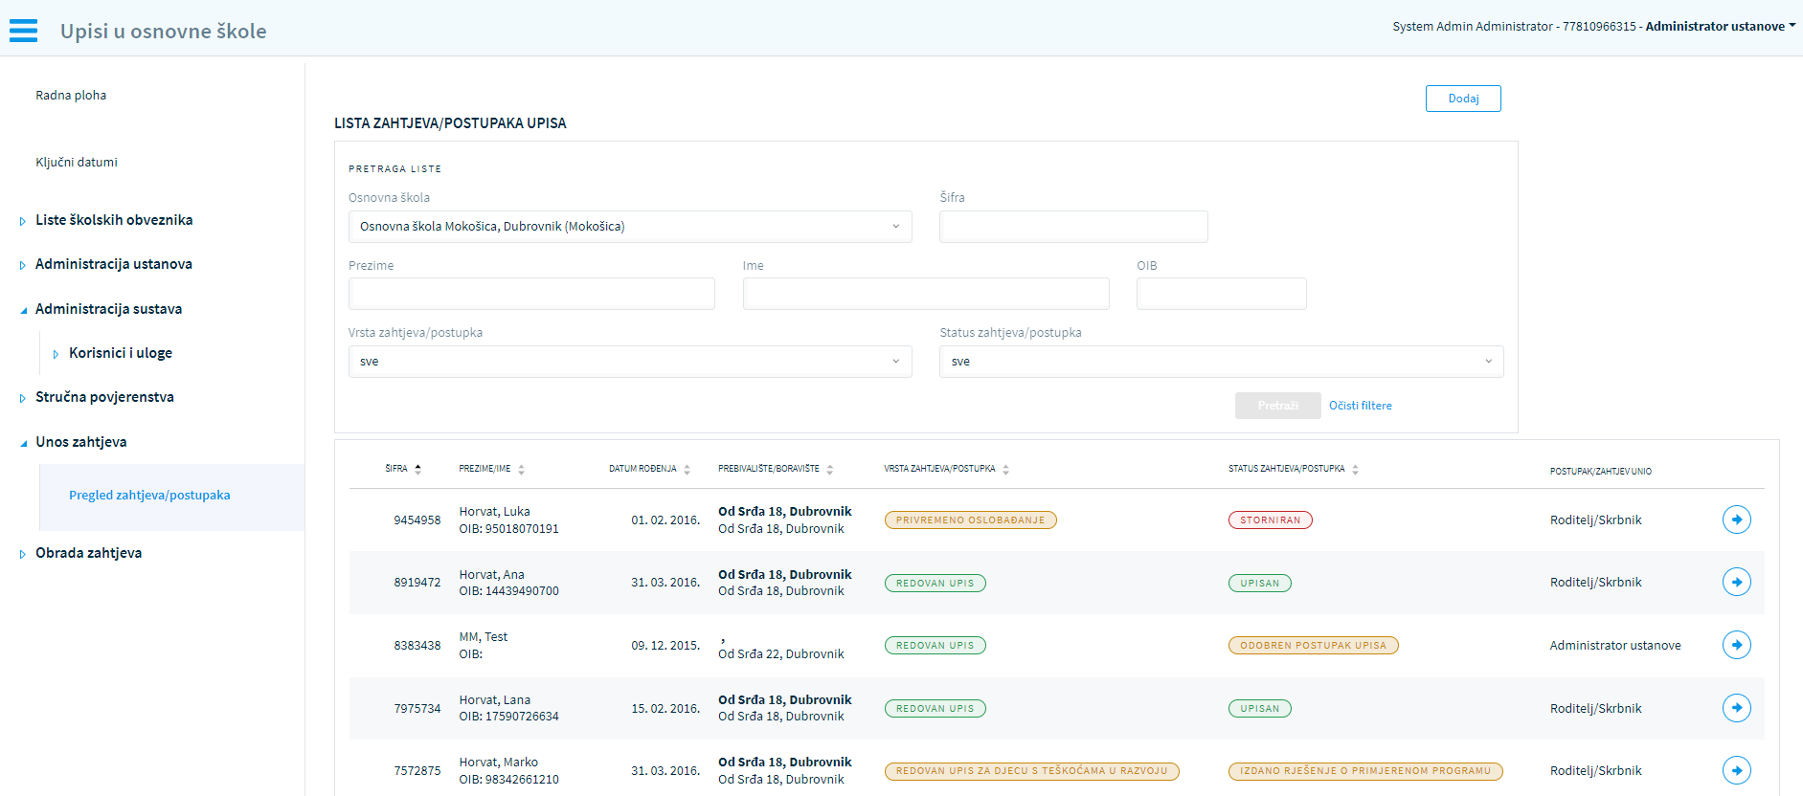
Slika 73. Lista zahtjeva/postupaka upisa
Klikom na strelicu pored imena i prezimena školskog obveznika otvara se zaslon s detaljima upisa. Prikazuje se po kojem postupku se odvijao upis školskog obveznika, odnosno kakav je zahtjev za upis predan. Na zaslonu su prikazani podatci o školskom obvezniku (ime i prezime, OIB, adresa, škola, vrsta predanog zahtjeva i sl.).
U donjem dijelu zaslona nalaze se podatci iz upisnice raspoređeni u sedam kartica:
- osnovni podatci
- podatci o školi i programima
- inicijalni upitnik
- priložena dokumentacija
- mišljenje povjerenstva OŠ
- mišljenje povjerenstva UO/GU
- liječnički pregled.
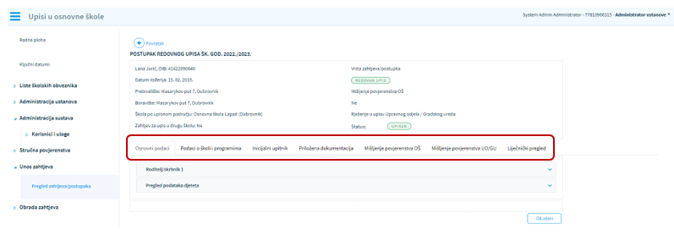
Slika 74. Detalji upisa na primjeru postupka redovnog upisa
Osnovni podatci – u kartici osnovni podatci prikazuju se podatci o roditelju/skrbniku te pregled podataka djeteta koji su popunjeni u zahtjevu kroz upisnicu: osobni podatci, podatci o prebivalištu, podatci o boravištu.
U donjem desnom uglu nalazi se interaktivni gumb Odustani. Kikom na njega aplikacija se vraća na karticu o osnovnim podatcima.
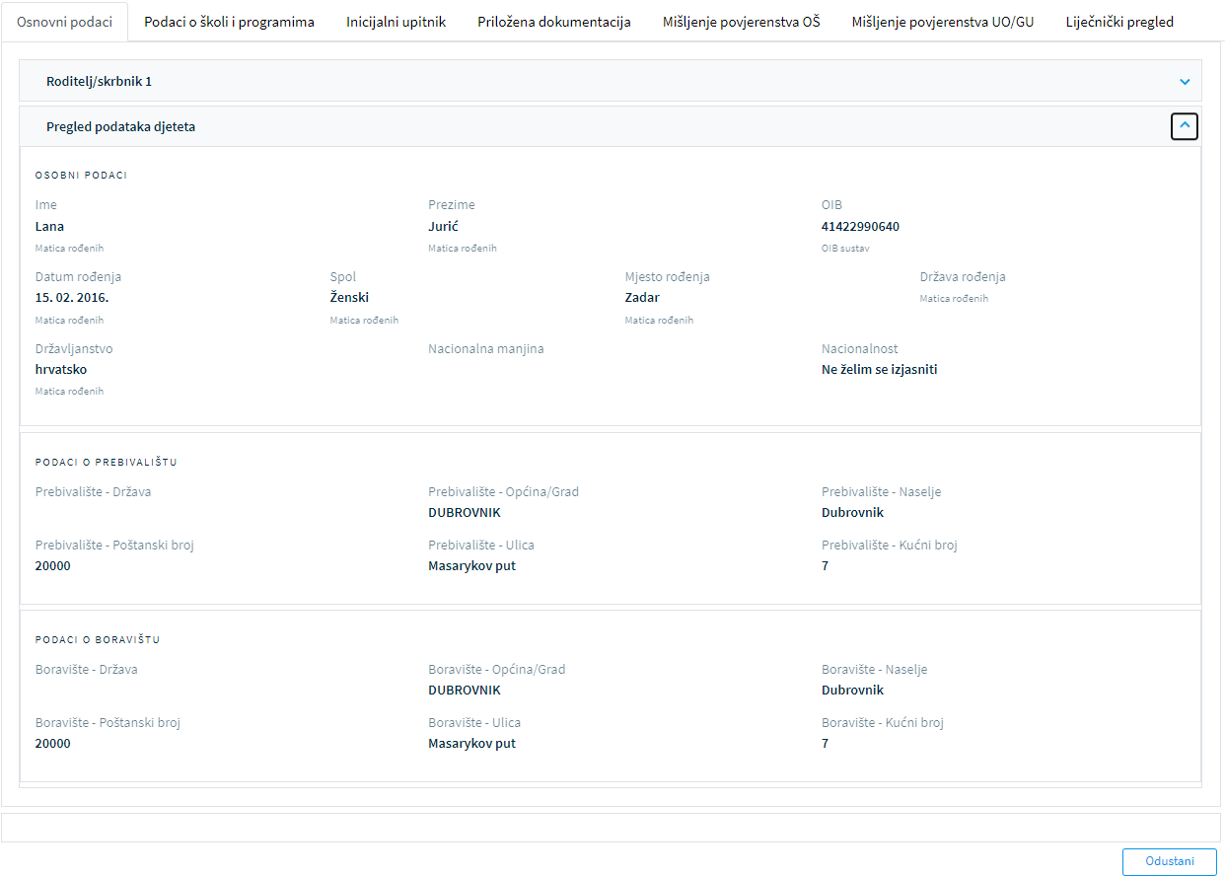
Slika 75. Kartica osnovni podatci
Podatci o školi i programima - u ovoj kartici prikazani su podatci o školi (naziv, županija, općina, sjedište i nastavni program po kojem se traži upis djeteta u prvi razred), odabir stranih jezika i izbornih programa te kontaktni podatci ustanove.
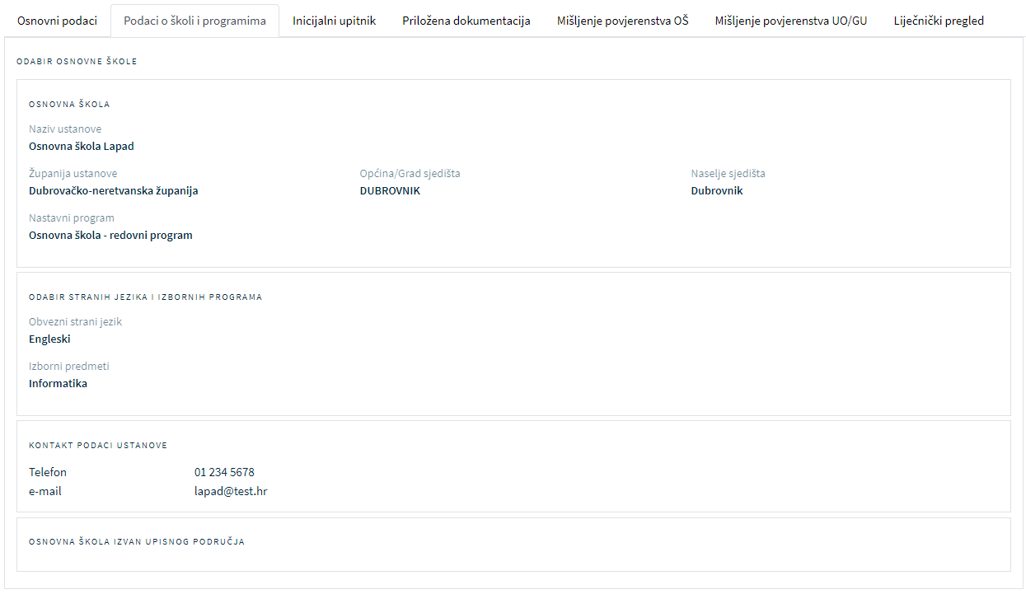
Slika 76. Podatci o školi i programima
Inicijalni upitnik - u ovoj kartici prikazane su sve stavke inicijalnog upitnika raspoređene po kategorijama:
- podatci o djetetu
- podatci o roditeljima (roditelju/skrbniku 1., roditelju/skrbniku 2.)
- opći podatci o obitelji
- informacije vezane uz organizaciju upisa i formiranje razrednih odjela
- razvojne osobnosti djeteta.
Svaka stavka (kategorija) inicijalnog upitnika otvara se klikom na interaktivni gumb s desne strane u obliku malog slova V (). Tada se podatci iz odabrane kategorije pojavljuju u prozoru koji se otvara u padajućem izborniku.
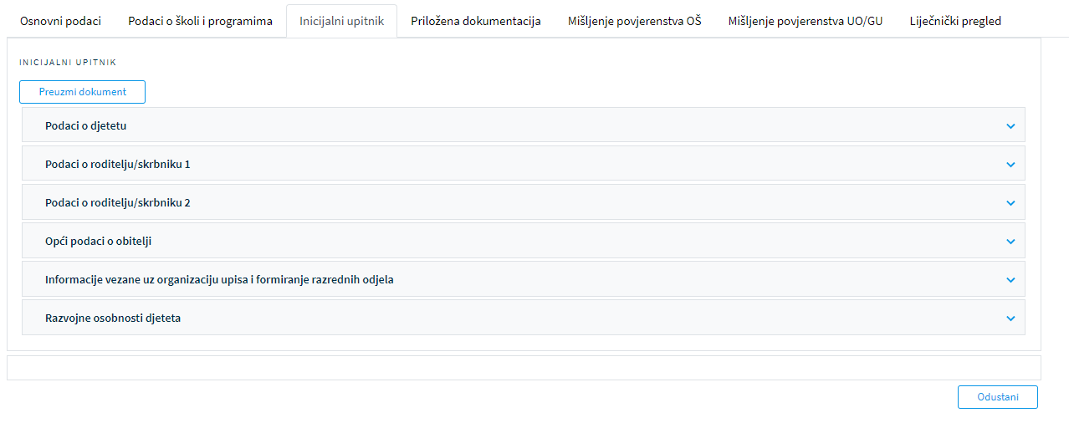
Slika 90. Kartica Inicijalni upitnik
Priložena dokumentacija – u navedenoj kartici nalazi se pristup svoj priloženoj dokumentaciji koja može biti razvrstana u kategorije dokumentacije roditelja, dokumentacije djeteta, medicinske (specijalističke) dokumentacije, psihološke dokumentacije, edukacijsko-rehabilitacijske dokumentacije te ostale dokumentacije.
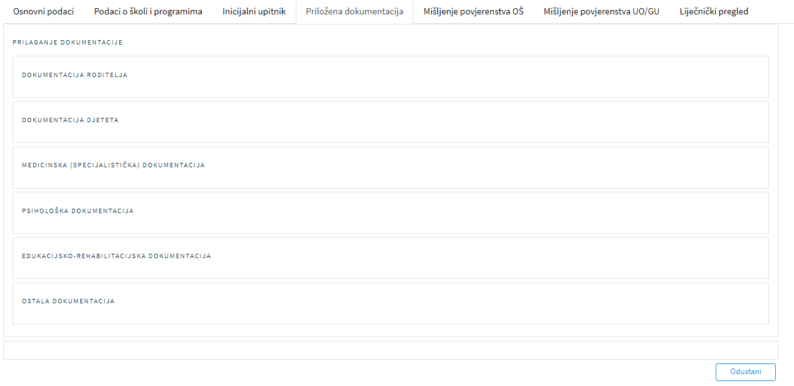
Slika 77. Kartica Priložena dokumentacija
Mišljenje povjerenstva OŠ – u ovoj kartici je dostupno mišljenje povjerenstva OŠ. Klikom na gumb strelice pokraj uloge jednog od povjerenika moguće je pregledati uneseno zapažanje o školskom korisniku.

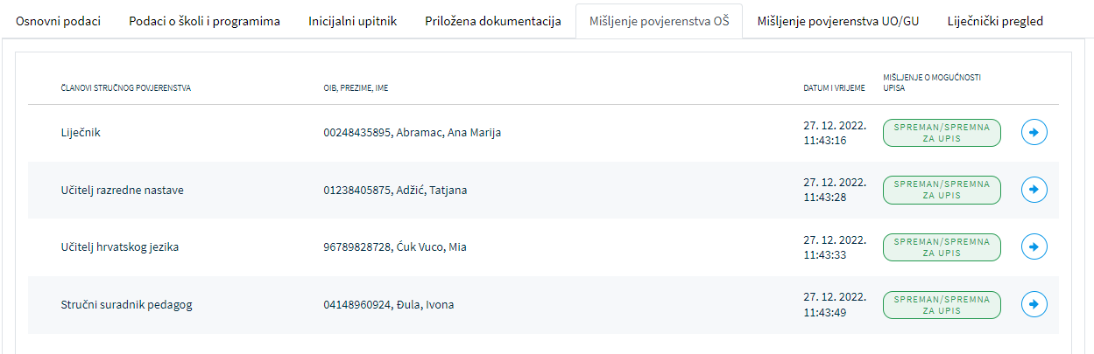
Slika 78. Kartica Mišljenje povjerenstva OŠ

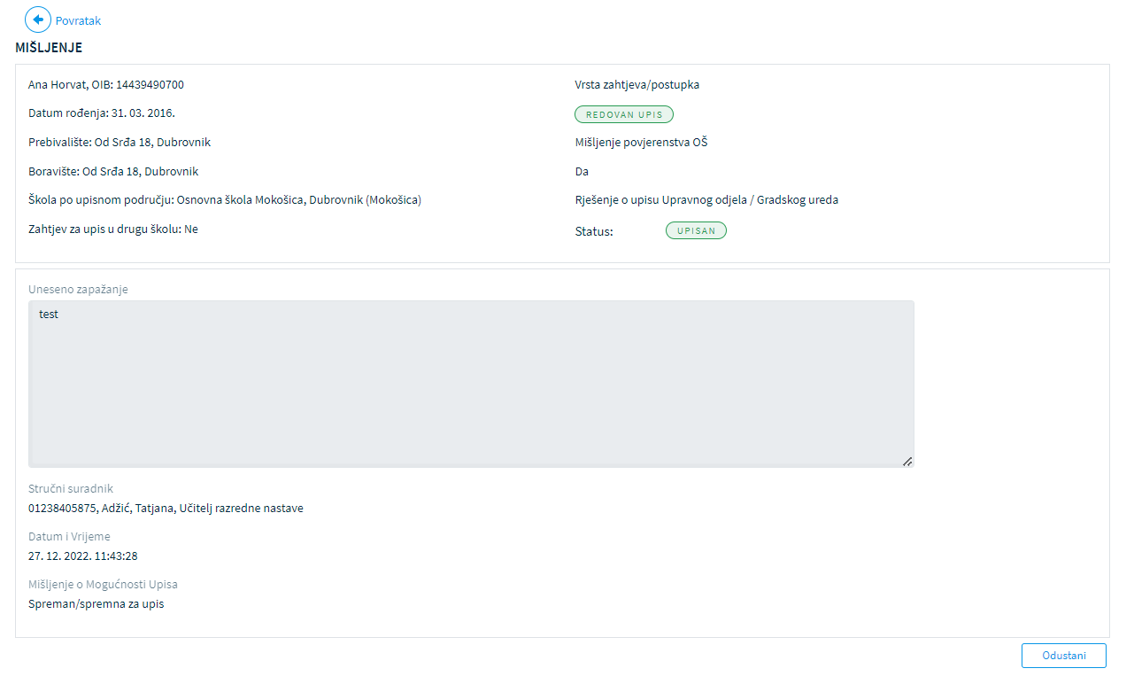
Slika 79. Mišljenje člana povjerenstva OŠ
Mišljenje povjerenstva UO/GU – u ovoj kartici moguće je pregledati mišljenje povjerenstva UO/GU o mogućnosti upisa. Također je klikom na strelicu moguće pregledati detalje svakog pojedinačnog člana povjerenstva.
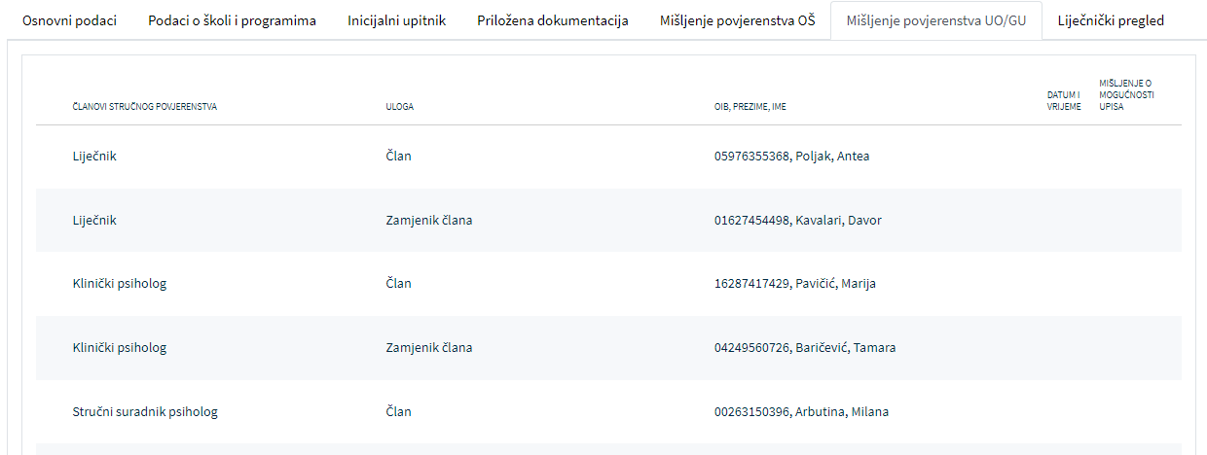
Slika 80. Kartica Mišljenje povjerenstva OU/GO
Liječnički pregled – u kartici su dostupni podatci o liječničkom pregledu (datumu kada je obavljen) te je moguće upisati napomenu. Klikom na plavu strelicu s desne strane otvara se zaslon s uređivanjem detalja o liječničkom pregledu.
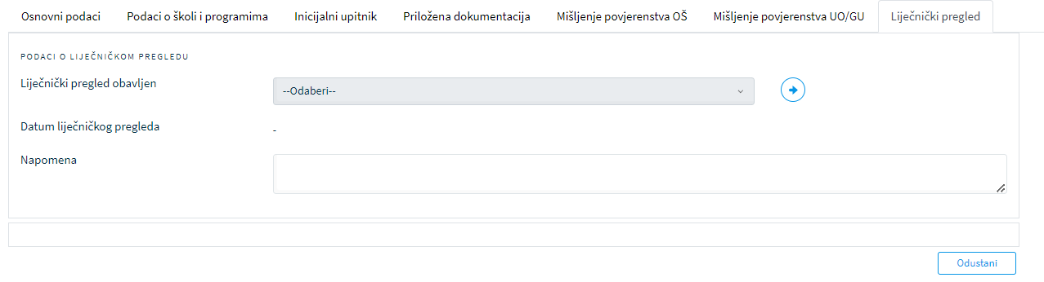
Slika 81. Kartica Liječnički pregled
Slika 82. Podatci o liječničkom pregledu

Predaja zahtjeva u ulozi administratora ustanove
Korisnik prijavljen u ulozi administratora može umjesto roditelja predati zahtjev za upis. Klikom na gumb Dodaj u gornjem desnom uglu otvara se zaslon za dodavanje novog zahtjeva.
Administrator ustanove popunjava zahtjev upisivanjem OIB-a školskog obveznika te klikom na gumb Dohvati iz sustava OIB-a uvozi podatke u aplikaciju. Popunjavaju se opći podatci o djetetu. Upisivanjem OIB-a roditelja i klikom na gumb Dohvati iz sustava OIB-a podatci o roditelju/skrbniku dohvaćaju se u aplikaciju eOŠ.
Ako dijete ili roditelj ne posjeduju OIB, potrebno je to označiti kvačicom. Tada se dio zaslona mijenja i podatci se unose ručno koristeći zamjenski identifikator broj, zamjenski identifikator vrsta i zamjenski identifikator razlog.
Sve promjene potrebno je snimiti klikom na gumb Spremi u donjem desnom uglu.

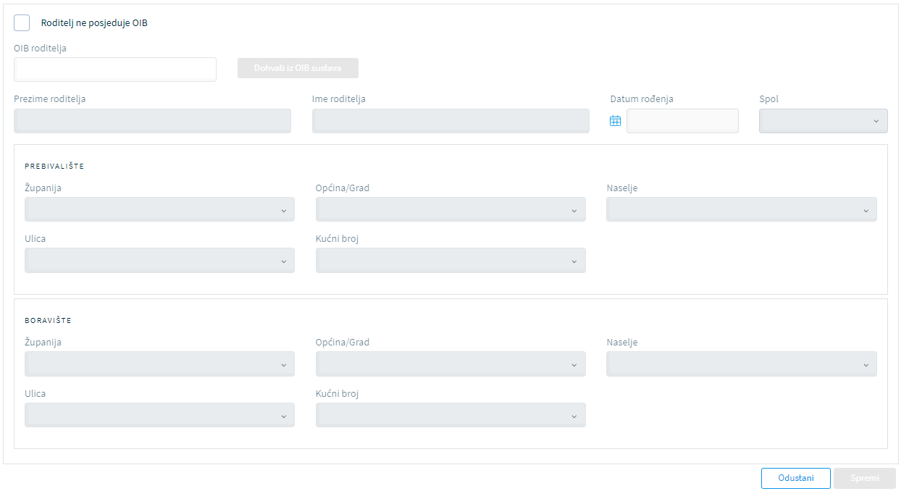
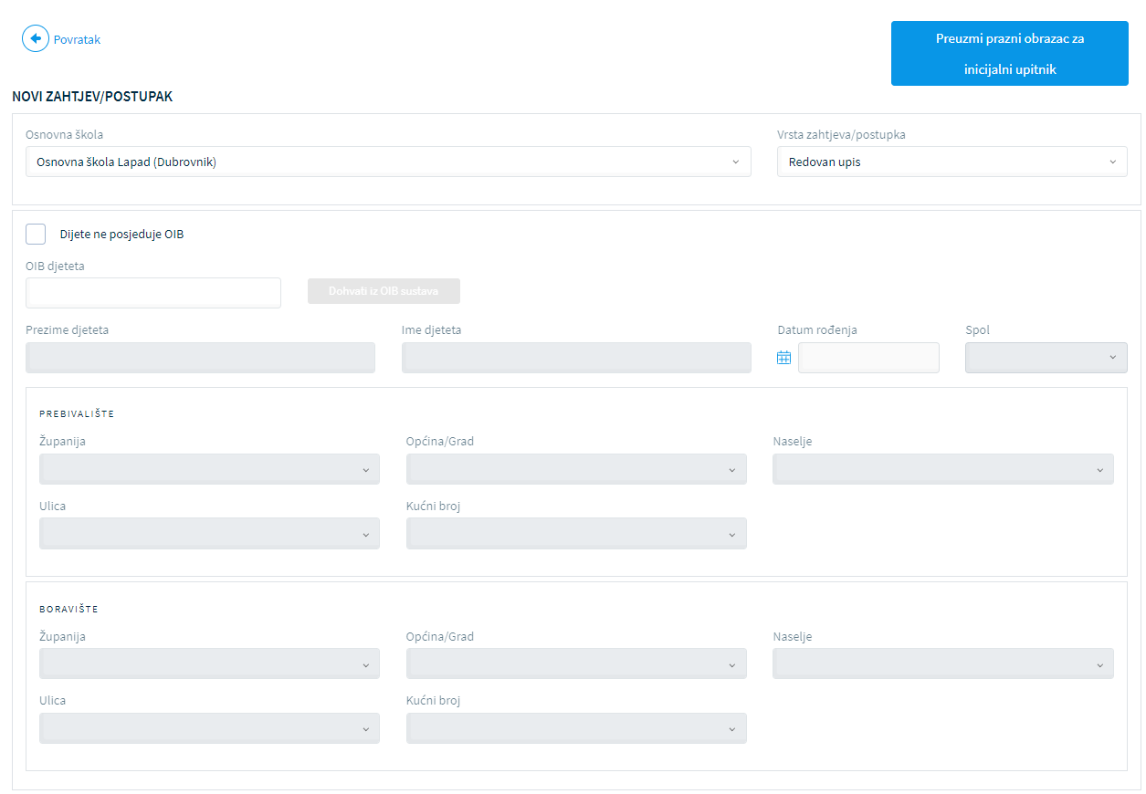
Slika 83. Novi zahtjev za upis iz uloge administrator ustanove
Na ovoj stranici može se preuzeti prazan obrazac za inicijalni upitnik kojeg se može ispisati i dati roditelju na popunjavanje. Prazni obrazac dostupan je kao Prilog 1. ovom priručniku.
Klikom na Pregled zahtjeva/postupaka u listi zahtjeva potrebno je pronaći upisanog školskog obveznika. Pokraj njegovog imena zahtjev je u statusu nacrta. Klikom na plavu strelicu zahtjev uređujemo popunjavanjem inicijalnog upitnika.

Slika 84. Status novonastalog zahtjeva – nacrt

Spremanjem osnovnih podataka o školskom obvezniku korisniku prijavljenom u ulozi administratora ustanove otvara se zaslon za popunjavanje inicijalnog upitnika sličan onome koji je dostupan roditeljima na javnom dijelu portala.
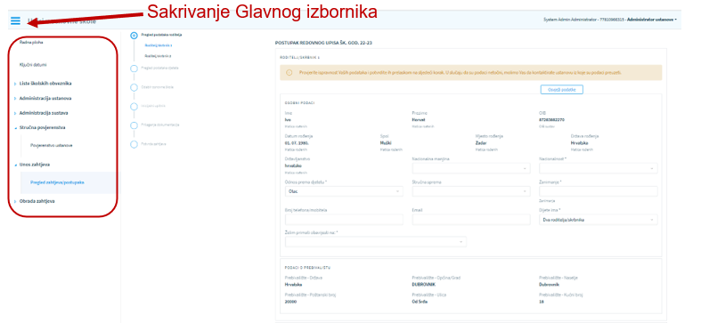
Slika 85. Inicijalni upitnik u ulozi administratora ustanove (otvoreni pregled s glavnim izbornikom)

Klikom na tri crtice u plavoj alatnoj traci pokraj Upisi u osnovne škole moguće je sakriti glavni izbornik pa je zaslon pregledniji pri popunjavanju zahtjeva.
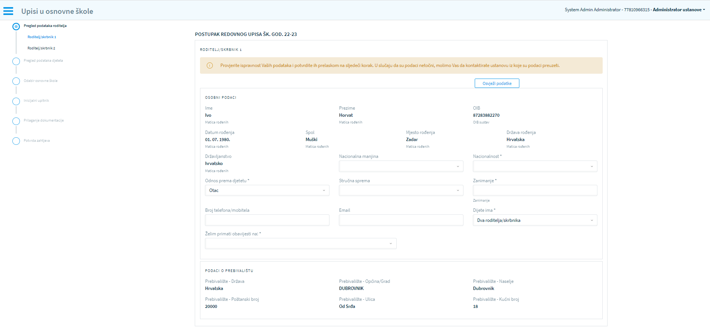
Slika 100. Inicijalni upitnik u ulozi administratora ustanove (glavni izbornik skriven)

Popunjavanje zahtjeva za upis
Inicijalni upitnik sastoji se od niza pitanja vezana uz školskog obveznika na koje je potrebno dati odgovore. Popunjava se u online, u mrežnoj inačici. Popunjene podatke potrebno je potvrditi u svakom koraku i u tom slučaju aplikacija dopušta prijelaz na sljedeći korak. Interaktivni gumb uvijek se nalazi u donjem desnom uglu pod nazivom Potvrdi podatke i nastavi ( ).
U slučaju da se popunjavanje želi ili iz nekog razloga mora prekinuti u bilo kojem koraku sve uneseno može se spremiti klikom na gumb Spremi.
Klikom na gumb Odustani aplikacija vraća korisnika u ulozi administratora koji popunjava zahtjev na početni zaslon s popisom školskih obveznika, a sve do tada spremljene promjene ostaju u aplikaciji (svi prethodni koraci koje je popunjavač spremio).
Pri popunjavanju zahtjeva u donjem lijevom uglu nalazi se interaktivni gumb Prethodni korak ( ). Klikom na njega aplikacija vraća korisnika na zaslon prethodnog koraka gdje se podaci mogu izmijeniti u slučaju potrebe.
U dnu svakog koraka nalazi se interaktivni gumb označen crvenom bojom Izbriši (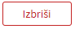). Klikom na njega zahtjev se briše. Prije konačnog brisanja aplikacija kroz skočni prozor pita korisnika želi li izbrisati zahtjev. Klikom na Ne ostaje u koraku u kojem se nalazi i popunjavanje može nastaviti. Klikom na Da pojavljuje se još jedan skočni prozor u kojem se zahtjev briše i s početne liste zahtjeva nakon ponovne potvrde i za školskog obveznika je potrebno ponovno otvoriti novi zahtjev.
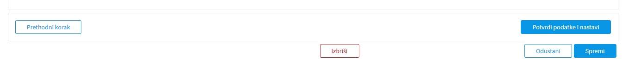
Slika 86. Interaktivni gumbi u koracima zahtjeva

Koraci zahtjeva koje je potrebno popuniti:
- pregled podataka roditelja
- pregled podataka djeteta
- odabir osnovne škole
- inicijalni upitnik
- prilaganje dokumentacije
- potvrda zahtjeva.
Pregled podataka roditelja - u prvom koraku zahtjeva korisnik prijavljen u ulozi administratora ustanove treba popuniti podatke o roditeljima/skrbnicima. Ako školski obveznik ima dva roditelja, pod roditelj/skrbnik 1. popunjavat će se podatci koji su povučeni iz sustava prilikom prijave korisnika kod otvaranja novog zahtjeva (upisivanjem OIB-a jednog od roditelja/skrbnika). Za roditelja/skrbnika 2. podatci se popunjavaju nakon popunjavanja podataka za roditelja/skrbnika 1.
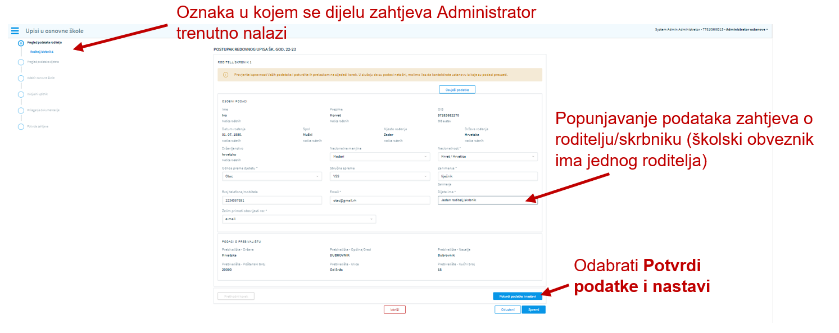
Slika 87. Popunjavanje podataka o roditelju
Pregled podataka djeteta - u ovom koraku zahtjeva korisnik prijavljen u ulozi administratora ustanove treba popuniti podatke o djetetu - školskom obvezniku. Podatci su podijeljeni u tri skupine: osobni podatci koje sustav preuzima iz sustava OIB-a gdje je potrebno dopisati nacionalnu manjinu (ako je školski obveznik pripadnik nacionalne manjine) i nacionalnost, podatke o prebivalištu te podatke o boravištu (nema mogućnosti ručnog upisivanja).
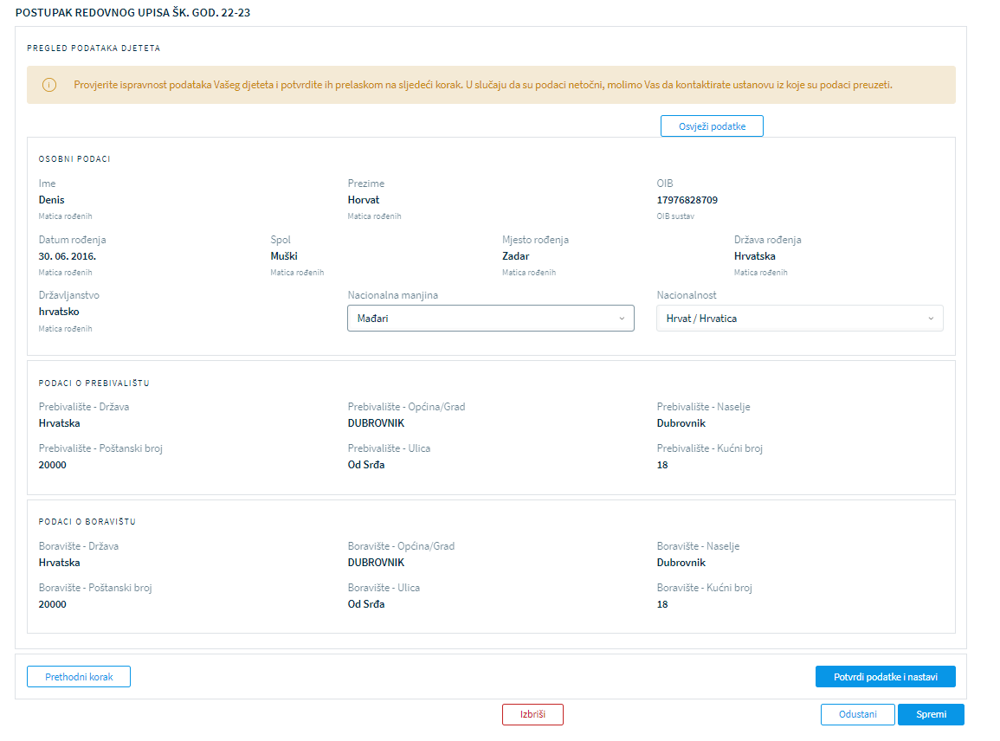
Slika 88. Popunjavanje podataka o djetetu
Odabir osnovne škole - u ovom koraku zahtjeva korisnik prijavljen u ulozi administratora ustanove treba popuniti podatke o školi koju odabire roditelj/skrbnik za školskog obveznika. Škola je već unaprijed odabrana u aplikaciji time što je popunjava administrator školske ustanove pa je potrebno popuniti podatke o nastavnom programu, komercijalnom programu (ako ga škola nudi) te odabrati obvezni strani jezik i izborne predmete. Da bi podatci bili pohranjeni, potrebno ih je potvrditi klikom na gumb Potvrdi podatke i nastavi.
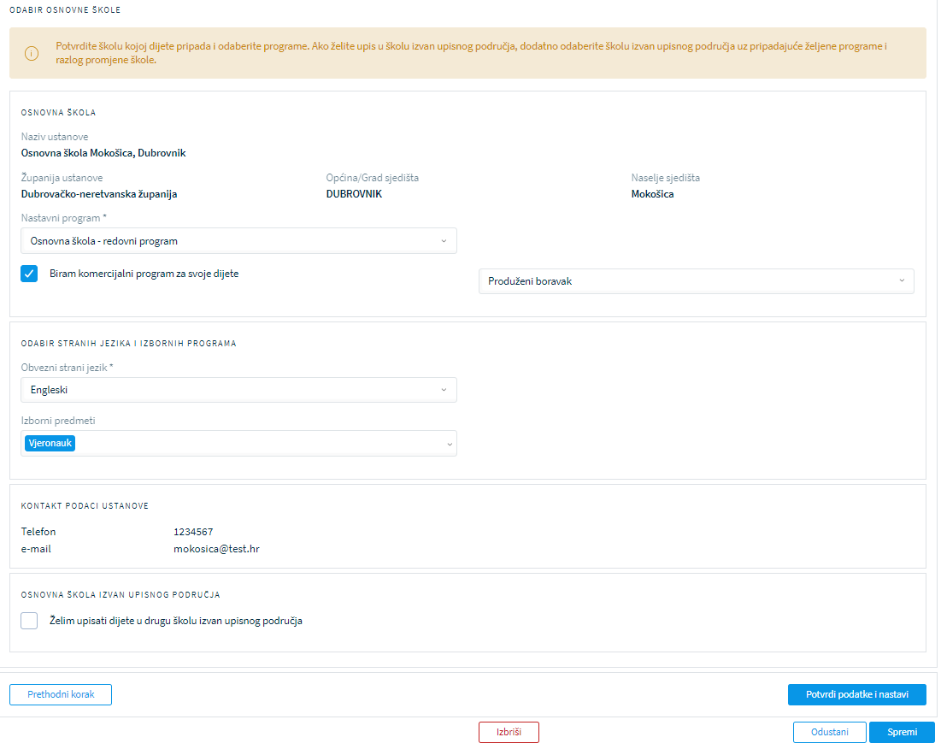
Slika 89. Popunjavanje podataka o osnovnoj školi kojoj školski obveznik pripada prema upisnom području

U slučaju da roditelj/skrbnik želi upisati dijete u drugu školu izvan upisnog područja, u kvadratić ispred te ponude u dnu stranice treba staviti kvačicu. Tada se otvara nadopuna zaslona u kojem je potrebno popuniti tražene podatke: iz padajućeg izbornika potrebno je odabrati ponuđeni razlog promjene škole (preseljenje, škola bez arhitektonskih barijera, obiteljski razlozi, ostalo i sl.; u slučaju odabira Ostalo potrebno je upisati razlog), upisati naziv osnovne škole i iz padajućeg izbornika odabrati ponuđenu, a aplikacija će sama upisati županiju i naselje/općinu, potrebno je odabrati nastavni program kojeg škola nudi. Ako roditelj želi, može se izjasniti da prihvaća neki od ponuđenih komercijalnih programa škole. Tada to administrator treba označiti kvačicom i odabrati nešto od ponuđenog. U ovom koraku popunjava se i odabir stranog jezika i izbornih programa koje nudi škola u koju se učenik seli. Da bi se moglo prijeći na sljedeći korak, sve promjene treba prihvatiti.
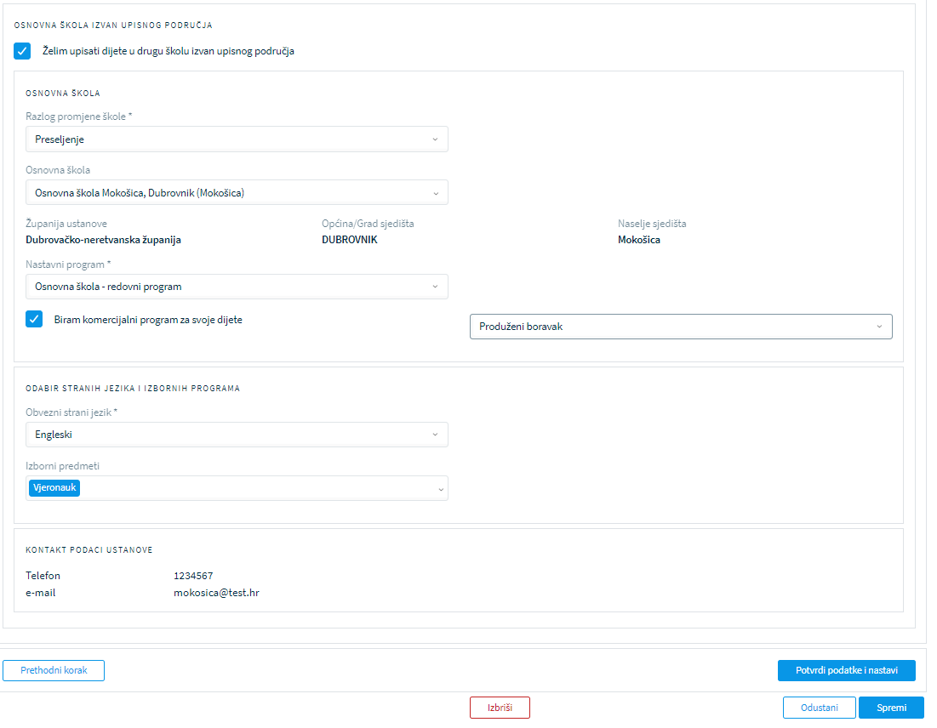
Slika 90. Popunjavanje podataka o osnovnoj školi izvan upisnog područja
Inicijalni upitnik - u ovom koraku zahtjeva korisnik prijavljen u ulozi administratora ustanove treba popuniti detaljnije podatke o djetetu školskom obvezniku ispunjavanjem inicijalnog upitnika. Inicijalni upitnik ima nekoliko koraka:
- Podatci o djetetu – aplikacija ne dozvoljava popunjavanje/mijenjanje u ovom koraku; podatci su povučeni iz prethodnih koraka. U slučaju netočnosti potrebno se vratiti na prethodne korake i izmijeniti ih. Podatke je potrebno samo potvrditi da bi se moglo nastaviti na sljedeći korak.
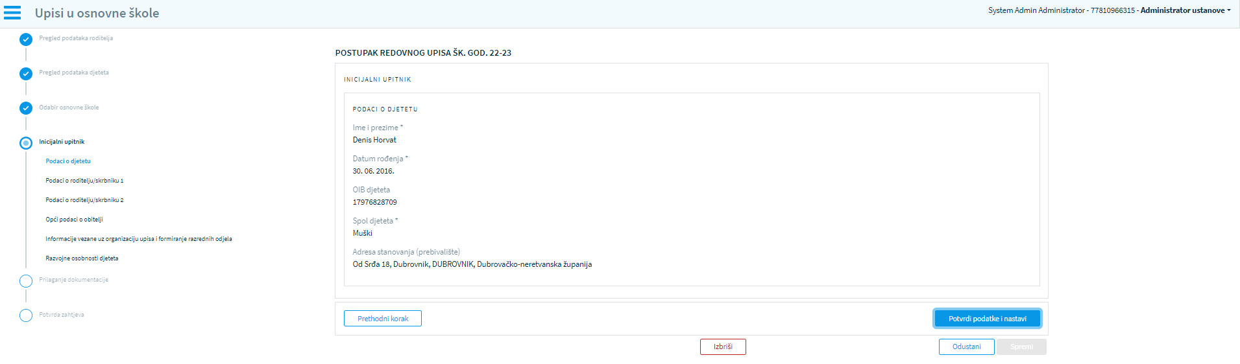
Slika 91. Podatci o djetetu
- Podatci o roditelju/skrbniku 1. – u ovom dijelu inicijalnog upitnika podaci o roditelju/skrbniku 1. povučeni su iz prethodnih koraka. Moguće je samo izmijeniti radni status roditelja (zaposlen/nezaposlen) označavanjem kružića ispred naziva.
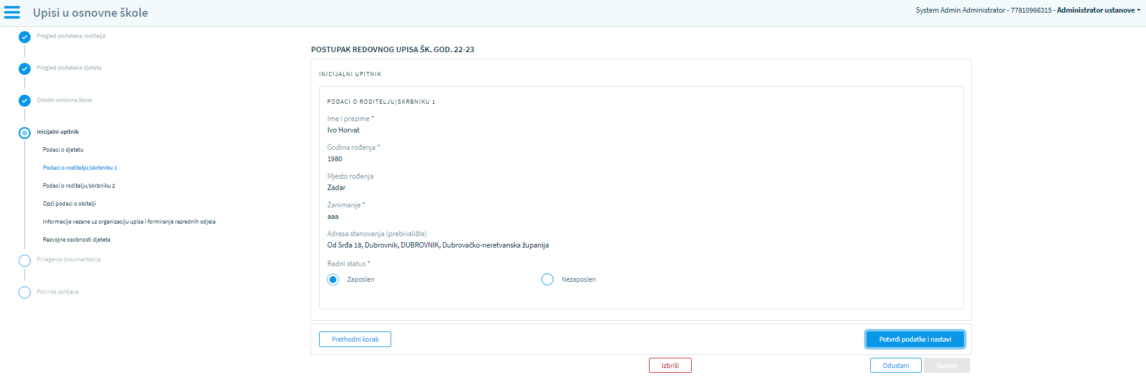
Slika 92. Podaci o roditelju/skrbniku 1.

- Podatci o roditelju/skrbniku 2. - u ovom dijelu inicijalnog upitnika podatci o roditelju/skrbniku 2. povučeni su iz prethodnih koraka, kao i kod roditelja/skrbnika 1.

- Opći podatci o obitelji – u ovom dijelu inicijalnog upitnika potrebno je popuniti podatke vezane uz obitelj iz koje dolazi školski obveznik. Popunjavaju se podatci o tome s kime dijete živi, stambene prilike djeteta, kakvi su roditeljski odnosi te postoji li administrativna zabrana prilaska djetetu. Popunjava se i podatak o broju djece u obitelji te koliko djece već polazi u školu.
Da bi se moglo prijeći na sljedeći korak, sve promjene treba prihvatiti.
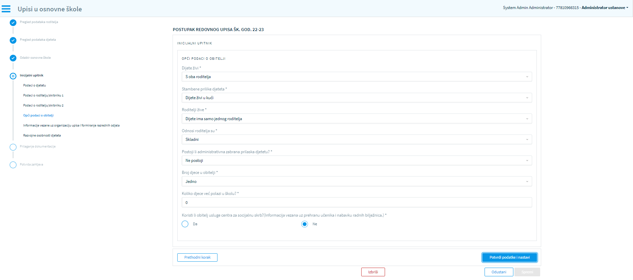
Slika 93. Opći podaci o obitelji

- Informacije vezane uz organizaciju upisa i formiranje odjela - u ovom dijelu inicijalnog upitnika potrebno je popuniti informacije vezane uz organizaciju rada i formiranje razrednih odjela. Podatci koji se traže vezani su uz prethodno pohađanje djeteta u program neke odgojno-obrazovne institucije (npr. predškolskog odgoja u dječjem vrtiću), drugi strani jezik kojeg bi dijete/učenik želio upisati u višim razredima osnovne škole te treba označiti ima li učenik potrebu za organiziranim prijevozom.
Da bi se moglo prijeći na sljedeći korak, sve promjene treba prihvatiti.

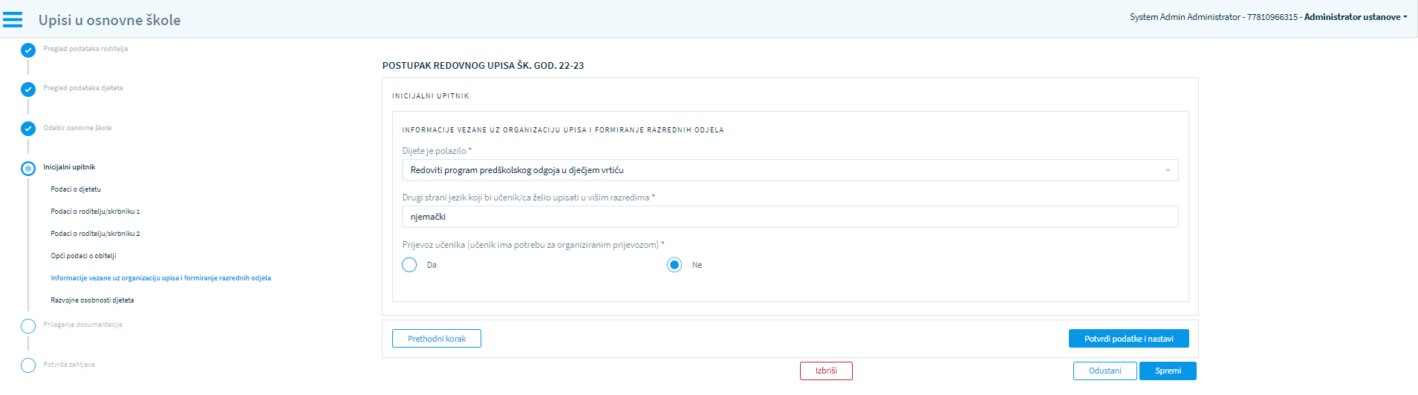
Slika 94. Organizacija upisa i formiranje razrednih odjela

- Razvojne osobnosti djeteta - u ovom dijelu inicijalnog upitnika potrebno je popuniti podatke vezane uz razvojne osobnosti djeteta: bolesti djeteta, dijagnosticirane teškoće u razvoju, eventualne smetnje, doživljene psihičke ili fizičke traume i sl.
Da bi se moglo prijeći na sljedeći korak, na kraju popunjavanja ovog obrasca sve promjene treba prihvatiti.

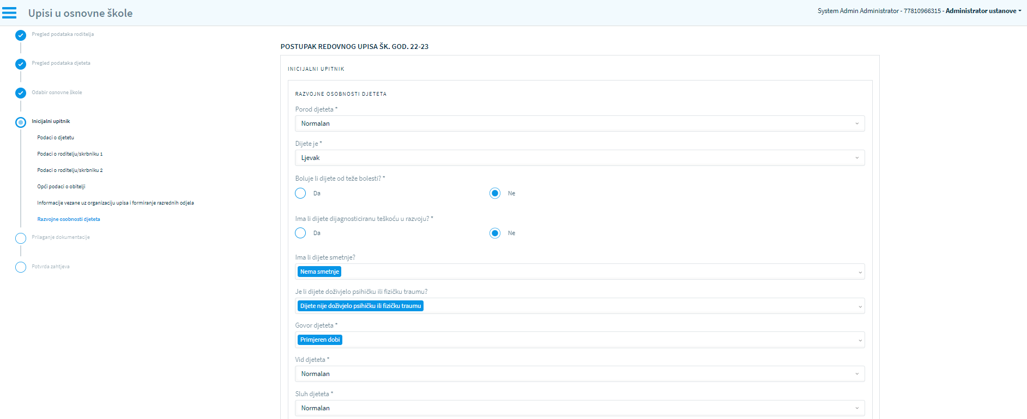
Slika 95. Razvojne osobnosti djeteta
Prilaganje dokumentacije - u ovom koraku zahtjeva korisnik prijavljen u ulozi administratora ustanove treba priložiti dokumentaciju koju je roditelj/skrbnik donio za upis školskog obveznika u školu.
Dokumentacija se prilaže klikom na gumb Priloži dokument kada se otvara zaslon za prilaganje dokumenta. Dokument je potrebno pronaći na lokalnom računalu i učitati ga u aplikaciju te spremiti. Spremanjem se priloženi dokument prikazuje na zaslonu.
Da bi se moglo prijeći na sljedeći korak, sve promjene treba prihvatiti klikom na Potvrdi podatke i nastavi.
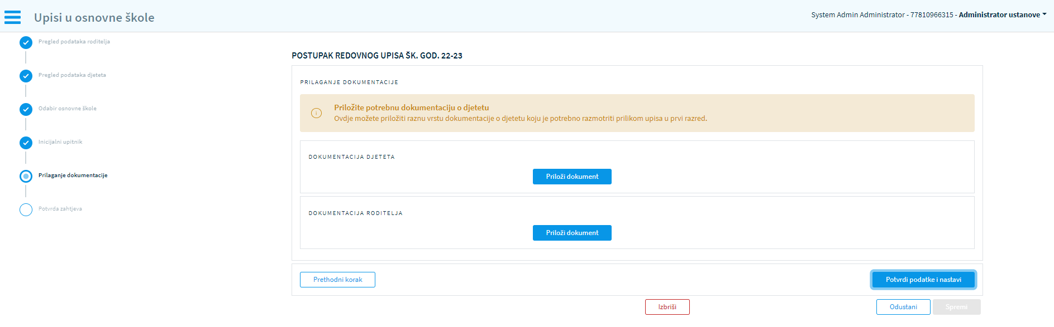
Slika 96. Prilaganje dokumentacije

Potvrda zahtjeva - u ovom koraku zahtjeva korisnik prijavljen u ulozi administratora ustanove treba potvrditi predani zahtjev. Sve popunjene podatke u ovom koraku može ponovo pregledati i urediti klikom na gumb Uredi pored određenog koraka. Inicijalni upitnik može preuzeti na računalo klikom na gumb Preuzmi dokument u koraku Inicijalni upitnik.
Zahtjev potvrđuje klikom na gumb Potvrdi zahtjev koji se nalazi u donjem desnom uglu zaslona.
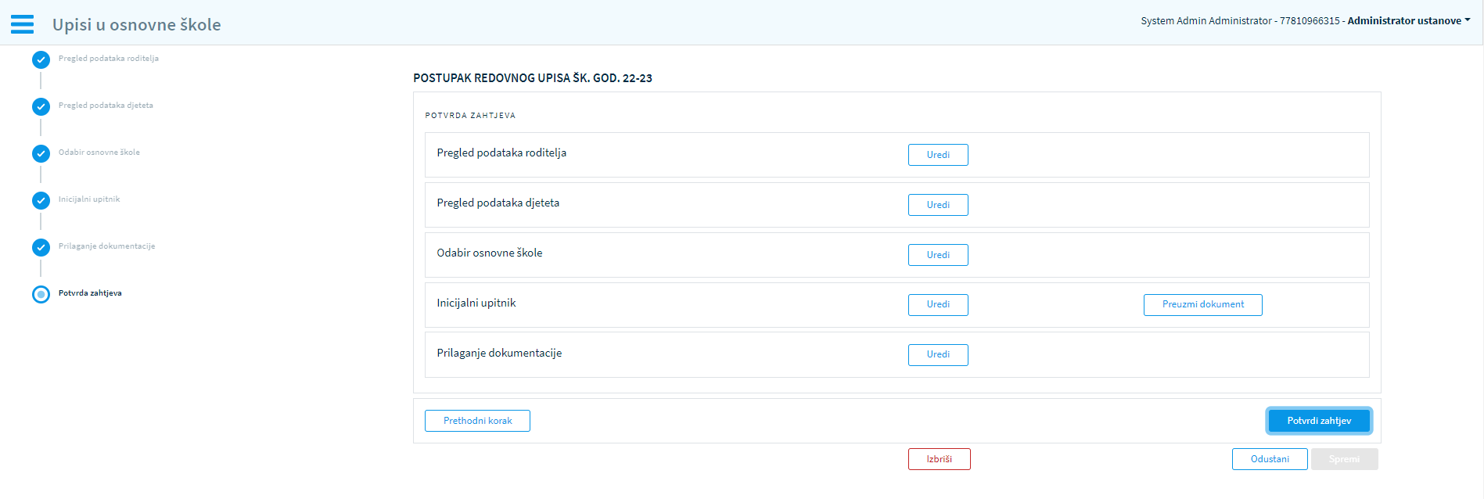
Slika 97. Potvrda zahtjeva
Potvrđivanjem zahtjeva pojavljuje se obavijest o uspješno predanom postupku upisa.
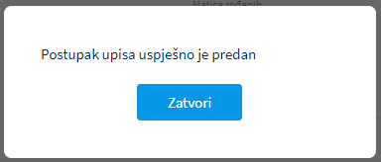
Slika 98. Obavijest o uspješno predanom postupku upisa

Storniranje zahtjeva
Za bilo kojeg školskog obveznika za kojeg je predan zahtjev klikom na detalje administrator ustanove u osnovnoj kartici može zahtjev stornirati ili vratiti u obradu klikom na gumb istoga naziva u donjem lijevom kutu.
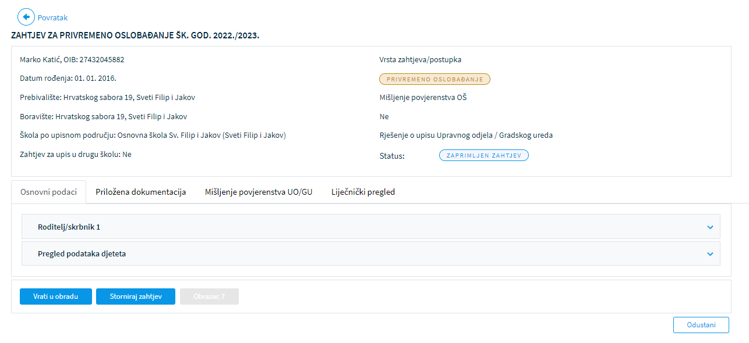
Slika 99. Storniranje zahtjeva ili vraćanje zahtjeva u obradu

Obrada zahtjeva
U glavnom izborniku s lijeve strane korisnik prijavljen u ulozi administrator ustanove u kartici Obrada zahtjeva može:
- pregledati sve zahtjeve
- pregledati zahtjeve za upis u školu izvan upisnog područja
- pregledati zahtjev za pripremnu/dopunsku nastavu
- pregledati upisnu listu školskih obveznika
- pregledati konačnu listu školskih obveznika.
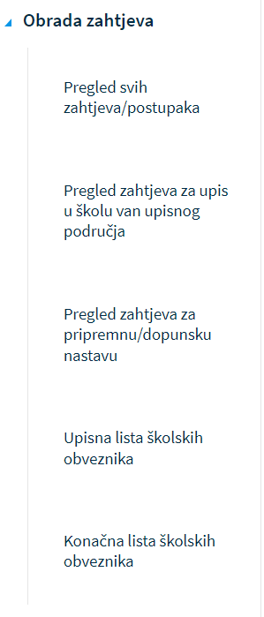
Slika 100. Stavke obrade zahtjeva u glavnom izborniku

Pregled svih zahtjeva/postupaka – ova stavka prikazuje listu svih zahtjeva/postupaka upisa. Listu je moguće filtrirati prema već poznatim kategorijama. Klikom na strelicu s desne strane pokraj imena i prezimena školskog obveznika otvara se zaslon s pregledom detalja upisnice i statusa upisa.
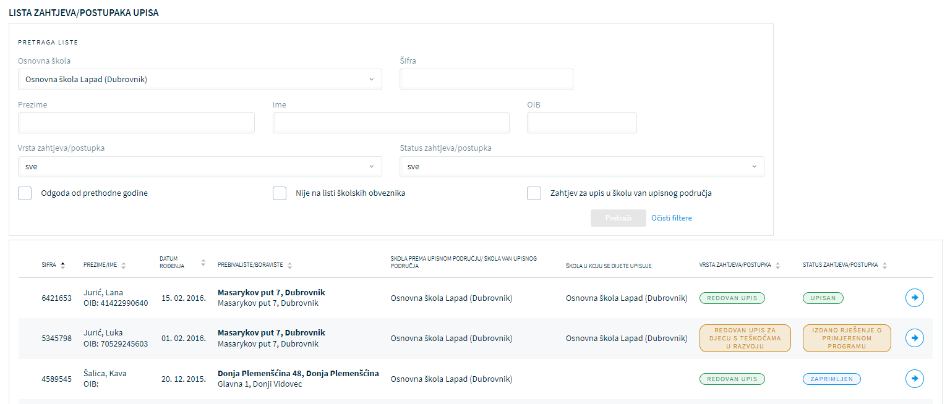
Slika 101. Pregled svih zahtjeva/postupaka
Kod djece čiji je zahtjev u statusu zaprimljen klikom na plavu strelicu pokraj imena djeteta otvara se zaslon s detaljima zahtjeva. Detalji su prikazani po karticama. Kako bi upis bio omogućen, potrebno je da gumbi Mišljenje s prijedlogom i Odobri postupak upisa budu aktivni (označeni plavom bojom).
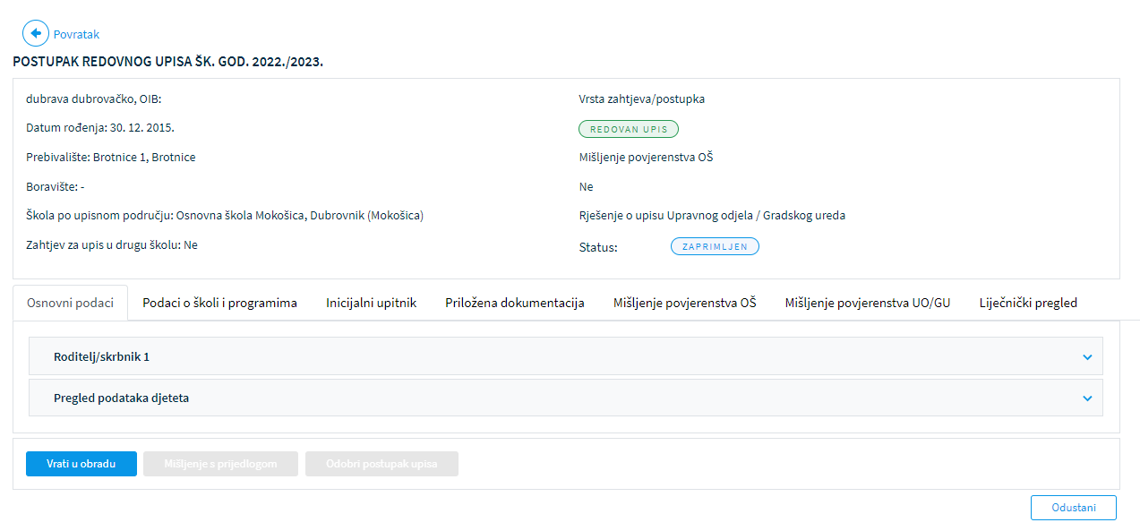
Slika 102. Aktivni i neaktivni gumbi u zahtjevu
Sve kartice moguće je pregledati, a u kartici Mišljenje povjerenstva OŠ potrebno je na temelju mišljenja stručnog povjerenstva u dnu stranice iz padajućeg izbornika odabrati status upisa učenika: Spreman/spremna za upis ili Nije spreman/spremna za upis.
Kada se odabere Spreman/spremna za upis, potrebno je spremiti promjene klikom na gumb Spremi.

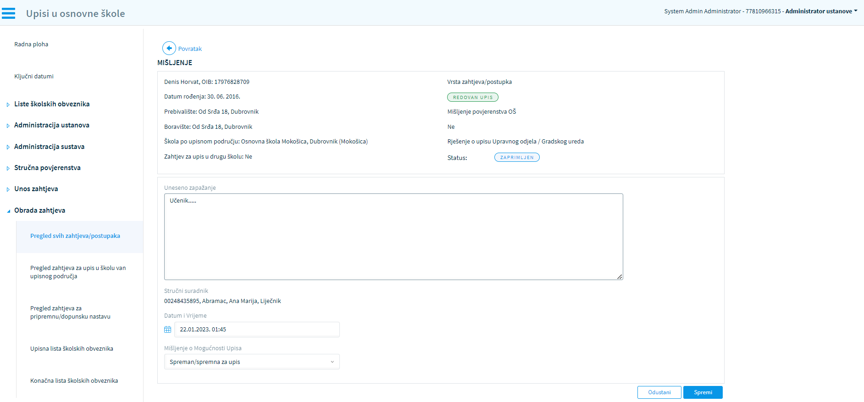
Slika 103. Mišljenje povjerenstva OŠ
Spremanjem mišljenja povjerenstva OŠ gumbi Mišljenje s prijedlogom i Odobri postupak upisa postali su aktivni. Ako je mišljenje pozitivno, školskom obvezniku se može odobriti postupak upisa.
Klikom na gumb Odobri postupak upisa učenikov status se mijenja u Odobren postupak upisa.
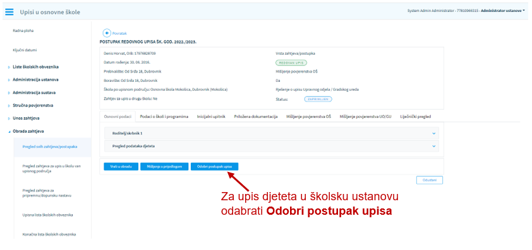
Slika 104. Odobravanje postupka upisa

U slučaju da je mišljenje bilo kojeg člana stručnog povjerenstva OŠ negativno, odnosno da je označeno da učenik nije spreman za polazak u školu, član povjerenstva ili administrator ustanove mora unijeti mišljenje s prijedlogom. To je propisani obrazac u koji se unosi mišljenje stručnog povjerenstva i prijedlog o daljnjem postupku. U obrascu je obvezan unos datuma početka i završetka psihofizičke procjene te datum održavanja sjednice. Nakon toga potrebno je odabrati prijedlog za upis učenika u školsku ustanovu prema mišljenju povjerenstva. Potrebno je popuniti i ostale podatke, a posebno je važno označiti ako dijete ima neku teškoću (odabrati iz padajućeg izbornika gdje su teškoće nabrojane sukladno Pravilniku). Unosi se klasifikacijska oznaka i urudžbeni broj dokumenta i podatci se snimaju klikom na gumb Spremi.
Status zahtjeva tada se mijenja u Izdano mišljenje s prijedlogom, a u pregledu detalja zahtjeva generirao se dokument istog naziva koji se klikom na istoimeni gumb uvijek može pregledati i urediti.
Sve zahtjeve koji imaju status Mišljenje s prijedlogom treba pregledati korisnik prijavljen u ulozi administratora UO/GU, a stručno povjerenstvo UO/GU unosi svoje mišljenje ili to umjesto njih radi administrator UO/GU.
Napomena: Da bi se zahtjev dalje rješavao, treba unijeti barem pet mišljenja pojedinačnih članova stručnog povjerenstva UO/GU.
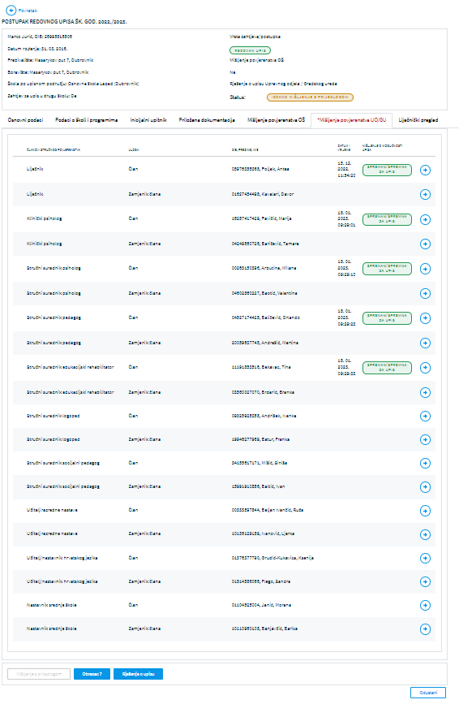
Slika 105. Mišljenje stručnog povjerenstva UO/GU
Nakon donošenja Mišljenja stručnog povjerenstva UO/GU treba donijeti rješenje o upisu. Klikom na gumb Rješenje o upisu otvara se zaslon u kojem se pojavljuje obrazac za upisivanje podataka rješenja. Rješenje u ovakvim slučajevima može biti Odgoda upisa u prvi razred ili Primjereni oblik osnovnog obrazovanja za učenike s teškoćama u razvoju. Potrebno je unijeti klasifikacijsku oznaku i urudžbeni broj te datum izdavanja rješenja (datum uručenja rješenja moguće je unijeti naknadno kada to bude fizički odrađeno). Također je potrebno priložiti dokument u obrazac. Sve podatke potrebno je snimiti klikom na gumb Spremi.
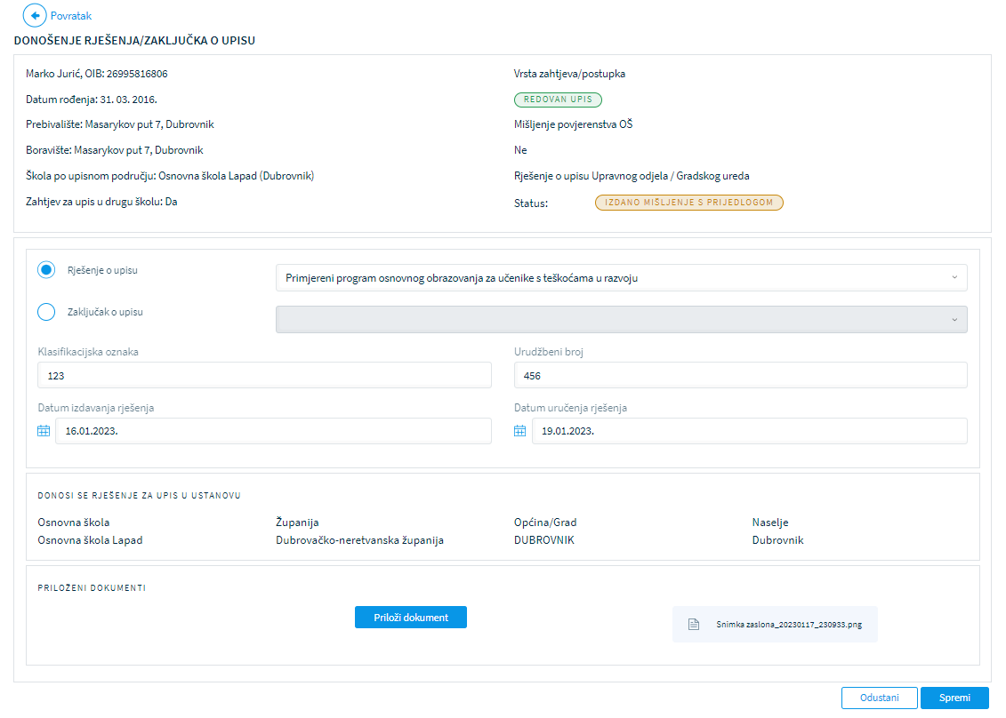
Slika 106. Donošenje rješenja stručnog povjerenstva UO/GU
Ovo rješenje roditelj može pregledati na javnom dijelu portala gdje ujedno vidi i obavijest o mogućnosti žalbe (u roku od 15 dana). Žalbe se ne unose u aplikaciju eOŠ.

Prijevremeni upis i privremeno oslobađanje od upisa
Za neke školske obveznike, koji se ne nalaze na listi dobivenoj iz MUP-a, roditelji ipak traže upis u školu iako prema zakonu nisu do 1. travnja navršili šest godina. Takvoj djeci može se odobriti prijevremeni upis.
Za neke školske obveznike koji se nalaze na listi dobivenoj iz MUP-a roditelji mogu tražiti i odgodu upisa ili oslobađanje od upisa. Oba slučaja uspješno se rješavaju kroz aplikaciju eOŠ. Vrste njihovih zahtjeva imaju i takve nazive: Prijevremeni upis i Privremeno oslobađanje.
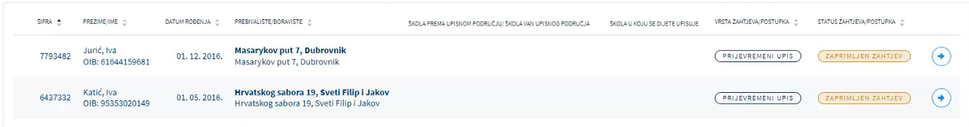
Slika 107. Vrsta zahtjeva Prijevremeni upis

Slika 108. Vrsta zahtjeva Privremeno oslobađanje

Zahtjev za prijevremeni upis
Korisnik prijavljen u ulozi administrator UO/GU upotrebom filtera pregledava popis svih zahtjeva u svojoj županiji ili Gradu Zagrebu u kojima roditelji za svoju djecu traže prijevremeni upis. Vrsta zahtjeva kod takve djece nosi naziv Prijevremeni upis, a status je Zaprimljen zahtjev.
Slika 109. Vrsta i status zahtjeva za prijevremeni upis
Klikom na plavu strelicu otvara se zaslon s detaljima u kojem će se pojaviti interaktivni gumb Dodaj na listu školskih obveznika.
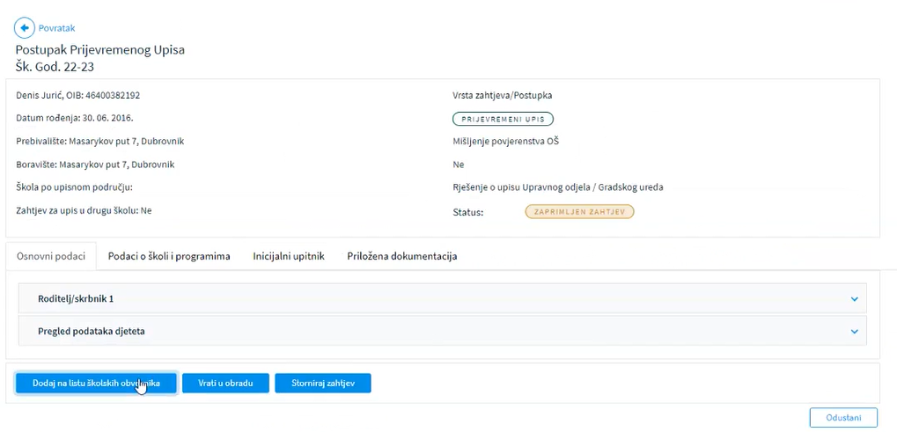
Slika 110. Zahtjev za prijevremeni upis i dodavanje na listu školskih obveznika

Klikom na njega otvara se zaslon u kojem odabire i školskom obvezniku dodjeljuje školu prema upisnom području. Unesene promjene potrebno je spremiti.
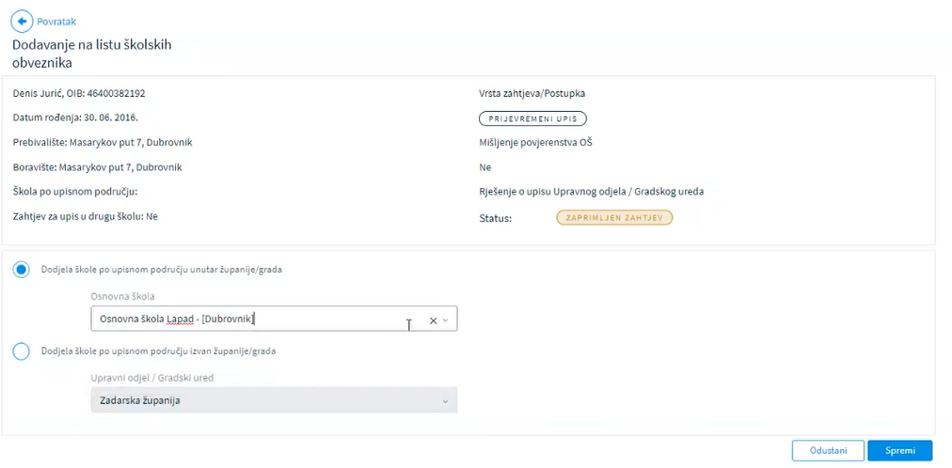
Slika 111. Dodjela škole u zahtjevu za prijevremeni upis
Spremanjem promjena status zahtjeva je promijenjen u Na popisu školskih obveznika.

Slika 112. Zahtjev za prijevremeni upis u statusu Na popisu školskih obveznika

Na javnom dijelu portala roditelj je obavješten elektroničkom poštom da je za njegovo dijete promijenjen status zahtjeva, da je dijete dodano na listu školskih obveznika i da je za za njega potrebno dopuniti Zahtjev za upis tako da ažurira ustanovu. Obrazac je isti kao i onaj za redovni upis. Kada roditelj ažurira ustanovu, zahtjev za njegovo dijete je vidljiv administratoru škole u statusu Zaprimljen. Nakon toga kreće psihofizička procjena djeteta i unos podataka i mišljenja stručnog povjerenstva UO/GU i unos mišljenja stručnog povjerenstva ustanove. Nakon ovih unosa administrator UO/GU ponovo pregledava zahtjev i unosi podatke u obrazac 7. (obrazac u kojem se odobrava ili odbija prijevremeni upis). Nakon popunjavanja ovog obrasca donosi se Rješenje o upisu. Klikom na istoimeni gumb popunjavaju se podatci. Spremanjem podataka zahtjev za školskog obveznika mijenja status u odobren i administrator ustanove može generirati upisnicu i dalje voditi postupak prema protokolu.
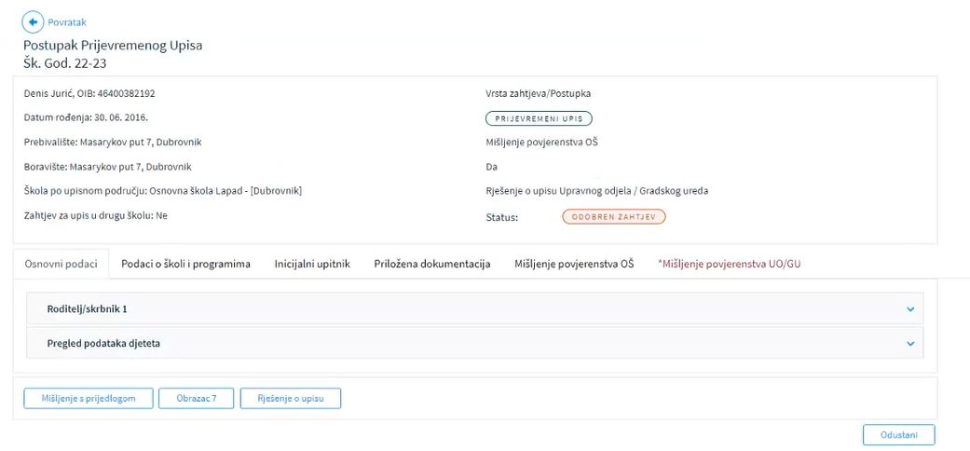
Slika 113. Odobren zahtjev za prijevremeni upis od strane administratora UO/GU

Zahtjev za privremeno oslobađanje
Korisnik prijavljen u ulozi administrator UO/GU upotrebom filtera pregledava popis svih zahtjeva u svojoj županiji / Gradu Zagrebu u kojima roditelji za svoju djecu traže privremeno oslobađanje. Vrsta zahtjeva kod takve djece nosi naziv Privremeno oslobađanje, a status je Zaprimljen zahtjev.
Slika 114. Vrsta i status zahtjeva za privremeno oslobađanje
Ova vrsta zahtjeva ne dolazi do škole, ne odrađuje ga, nema testiranja niti psihofizičke procjene u školi. Ovaj zahtjev razmatra stručno povjerenstvo UO/GU na način da samo pregledava dokumentaciju i na temelju toga donosi odluku.
Klikom na plavu strelicu otvara se zaslon s detaljima zahtjeva kojeg je moguće pregledati.

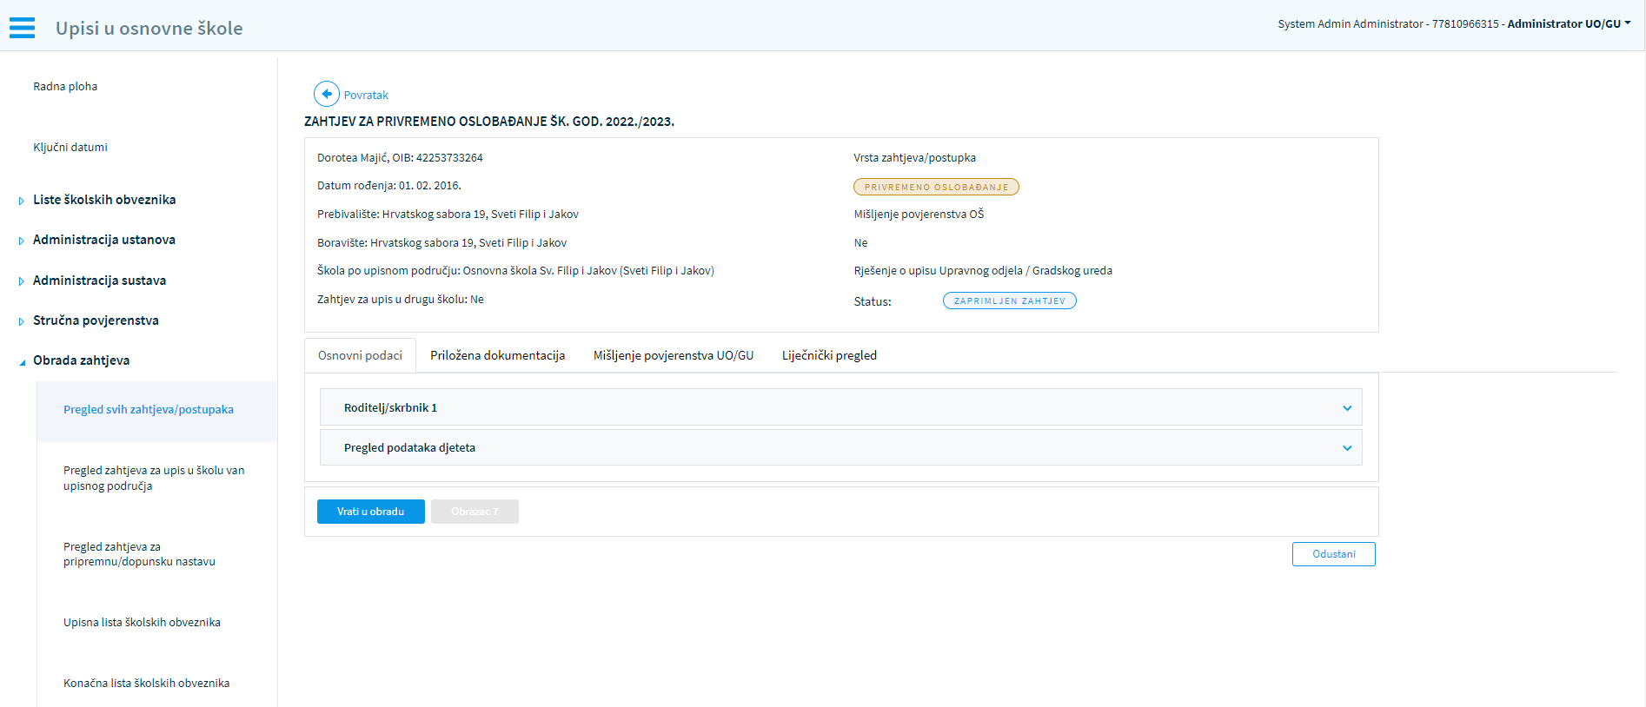
Slika 115. Detalji zahtjeva za privremeno oslobađanje
Za pregled su dostupni podatci o roditelju/roditeljima/skrbnicima, podatci o djetetu te priložena dokumentacija. Nakon što je pregledana sva dokumentacija, stručno povjerenstvo UO/GU unijet će svoje mišljenje te nakon toga klikom na interaktivni gumb popuniti obrazac 7.
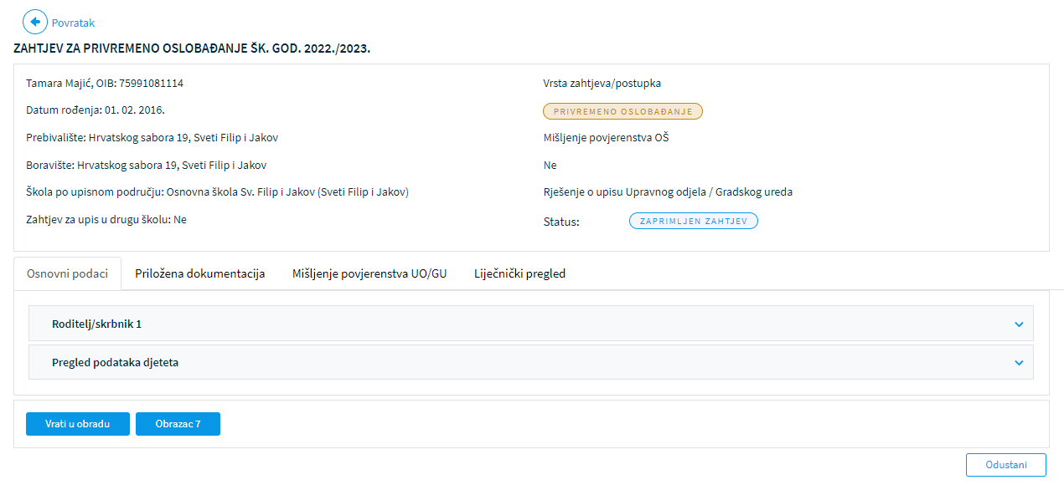
Slika 116. Obrazac 7. u zahtjevu za privremeno oslobađanje
U ovom slučaju moguće je odabrati jednu od dvije opcije: odobravanje privremenog oslobađanja upisa u prvi razred ili odbijanje privremenog oslobađanja upisa u prvi razred.
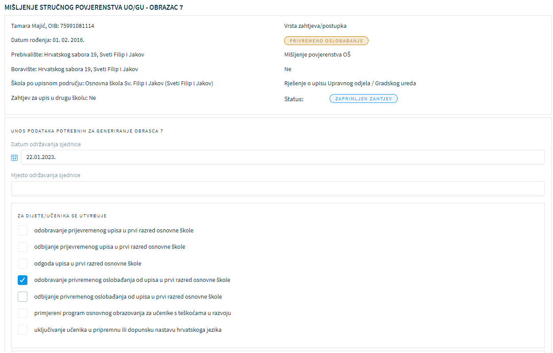
Slika 117. Obrazac 7. - odobravanje privremenog oslobađanja od upisa u prvi razred
Odobravanjem zahtjeva stručno povjerenstvo donijet će rješenje i roditelj će na javnom dijelu aplikacije eOŠ biti o tome obaviješten elektroničkom poštom. Ako se odobrava zahtjev za privremenim oslobađanjem od upisa u prvi razred osnovne škole, proces se završava.
Ako se zahtjev odbije, roditelj je dužan pokrenuti zahtjev za redovnim upisom djeteta u prvi razred osnovne škole bilo kao zahtjev za redovni program ili zahtjev za upis djeteta s teškoćama u razvoju. Zahtjev može pokrenuti roditelj na javnom dijelu aplikacije ili administrator ustanove na administracijskom dijelu.

Pregled zahtjeva za upis u školu izvan upisnog područja – odabirom ove stavke korisniku prijavljenom u ulozi administratora ustanove u listi zahtjeva/postupaka upisa otvara se zaslon s popisom zahtjeva za upis u školu izvan upisnog područja. U ovom dijelu status zahtjeva za upis treba biti pozitivno riješen, odnosno donesena odluka o upisu.
Zahtjev pregledava korisnik u ulozi administratora ustanove u koju se dijete želi upisati. Kada on odobri zahtjev, treba ga odobriti administrator UO/GU te nakon što ga on potvrdi, administrator ustanove može odobriti upis u željenu ustanovu.
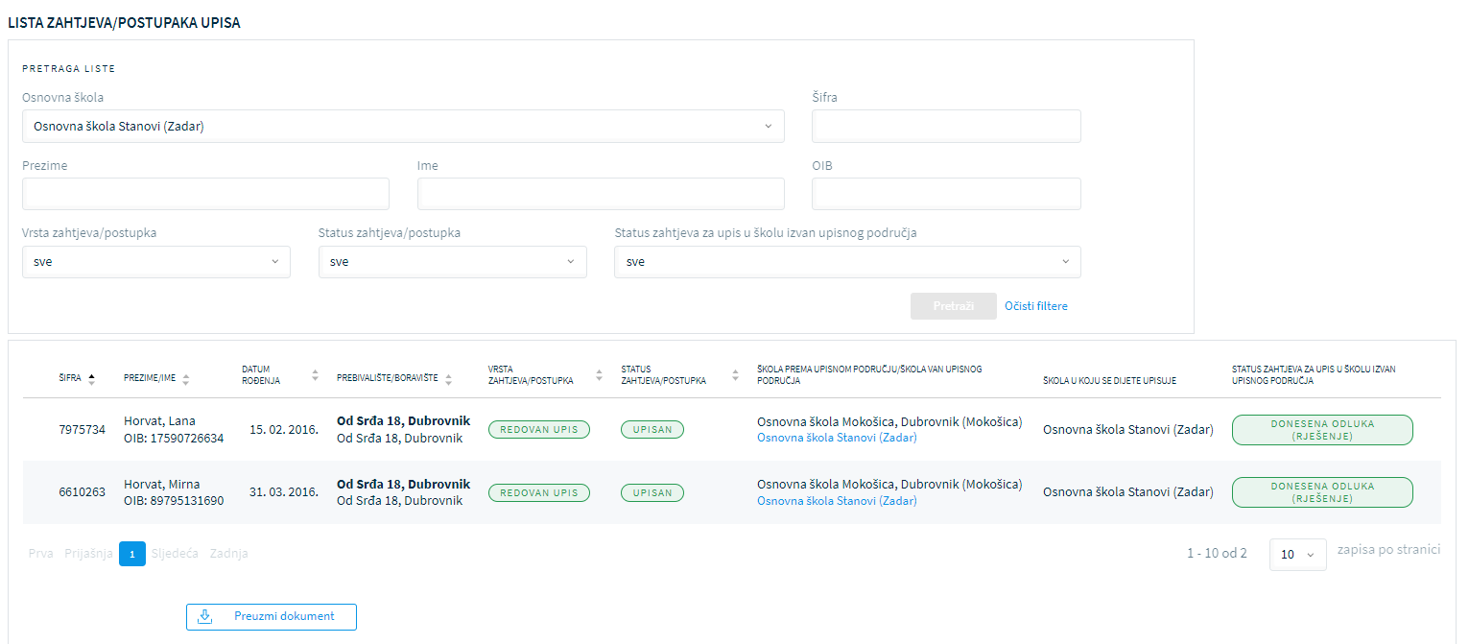
Slika 118. Pregled zahtjeva za upis izvan upisnog područja

Pregled zahtjeva za pripremnu/dopunsku nastavu – odabirom ove stavke u listi zahtjeva/postupaka upisa otvara se zaslon u kojem je moguće pregledati zahtjeve za pripremnu/dopunsku nastavu. Status zahtjeva odobrava povjerenstvo MZO-a.
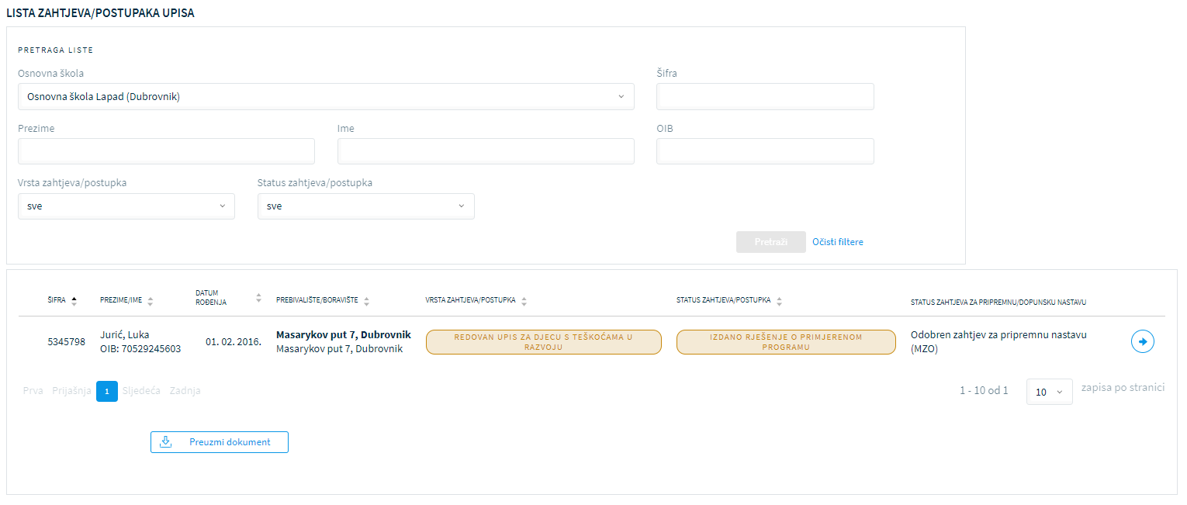
Slika 119. Pregled zahtjeva za pripremnu/dopunsku nastavu

Upisna lista školskih obveznika - odabirom ove stavke u listi zahtjeva/postupaka upisa otvara se zaslon u kojem je prikazana upisna lista školskih obveznika. Osim podataka o školskom obvezniku ovdje je omogućen uvid u vrstu predanog zahtjeva, njegovom statusu, potvrdi upisa i statusu upisnice (ima li upisnica dva potpisa roditelja/skrbnika ili jedan).
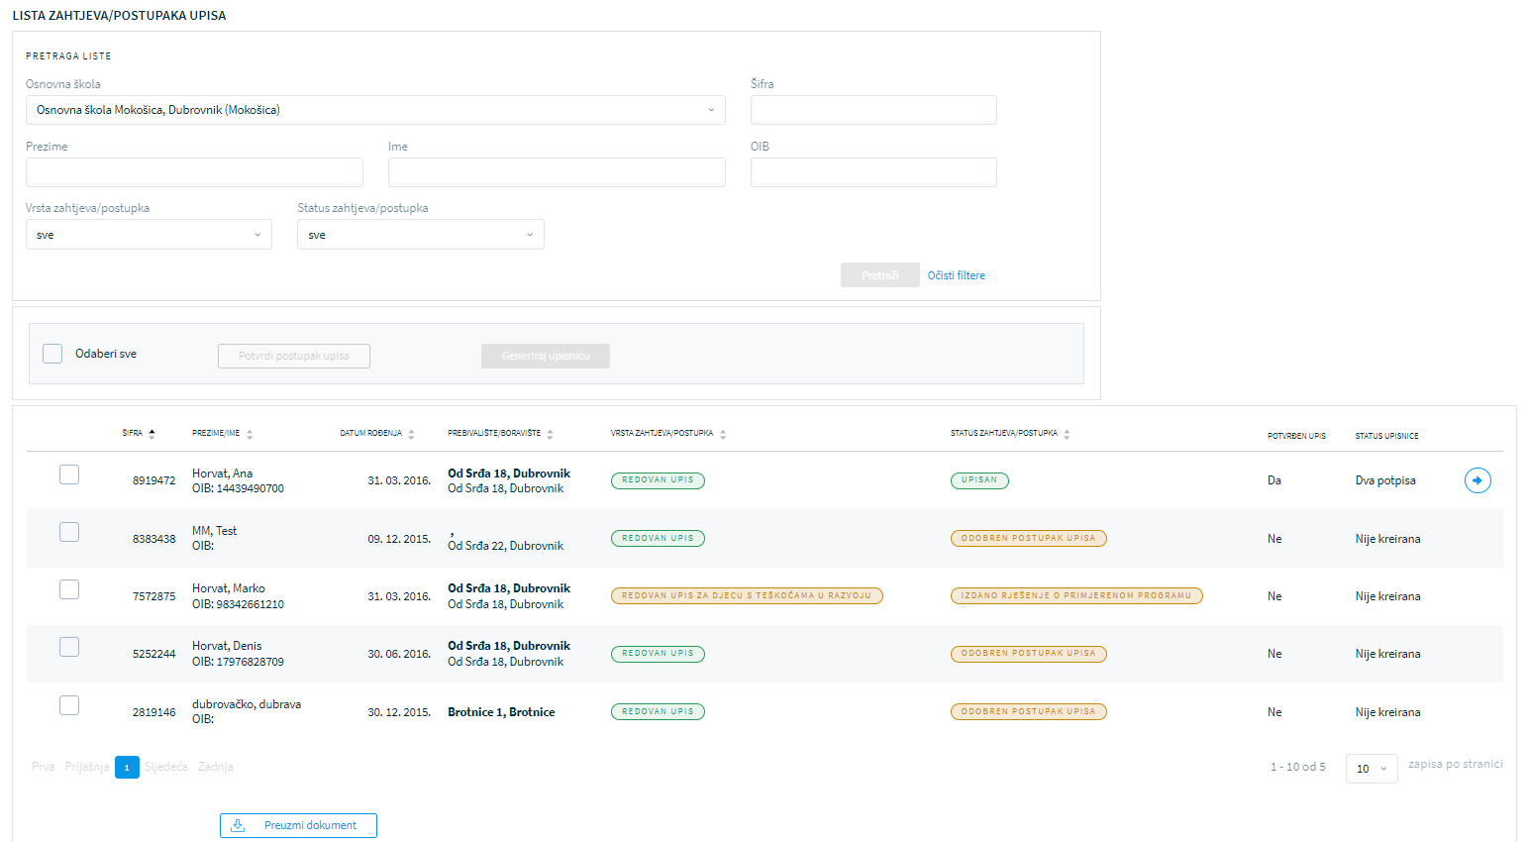
Slika 120. Upisna lista školskih obveznika
Školskim obveznicima koji imaju zadovoljene sve uvjete u aplikaciji eOŠ za upis u prvi razred osnovne škole može se potvrditi postupak upisa. Potrebno je označiti kvadratić ispred učenikovog imena i prezimena i kliknuti na interaktivni gumb Potvrdi postupak upisa.
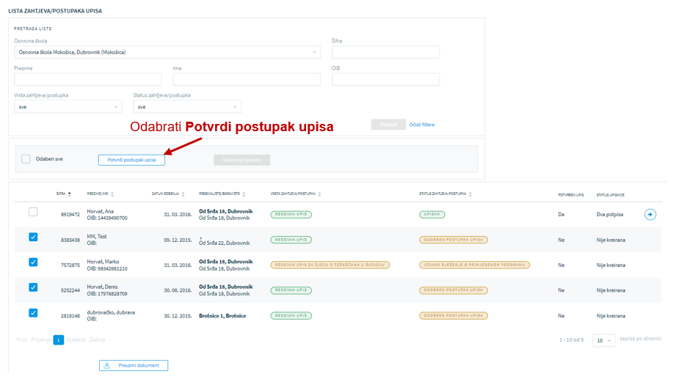
Slika 121. Potvrđivanje postupka upisa
Na skočnom zaslonu to je potrebno još jednom konačno potvrditi.
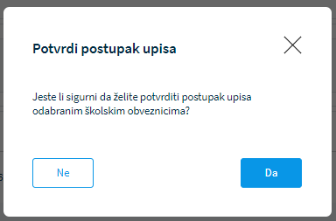
Slika 122. Konačno potvrđivanje postupka upisa
Konačnim potvrđivanjem aplikacija obavještava korisnika u ulozi administratora ustanove da za svoju ustanovu može generirati upisnice. Upisnice se generiraju klikom na kvadratić ispred imena i prezimena učenika na Upisnoj listi školskih obveznika, a zatim klikom na interaktivni gumb Generiraj upisnicu.
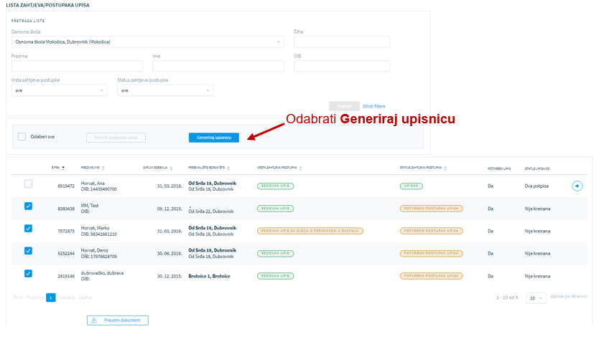
Slika 123. Generiranje upisnice
Na skočnom zaslonu to je potrebno još jednom konačno potvrditi. Ovaj zaslon obavještava administratora ustanove da će aplikacija eOŠ generirati upisnice i poslati ih na potpis roditeljima/skrbnicima te da će upisnice biti dostupne i spremne za preuzimanje na javnom dijelu aplikacije.
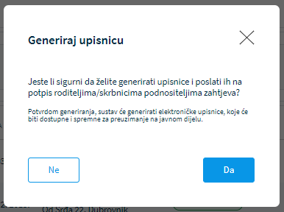
Slika 124. Konačno potvrđivanje generiranja upisnice
Konačnim potvrđivanjem aplikacija obavještava korisnika u ulozi administratora ustanove da su upisnice generirane i spremne za preuzimanje.
Napomena: Nakon generiranja upisnica roditelji dobivaju obavijest elektroničkom poštom i na javnom dijelu portala upisnice preuzimaju, ispisuju, potpisuju, skeniraju i potpisane vraćaju u sustav (aplikaciju). Ovaj dio može odraditi i administrator ustanove.
Na upisnoj listi školskih obveznika statusi su upisnica promijenjeni.
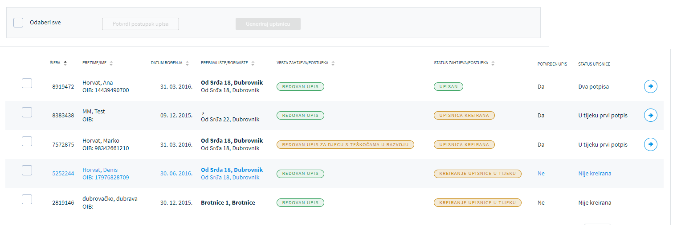
Slika 125. Status kreiranja upisnica

Kod djece koja imaju status Upisnica kreirana administratoru ustanove klikom na plavu strelicu desno u redu s imenom i prezimenom školskog obveznika otvara se zaslon s detaljima upisnice. Administrator ustanove upisnicu preuzima na računalo, ispisuje ju i daje roditelju na potpis. Nakon toga prilaže potpisanu upisnicu u obliku dokumenta .pdf te potvrđuje dovoljan broj potpisa na upisnici.
Ako roditelj preda potpisanu upisnicu preko javnog dijela aplikacije, korisnik prijavljen u ulozi administratora ustanove preuzima potpisanu upisnicu na računalo, pregledava potpis/e i potvrđuje dovoljan broj potpisa na upisnici.
Ako škola tako traži ili je iz nekih razloga potreban potpis na upisnici oba roditelja/staratelja, administrator šalje upisnicu na potpis drugom roditelju/staratelju te kada u aplikaciji bude vidljiv i drugi potpis, potvrđuje dovoljan broj potpisa na upisnici.
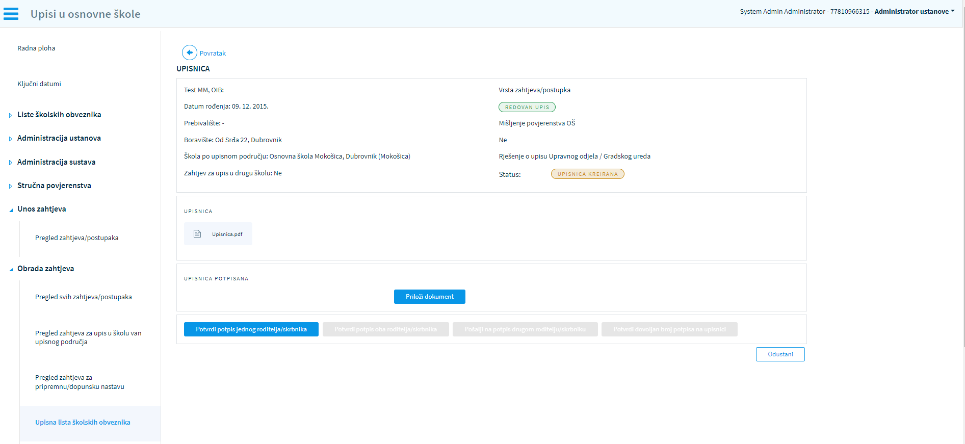
Slika 126. Prilaganje dokumenta .pdf upisnice
Potvrđivanjem dovoljnog broja potpisa na upisnici status zahtjeva se mijenja i učenik je upisan u osnovnoškolsku ustanovu.
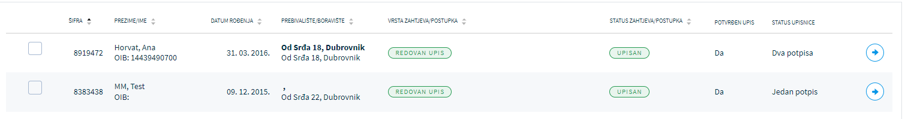
Slika 127. Status zahtjeva upisanog djeteta

Konačna lista školskih obveznika - odabirom ove stavke u listi zahtjeva/postupaka upisa otvara se zaslon u kojem je prikazana konačna lista školskih obveznika koji su upisani u osnovnoškolsku ustanovu.
Popis upisanih učenika kao dokument je moguće preuzeti na računalo u formatima .csv ili .xls klikom na interaktivni gumb Preuzmi dokument.
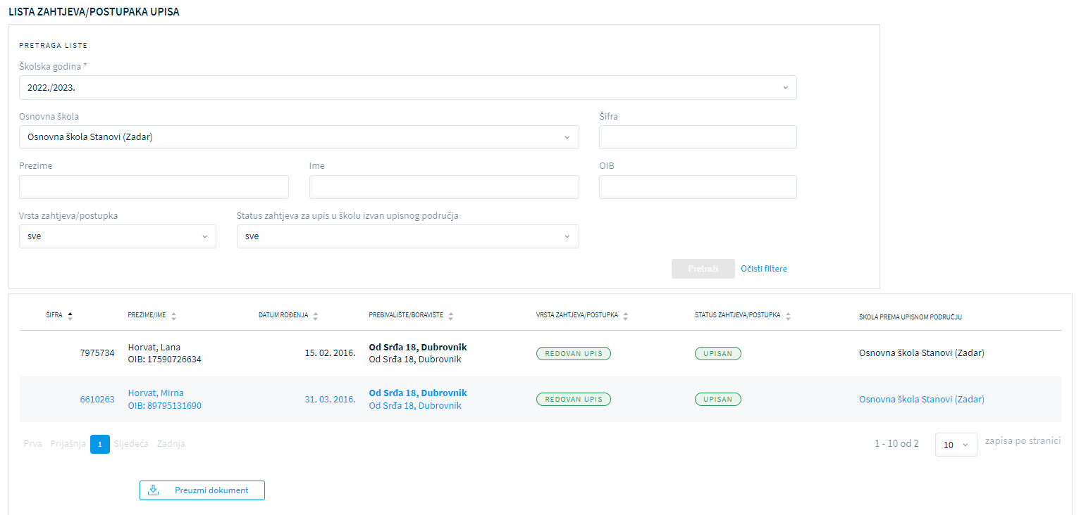
Slika 128. Konačna lista školskih obveznika
O statusu da je školski obveznik upisan u prvi razred aplikacija roditelja obavještava elektroničkom poštom, a to su ujedno podaci koji će se kasnije sinkronizirati s e-Maticom.

Odjava iz sustava
Prijavljeni se korisnik iz sustava odjavljuje klikom na gumb Odjava koji se nalazi s desne strane horizontalne NIAS-ove navigacijske trake. Odabirom mogućnosti za odjavu korisnik se preusmjerava na jedinstvenu odjavu putem NIAS-ova sustava.
Slika 129. Odjava iz sustava

Ako je prijavljeni korisnik u mrežnoj aplikaciji neaktivan više od 30 minuta, sustav će ga automatski odjaviti.
Upute za odjavu putem NIAS-a dostupne su na stranicama NIAS-a (https://nias.gov.hr). Nakon uspješne odjave iz aplikacije eOŠ putem sustava NIAS-a prikazuje se početna stranica portala e-Građani. Ako je korisnik prijavljen putem AAI@EduHr sustava, nakon odjave prikazuje mu se ekran za prijavu u aplikaciju eOŠ.

Prilog 1.
Upisi u osnovne škole - INICIJALNI UPITNIK

Podatci prikupljeni ovim upitnikom služe za utvrđivanje spremnosti djeteta za školu, a osnovna škola se obvezuje na tajnost i povjerljivost osobnih podataka, kao i da se oni neće koristiti u druge svrhe, sukladno Općoj uredbi o zaštiti osobnih podataka.
Suglasan/na sam da se podatci koji se nalaze u ovom upitniku koriste u svrhu upisa djeteta u osnovnu školu.

PODACI O DJETETU
Ime i prezime
Datum rođenja
OIB djeteta
Spol djeteta
Adresa stanovanja (prebivalište)
PODACI O RODITELJU/SKRBNIKU 1.
Ime i prezime
Godina rođenja
Mjesto rođenja
Zanimanje
Adresa stanovanja (prebivalište)
Radni status |  | ○ zaposlen
 |  | ○ nezaposlen
PODACI O RODITELJU/SKRBNIKU 2.
Ime i prezime
Godina rođenja
Zanimanje
Adresa stanovanja (prebivalište)
Radni status |  | ○ zaposlen
 |  | ○ nezaposlen

OPĆI PODATCI O OBITELJI
Dijete živi |  | ○ s oba roditelja
 |  | ○ s majkom
 |  | ○ s ocem
 |  | ○ sa starateljem
 |  | ○ u ustanovi
 |  | ○ ostalo
Dijete živi s – ostalo
Stambene prilike djeteta |  | ○ dijete živi u kući
 |  | ○ dijete živi u stanu
 |  | ○ podstanarstvo
 |  | ○ u ustanovi
 |  | ○ ostalo
Roditelji žive |  | ○ dijete ima samo jednog roditelja
 |  | ○ zajedno
 |  | ○ odvojeno zbog rastave
 |  | ○ odvojeno zbog obaveza rada izvan mjesta stanovanja
 |  | ○ jedan roditelj pokojni
 |  | ○ ostalo
Odnosi roditelja su | ○ skladni
 | ○ narušeni
 | ○ komunikaciju ostvaruju uz pomoć nadležnih institucija
Jedan roditelj pokojni (navesti koji)
Roditelji žive – ostalo
Postoji li administrativna zabrana | ○ ne postoji
prilaska djetetu? | ○ majka
 | ○ otac
 | ○ rodbina ili svojta
 | ○ netko drugi
Broj djece u obitelji | ○ jedno
 | ○ dvoje
 | ○ troje
 | ○ više od troje
Broj djece u obitelji – više od troje
Koliko djece već polazi u školu?
Koristi li obitelj usluge Centra za | ○ da
socijalnu skrb?(Informacija vezana | ○ ne
uz prehranu učenika i nabavku
radnih bilježnica.)

INFORMACIJE VEZANE UZ ORGANIZACIJU UPISA I FORMIRANJE RAZREDNIH ODJELA
Dijete je polazilo | ○ redoviti program predškolskog odgoja u dječjem vrtiću
 | ○ program predškole ("mala škola")
 | ○ nije polazilo program predškole
 | ○ nije polazilo vrtić
 | ○ nešto drugo
Dijete je polazilo – nešto drugo
Drugi strani jezik koji bi učenik/ca
želio upisati u višim razredima
Prijevoz učenika (učenik ima | ○ da
potrebu za organiziranim | ○ ne
prijevozom)
RAZVOJNE OSOBNOSTI DJETETA
Porod djeteta | ○ normalan
 | ○ prijevremen
 | ○ uz komplikacije
 | ○ ostalo
Porod djeteta – ostalo
Dijete je | ○ ljevak
 | ○ dešnjak
 | ○ ambidekster (koristi jednako i lijevu i desnu ruku)
Boluje li dijete od teže bolesti? | ○ da
 | ○ Nne
Teže bolesti | ○ astma
 | ○ alergija
 | ○ epilepsija
 | ○ dijabetes
 | ○ anemija
 | ○ nešto drugo
Teže bolesti – nešto drugo
Ima li dijete dijagnosticiranu teškoću | ○ da
u razvoju? | ○ ne

 | Vrsta teškoće |  | ○ oštećenje vida
 |  |  | ○ oštećenje sluha
 |  |  | ○ oštećenje jezično-govorno-glasovne komunikacije
 |  |  | ○ oštećenje organa i organskih sustava
 |  |  | ○ ontelektualne teškoće
 |  |  | ○ poremećaji u ponašanju
 |  |  | ○ nešto drugo
 | Vrsta teškoće – nešto drugo
 | Ima li dijete smetnje? |  | ○ tikovi (žmirkanje, trzanje, treptanje)
 |  |  | ○ bolovi u trbuhu u nekim situacijama
 |  |  | ○ navika grickanja noktiju
 |  |  | ○ navika sisanja prstiju
 |  |  | ○ učestale glavobolje
 |  |  | ○ noćno mokrenje
 |  |  | ○ nema smetnje
 |  |  | ○ nešto drugo
 | Smetnje – nešto drugo
 | Je li dijete doživjelo psihičku ili |  | ○ dijete nije doživjelo psihičku ili fizičku traumu
 | fizičku traumu? |  | ○ smrt bliske osobe
 |  |  | ○ obiteljsko nasilje
 |  |  | ○ rastava roditelja
 |  |  | ○ bolest bliske osobe
 |  |  | ○ prometna nesreća
 |  |  | ○ nešto drugo
 | Trauma – nešto drugo
 | Trauma – godina života
 | Govor djeteta |  | ○ primjeren dobi
 |  |  | ○ usporen razvoj
 |  |  | ○ uočavaju se teškoće u izgovoru glasova
 |  |  | ○ mucanje
 |  |  | ○ tepanje
 |  |  | ○ nešto drugo
 | Govor djeteta – nešto drugo
 | Vid djeteta |  | ○ normalan
 |  |  | ○ kratkovidnost
 |  |  | ○ dalekovidnost
 |  |  | ○ nešto drugo
 | Vid djeteta – nešto drugo
 | Sluh djeteta |  | ○ normalan
 |  |  | ○ nagluhost
 |  |  | ○ gluhoća
 |  |  | ○ nešto drugo
 | Sluh djeteta – nešto drugo
 | Polazi li dijete ili je polazilo neke od rehabilitacijskih postupaka? |  | ○ da, kod logopeda
 |  |  | ○ da, kod psihologa/psihoterapeuta
 |  |  | ○ da, kod fizioterapeuta
 |  |  | ○ ne
Uobičajeno ponašanje djeteta |  | ○ smireno
 |  | ○ dijete pokazuje motorički nemir
 |  | ○ problemi s pažnjom i koncentracijom
 |  | ○ brzopletost i impulzivnost
 |  | ○ nešto drugo
Ponašanje djeteta – nešto drugo
Kakvo je dijete u socijalnom |  | ○ aktivno sudjeluje
kontaktu s vršnjacima? |  | ○ sudjeluje uz poticaj
 |  | ○ ne voli sudjelovati
Dijete je prošle školske godine imalo |  | ○ da
odgodu upisa u prvi razred? |  | ○ ne
Kako dijete reagira na odvajanje od
roditelja (pri prilagodbi na vrtić ili
predškolu)?
Prema Vašoj procjeni, dijete je
posebno uspješno u:
Prema Vašoj procjeni, kod djeteta
treba više razvijati:
Postoji li nešto što bismo trebali
znati u vezi s Vašim djetetom, a u
ovom upitniku nije obuhvaćeno
prethodnim pitanjima?
Upitnik ispunio/la:

